НАО «Евразийский национальный университет имени Л.Н. Гумилева»

УДК 549.7 На правах рукописи

ҚОЙШЫБАЕВА ЖАНЫМГҮЛ ҚОЙШЫБАЙҚЫЗЫ

Теоретическое исследование электронной структуры и оптических свойств чистых и легированных кристаллов β-Ga₂O₃ на основе моделирования и расчетов из первых принципов

8D05323 – Техническая физика

Диссертация на соискание степени
доктора философии (PhD)

Научный консультанты
доктор физико-математических наук,
профессор
А.Т. Акилбеков

доктор PhD,
ассоцированный профессор
А.Б. Усеинов

Зарубежный научный консультант
доктор физико-математических наук,
профессор
Е.А. Котомин

Республика Казахстан
Астана, 2024
СОДЕРЖАНИЕ

ОБОЗНАЧЕНИЯ И СОКРАЩЕНИЯ……………………………………. |  | 3
ВВЕДЕНИЕ………………………………………………………………….. |  | 4
1 | ЭКСПЕРИМЕНТАЛЬНЫЕ ИССЛЕДОВАНИЯ ОКСИДА ГАЛЛИЯ (β-Gа₂O₃)…………………………………………………… | 10
1.1 | Кристаллическая структура Ga₂O₃…………………………………… | 10
1.2 | Электронные свойства моноклинного кристалла β-Ga₂O₃…………. | 12
1.3 | Влияния легирования иона железа на основные свойства чистого кристалла β-Ga₂O₃…………………………………………………… | 18
2 | ТЕОРЕТИЧЕСКИЕ ОСНОВЫ МЕТОДОВ ТЕОРИИ ФУНКЦИОНАЛА ПЛОТНОСТИ………………………………….. | 29
2.1 | Уравнение Шредингера для многоэлектронной системы…………. | 29
2.2 | Метод Хартри-Фока…………………………………………………… | 33
2.3 | Теория функционала плотности. Приближения локальной плотности и обощенных градиентов…………………………………. | 39
2.4 | Гибридные методы функционала плотности………………………… | 41
3 | Электронные, упругие и вибрационные свойства идеального кристалла β-Ga₂O₃………….. | 47
3.1 | Основные физические свойства……………………………………… | 48
3.2 | Электронные свойства………………………………………………… | 49
3.3 | Упругие и вибрационные свойства…………………………………... | 50
3.4 | Влияние вакансии водорода на электронные и оптические свойства β-Ga₂O₃……………………………………………………. | 52
4 | ВЛИЯНИЕ ОДИНОЧНЫХ И ПАРНЫХ ВАКАНСИОННЫХ ДЕФЕКТОВ НА ЭЛЕКТРОННЫЕ И ОПТИЧЕСКИЕ СВОЙСТВА β-Ga₂O₃……………………………………………….. | 56
4.1 | Энергия образования. Учет ложного «дефект-дефектного» взаимодействия……………………………………………………….. | 58
4.2 | Расчеты оптических и термодинамических уровней. Потенциалы ионизации………………………………………………………………. | 64
4.3 | Плотности электронных состояний (DOS)…………………………... | 67
5 | ЭЛЕКТРОННЫЕ СВОЙСТВА КРИСТАЛЛОВ β-Gа₂O₃, ДОПИРОВАННЫХ ЖЕЛЕЗОМ………………………………….. | 71
5.1 | Накопление примеси железа в β-Ga₂O₃………………………………. | 74
5.2 | Расчеты оптических и термодинамических уровней. Потенциалы ионизации………………………………………………….………….. | 75
5.3 | Плотности электронных состояний………………………………… | 77
5.4 | Расчеты спектров комбинационного рассеяния……………………... | 78
ЗАКЛЮЧЕНИЕ……………………………………………………………. |  | 81
СПИСОК ИСПОЛЬЗОВАННЫХ ИСТОЧНИКОВ…………………. |  | 83

ОБОЗНАЧЕНИЯ И СОКРАЩЕНИЯ

V_{Ga} | – вакансия галлия
V_{O} | – вакансия кислорода
V_{Ga} – V_{O} | – парная вакансия, состоящая из вакансий галлия и кислорода
МОП | – транзисторы типа «металл-оксид-полупроводник»
DOS | – плотность электронных состояний
ЗП | – зоны проводимости
LCAO | – приближение линейных комбинаций атомных орбиталей
LDA | – приближение локальной плотности
ТФП | – теория функционала плотности
УФ | – ультрафиолетовая область спектра
HF | – приближение Хартри-Фока
ЭПР | – электронный парамагнитный резонанс
эВ | – электрон-вольт
ЭЯ | – элементарная ячейка

ВВЕДЕНИЕ

Актуальность работы и состояние проблемы.
Полупроводниковые материалы с широкой запрещенной зоной привлекают большое внимание благодаря их потенциальному применению в высокопроизводительных энергетических устройствах. Таким материалом относятся оксид галлия (Ga₂O₃), который являются физический и химическим стабильной. В природе обнаружено пять кристаллических структур Ga₂O₃: α, β, γ, δ и ε. Из пяти фаз Ga₂O₃ бета-фаза считается перспективным материалом благодаря своей низкой стоимости и тому, что является наиболее стабильной фазой. Β-Ga₂O₃ прозрачен в диапазоне длин волн от ультрафиолетового до видимого света благодаря широкой запрещенной зоне, которая в экспериментальных работах около 4.9 эВ. Данное свойство привело к его широкому использованию в качестве прозрачного проводящего оксида (TCO) в оптических устройствах, таких как светоизлучающие диоды. Сильное оптическое поглощение β-Ga₂O₃ наблюдается только на длинах волн короче 260 нм, что делает β-фазу подходящей для глубоких УФ-детекторов. Кроме того, β-фаза обладает высоким полем пробоя (более 8 МВ/см), благодаря которым его используют в силовых устройствах таких, как выпрямители и силовые полевые транзисторы типа «металл-оксид-полупроводник» (МОП). Для дальнейшего развития этих устройств необходимо глубокое понимание и контроль процессов образования и энергетических свойств при внедрении примесей и собственных точечных, сложных «донорно-акцепторных» дефектов. Несмотря на множество исследовательских работ по изучению собственных дефектов, данный вопрос все еще актуальный. Причина этого может быть связана с трудностью моделирования сложных дефектов в системах с низкой симметрией и необходимостью использования больших кристаллических решеток, которые делают исследования долгим и дорогим с точки зрения вычислительных ресурсов.
На сегодняшний день известно различные методы выращивания, в которым контролируется проводимость n-типа Ga₂O₃. Между тем отсутствие получения эффективной проводимости р-типа для Ga₂O₃ ограничивает развития планарных технологий в силовой электронике и оптоэлектронике.
Экспериментально известно про элементы магний и железо, которые являются перспективными элементами для легирования Ga₂O₃. С помощью легирования Fe³⁺ в β-Ga₂O₃ можно получить полуизолирующий кристалл. При легировании железо и магний, действуя как глубокий акцептор, компенсируют n-тип проводимости Ga₂O₃. Ввиду того, что ионы Fe имеют схожую валентность (3+) и ионный радиус иона Fe³⁺ (0.064 нм) с ионами Ga³⁺ (0.062 нм), выстраивание Fe³⁺ на место атома Ga³⁺ облегчается. В экспериментальных работах авторы установили, что ионы Fe, действия как глубокий акцептор в β-Ga₂O₃, отделяет уровень Ферми от зоны проводимости (ЗП). Так же были исследованы влияния отжига на запрещенную зону для легированного Fe кристалла, где за счёт уменьшение концентрации заряда и изменение в кислородных узлах за счет выделения кислорода во время отжига или расширения решетки из-за тепловой энергии, уменьшается с 4.91 до 4.89 эВ. Эти результаты показывают, что легирования Fe, увеличивая акцепторные уровни вблизи зоны проводимости, влияют на электронные свойства кристалла β-Ga₂O₃.
В данной работе исследована кристаллическая и электронная структуры, энергий внедрение, релаксации и образования одиночных и парных дефектов кристалла β-Ga₂O₃ с помощью неэмпирических методов вычисления. При рассмотрении двойных дефектов были рассмотрены все возможные комбинации двойных дефектов (V_{Ga}-V_{O}), состоящих из вакансий галлия и кислорода. Рассчитана оптические и термические переходы всех возможных вакансий кристалла β-Ga₂O₃. Сделан сравнительный анализ одиночных и парных дефектов по энергиям внедрение, релаксации, образования. А также в данной работе были исследованы электронные структура β-Ga₂O₃, легированного Fe, путем оценки рассчитанных оптических и термодинамических уровней перехода примесей в запрещенной зоне, а также анализа плотности состояний и комбинационного рассеяния света в сравнении с экспериментально наблюдаемыми данными.
Объектом исследования является чистый и легированный примесью железа моноклинный кристалл Ga₂O₃.
Целью диссертационного исследования является теоретическое исследование влияния собственных дефектов, а также примеси железа на оптические и электронные свойства оксида галлия методом квантово-химического моделирования из первых принципов.
Задачи исследования:
- Оценить влияние одиночных и парных вакансий кристалла β-Ga₂O₃ на оптические и термодинамические уровни переходов, энергий образования.
- Анализ плотности электронных состояний (DOS) для одиночных и парных вакансий кристалла β-Ga₂O₃.
- Определить оптические и термодинамические уровни, энергии образования и плотность электронных состояний (DOS) кристалла β-Ga₂O₃, легированного Fe.
- Исследовать спектры комбинационного рассеяния в рамках метода ТФП кристалла β-Ga₂O₃, легированного Fe.
Методы исследования
Все вычисления были выполнены в программе CRYSTAL-17 на основе теории функционала плотности (ТФП). В моделировании чистого кристалла β-Ga₂O₃ использовались различные негибридные и гибридные обменно-корреляционные функционалы, такие как PBE, B1WC, B3PW, B3LYP и HSE06. Кроме того, для дефектных систем использовался функционал B3LYP, а для β-Ga₂O₃, легированного Fe использовался нелокальный гибридный обменно-корреляционный функционал B3PW. Данные методы вычисления обеспечивают лучшее сравнение структурных и электронных свойств чистых бездефектных кристаллов с результатами наших вычислений.
Основные положения, выносимые на защиту:
- Образование нейтральной кислородной вакансии в β-Ga₂O₃ приводить к появлению дефектов глубокого донора с высоким потенциалом ионизации. Вакансий Ga являются достаточно глубокими акцепторами с уровнями перехода выше валентной зоны кристалла.
- Парные вакансии V_{Ga}-V_{O} в нейтральном состоянии обладают низким спиновым состоянием и могут образовываться вместе с одиночными вакансиями. Термическое возбуждение парных вакансий V_{Ga}-V_{O} смещает положения донорных и акцепторных уровней в центр запрещенной зоны.
- Легирование β-Ga₂O₃ атомами Fe приводит к увеличению параметров решетки. Ионы Fe могут захватывать свободные электроны из зоны проводимости. Положительная ионизация ионов Fe приводит к увеличению амплитуды 3d-уровней, а отрицательная ионизация приводит к увеличению амплитуды состояния ионов О.
Описание основных результатов исследования
В данной диссертационной работе были исследованы оптические и электронные свойства чистого, дефектного и легированного Fe кристалла β-Ga₂O₃ с использованием гибридных обменных корреляционных функций B3LYP и B3PW в рамках ТФП, соответственно. Использование гибридной функциональности B3LYP и B3PW позволяют точно рассчитать основные свойства моноклинного кристалла β-Ga₂O₃.
Исследования чистого кристалла β-Ga₂O₃ показала, что рассчитанные тензоры упругости и ИК-активные вибрационные моды имеют хорошую согласованность с экспериментальными и другими расчетными данными.
Расчеты энергий образования и уровни перехода для точечных дефектов кристалла β-Ga₂O₃ показало, что вакансий кислорода V_{O} и галлия V_{Ga} имеют природу глубокого донора и акцептора, соответственно. Важно отметить, что образование кислородных вакансий энергетически более предпочтительно, чем образование вакансий галлия. Это хорошо объясняет наблюдаемую n-типовую проводимость, возникающую из-за накопления кислородных вакансий в качестве источников электронов.
Парные вакансии V_{Ga}-V_{O} в нейтральном состоянии обладают низким спиновым состоянием S = ½ благодаря передаче электронов от V_{O} к V_{Ga}. Также в диссертационной работе показано, что парные вакансии могут образовываться вместе с одиночными вакансиями из-за сопоставимых энергий образования. Среди всех комбинаций парных вакансий создание комплексов V_{Ga1}-V_{O}(1,2,3) энергетически более предпочтительно, чем аналогичных комплексов V_{Ga2}-V_{O}(1,2,3). Рассчитанные оптические и термодинамические уровни перехода одиночных вакансий V_{Ga} и V_{O} показали, что в условиях равновесия вакансии V_{O} находятся в состоянии 2+, тогда как вакансии V_{Ga} – в состоянии 3–. В случае парных вакансий V_{Ga}-V_{O} оптические и термодинамические уровни значительно отличаются. Когда парные вакансии V_{Ga}-V_{O} возбуждаются оптически, они являются стабильными дефектами глубокого донора-акцептора без эффекта рекомбинации зарядов. Термическое возбуждение парных вакансий V_{Ga}-V_{O} смещает положения донорных и акцепторных уровней в центр запрещенной зоны так, что становится возможной рекомбинация электронов и дырок, как это наблюдается в случае одиночных вакансий. Рассчитанные плотности состояний для всех рассмотренных дефектов вакансий подтверждают наши выводы о их роли в электронных и оптических свойствах.
Анализ электронных состояний кристалла β-Ga₂O₃, легированного Fe показало, что ионы Fe могут захватывать свободные электроны из зоны проводимости, эффективно подавляя как непреднамеренную проводимость, так и УФ-видимую люминесценцию. Положительная ионизация ионов Fe приводит к увеличению амплитуды 3d-уровней в диапазоне от -8 до -6 эВ, а отрицательная ионизация, наоборот, приводит к увеличению амплитуды состояния ионов О. Также из расчетов было обнаружено, что Fe имеет двойственную природу, т.е. у него есть глубокие донорские и глубокие акцепторные уровни. Однако глубокий акцепторный характер Fe более предпочтителен, поскольку донорное состояние имеет более высокую энергию образования.
Расчетное комбинационное рассеяние легированного Fe кристалла оксида галлия привело к неоднозначному изменению спектра, однако общая картина спектра сохраняется за счет незначительных релаксаций после введения Fe. Для примеси Fe изменения наблюдаются преимущественно в высокочастотной области, что свидетельствует об увеличении колебательных мод тетраэдрических и октаэдрических связей.
Обоснование новизны и важности полученных результатов:
- Образование вакансий кислорода в нейтральном состоянии более предпочтительно, чем вакансий галлия за счет более низкой энергий образования (E_{f(VGa)}=5.4 эВ, E_{f(VO)}=4.5 эВ).
- Парные вакансий эффективно накапливаются наряду с одиночными вакансиями (E_{f}=4.4 эВ). Энергетически выгодным спиновым состоянием для парных вакансий является низкоспиновое состояния с S=1/2 по сравнению с высокоспиновом состоянием S=3/2 (2.8 эВ). Так как одиночные вакансий кислорода (V_{О}) и галлия (V_{Ga}) лежат на 1 эВ ниже дна зоны проводимости и выше вершины валентной зоны соответственно, то они показывает глубокую донорную (V_{О}) и акцепторную (V_{Ga}) природу.
- Заряд атомов Fe (q=+1.71/+1.72) немного выше, чем у атома Ga (q=+1.68), что приводить к не восполнению зарядов в решетке и небольшое значение ионного радиуса Fe по сравнению с ионом Ga увеличивает длину связи между примесью Fe и соседними атомами O. Сужение запрещенной зоны и небольшое смещение ближайших атомов завесить от позиции атома Fe³⁺. В зависимости от перехода зарядовых состояний Fe проявляет глубокую акцепторную (ниже более 1 эВ от дна зоны проводимости) и донорную (ниже 4 эВ от дна зоны проводимости и выше на 1 эВ от вершины валентной зоны) природу. Плотность электронных состояний (DOS) при положительной и отрицательной ионизации между примесим Fe и ионом O появляется силы притяжения (уменьшение расчетной длины связи до 1.78 Ǻ в Fe_{Ga1} и до 1.94 Ǻ в Fe_{Ga2}) и отталкивания (увеличение расчетной длины связи до 1.97 Ǻ в Fe_{Ga1} и до 2.12 Ǻ в Fe_{Ga2}), соответственно.
Соответствие направлениям развития науки или государственным программам диссертация была выполнена в рамках научно-исследовательских работ по проекту: AP08856540 «Прозрачные керамики на основе оксида галлия: выбор составов и новые материалы для ядерной энергетики и оптоэлектроники» в 2020-2022 годы.
Описание вклада соискателя в подготовку каждой публикации:
В рамках исследовательской работы было опубликовано 3 статьи в международных рецензируемых научных журналах, входящих в базу данных Scopus, и 2 статьи в отечественных журналах.
Список опубликованных статьей:
- Ab-Initio Calculations of Oxygen Vacancy in β-Ga₂O₃ Crystals // Latvian Journal of Physics and Technical Sciences. – 2021. – Vol. 58(2). – P. 3-10 (quartile Q3, percentile 43%, IF-0.95).
- Defects in β-Ga₂O₃: First-Principles calculations of Electronic Structure // Materials. – 2021. – Vol. 14. – P. 7384 (quartile Q2, IF-3.6230.
- Pair vacancy defects in β- β-Ga₂O₃ crystal: Ab initio study//Optical Materials: X. – 2022. – Vol. 16(100200) (quartile Q2, IF-3.9).
4. Исследование кислородной вакансии «из первых принципов» оксида галлия (β-Ga₂O₃) // Л.Н. Гумилев атындағы Еуразия ұлттық университетінің хабаршысы. Физика. Астраномия сериясы. – 2021. – Т. 137.
5. Hybrid DFT of electronic and vibrational properties of irondoped β-Ga₂O₃ crystals // Л.Н. Гумилев атындағы ЕҰУ Хабаршысы. Физика. Астрономия серияс. – 2023. – Т. 144, №3.
Вклад соискателя в подготовку данных статьей:
Все теоретические расчеты, обработка и анализ результатов диссертационного исследования были проведены автором совместно с научными консультантами при участии сотрудников Института твердого тела Латвийского университета.
Структура диссертации. Диссертация состоит из введения, 4-х разделов, заключения, списка использованных источников.
Во введении обосновывается актуальность и проблематика темы диссертационной работы. Во вводной части дается расширенное описание фундаментальных свойств чистого и легированного кристалла β-Ga₂O₃. Также дается данные экспериментальных исследований кристаллической структуры и электронных свойств кристалла, легированного β-Ga₂O₃ ионами олова и железа, и их влияния на основные физические свойства.
Во втором разделе описывается методология расчетов. Дается описания уравнения Шредингера для многоэлектронной системы, метод Хартри-Фока, теория функционала плотности, приближения локальной плотности и обобщенных градиентов.
В третьем разделе изложены основные результаты проведенных расчетов идеального моноклинного кристалла Ga₂O₃. Приведены электронные, упругие и вибрационные свойства
В четвертом разделе приведены результаты расчета энергия внедрения, релаксация и образования для одиночных и парных вакансий чистого моноклинного кристалла Ga₂O₃. Данные расчеты проводились в условии высокого содержания кислорода. Построены графики плотности состояний и приведены значения оптического и термического уровней переходов для всех возможных дефектов кристалла β-Ga₂O₃. В моделировании чистого кристалла β-Ga₂O₃ использовались различные негибридные и гибридные обменно-корреляционные функционалы, такие как DFT-PBE, B1WC, B3PW, B3LYP и HSE06. Кроме того, для дефектных систем использовался функционал B3LYP, который обеспечивает надежное описание атомной, электронной структуры и полной энергии в широком диапазоне материалов.
В пятом разделе представлены результаты расчетов кристаллическая и электронная структура кристалла β-Ga₂O₃, легированного железом (Fe). Рассчитана энергия образования, оптические и термодинамические уровни перехода для примеси Fe в позиции замещения Ga при высоком химическом потенциале атомов галлия и кислорода. Кроме этого, проанализированы плотность состояний и спектр комбинационного рассеяния света в сравнение с экспериментальными данными.
В заключении подведены итоговые выводы по всем результатам расчетов кристаллической и электронной структуре, оптическим свойствам кристалла β-Ga₂O₃ по собственным дефектом: одиночные и парные вакансий, а также по примеси Fe.

1 ЭКСПЕРИМЕНТАЛЬНЫЕ ИССЛЕДОВАНИЕ ОКСИДА ГАЛЛИЯ (β-Ga₂O₃)

1.1 Кристаллическая структура Ga₂O₃
Кристаллы Ga₂O₃ имеют пять кристаллических фаз, α, β, γ, δ и ε, из которых β-фаза является наиболее стабильной во всем диапазоне температур вплоть до точки плавления (1800°C), в то время как все остальные полиморфные варианты оксида галлия метастабильны и превращаются в β-Ga₂O₃ при температурах выше 750-900°C [1]. Научный интерес к изучению β-фазы оксида галлия был предопределён её уникальными электрофизическими свойствами, а также высокой термической и химической стабильностью. Термическая стабильность кристалла β-Ga₂O₃ позволяет получать объемные монокристаллы и эпитаксиальные пленки с помощью высокотемпературных процессов, таких как кристаллизация из расплава и парофазная эпитаксия. Моноклинный кристалл β-Ga₂O₃ относительно легко доступен по сравнению с другими фазами оксида галлия, что делает его привлекательным материалом для применений в промышленности. Β-Ga₂O₃ хорошо охарактеризован по сравнению с другими полиморфами Ga₂O₃. Несмотря на это, имеются некоторые несоответствия в опубликованных исследовательских данных о физических свойствах данного материала [1, р. 398-406].
Впервые кристаллическая структура β-полиморфа оксида галлия была определена авторами в работе [2], где кристалл β-Ga₂O₃ отнесли к пространственной группе C2/m а также определили постоянную решетки. Авторы исследования [3] заявили, что морфологическая симметрия этого кристалла, по-видимому, ниже, чем принятая симметрия точечной группы 2/m. Было сделано предположение, что кристаллическая структура моноклинного кристалла β-Ga₂O₃ имеют псевдосимметричную триклинную структуру, а реальная пространственная группа должна быть отнесена к пространственной группе P1. Однако этот вывод был поставлен под сомнение другими учеными, работающими в этой области. Было проведено множество других исследований кристаллов β-Ga₂O₃, но ни одно из них не показало отклонения от моноклинной структуры [4]. Поэтому, если и есть отклонения от более симметричной структуры, то они должны быть очень малы.
Метод выращивания объемных кристаллов β-Ga₂O₃ рассмотрен в работе [5], где описано выращивание методом Чохральского с использованием стандартного аппарата высокочастотного нагрева с автоматическим контролем диаметра роста кристалла. Для выращивания кристалла β-Ga₂O₃ использовали особо чистый порошок Ga₂O₃ с чистотой 99,999% (5N). Скорость роста кристаллов Ga₂O₃ составила 2 мм/ч с чистотой вращении 15 мин⁻¹. Рентгенограммы монокристаллов Ga₂O₃, выращенных методами Чохральского (FZ), зонной плавки (CZ) и эталонная рентгенограмма JCPDS 41-1103 представлены на рисунке 1. Сравнение рентгенограмм выращенных кристаллов с эталоном показывает хорошее согласие, что подтверждает бета-фазу Ga₂O₃

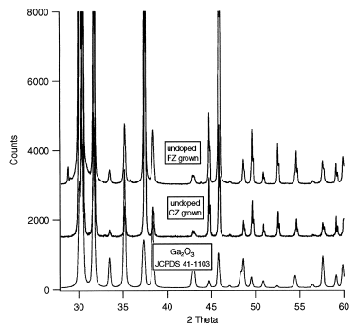

Рисунок 1 – Рентгенограммы моноклинного кристалла Ga₂O₃, выращенного методами Чохральского (CZ) и зонной плавки (FZ) с эталонным образцом (JCPDS 41-1103)

Примечание – Составлено по источнику [5, р. 512]

В работе [6] так же были проверены кристалличность выращенных кристаллов с помощью измерения кривой качания на сколе образца вдоль плоскости (100). Рентгеноструктурный анализ проводилось на канале ADXRD [7] синхротронной установки Indus-2. Пучковая линия основана на монохроматоре на двух кристаллах Si в плоскости (311) и шестикруговом дифрактометре Huber 5020. Измеренное инструментальное угловое разрешение составило <17''. Длина волны используемого рентгеновского излучения составляла 0.857 Å что соответствует энергии 14.43 кэВ. Результаты анализа показали два пика, соответствующие плоскостям (400) и (600), которые подтверждают ориентацию кристалла с плоскостью (100). Полуширины полученных пиков составили 0.067° и 0.062° соответственно.
В работе [8] авторы исследовали спектры рентгеновской дифракции тонких плёнок Ga₂O₃, осажденных при различных температурах. При температуре осаждения 400ºС и 600ºС пики на рентгенограммах отсутствовали, что свидетельствовало об аморфном состоянии пленок. А для пленок, осажденных при температуре 800°С, появлялись дифракционные пики, соответствующие моноклинной фазе Ga₂O₃. Данное явление свидетельствовало о начале процесса кристаллизации. Установлено, что отжиг осажденных пленок с повышением температуры до 1000-1100°С приводит к улучшению качества кристаллической структуры пленки [9]. Кроме того, положение пика (002) постепенно смещалось в сторону больших углов с увеличением температуры отжига выше 800°C, что свидетельствовало об уменьшении постоянных решетки пленок Ga₂O₃ с увеличением температуры отжига. Изменение постоянной решетки может быть вызвано некоторыми структурными дефектами. Таким образом, результаты рентгеноструктурного анализа показывали, что степень кристалличности и концентрацию структурных дефектов в пленках Ga₂O₃ можно регулировать путем изменения температуры отжига.

1.2 Электронные свойства моноклинного кристалла β-Ga₂O₃
За время исследований оксида галлия было опубликовано множество теоретических и экспериментальных работ по изучению электронной структуры β-фазы оксида галлия [9, р. 21-25; 10-12]. По сравнению с экспериментальными данными, теоретические расчеты с использованием метода теории функционала плотности (ТФП) имеют тенденцию занижать значение ширины запрещенной зоны. Это связано с тем, что метод ТФП основан на теории основного состояния, которая недооценивает обменно-корреляционный потенциал между возбужденными электронами [13]. По сравнению с ТФП гибридный метод ТФП [4, р. 933-934; 10, р. 1848-1855; 14] обеспечивает более точные результаты по электронной структуре и энергии образования дефектов, а теоретическое значения ширины запрещенной зоны находятся в хорошем согласии с экспериментальными данными.
В работе [15] было изучено влияние процесса отжига на электрические свойства оксида галлия. Были проведены измерения рентгеновской фотоэлектронной спектроскопии (РФЭС) на нелегированных образцах до и после отжига, проведена гауссовская аппроксимация остовных уровней Ga 3d и O 1s РФЭС-спектров.
До отжига концентрация носителей заряда в образце составляла 2.1х10¹⁶ см⁻³ при удельном сопротивлении 1 Ω∙см вследствие непреднамеренных легирующих примесей, таких как Si и мелких доноров. Концентрация носителей заряда и удельное сопротивление образцов приведены в таблице 1 [15, р. 12645]. Как видно в таблице 1 после отжига удельное сопротивление составляло более 10⁵ Ω∙см, что находилось за пределами диапазона измерений данной системы. Это указывает на то, что некоторые свободные электроны оказались в ловушке после отжига, что привело к увеличению удельного сопротивления. Когда такие электроны оказываются в ловушке, валентность соответствующих ионов изменяется. Поэтому были проведены измерения РФЭС и проанализировано гауссово приближение остовных уровней атомов Ga 3d и O 1s.

Таблица 1 – Концентрация носителей заряда и удельное сопротивление образцов до и после отжига

Удельное сопротивление образцов | Концентрация носителей заряда (см⁻³) | Удельное сопротивление (Ω∙см)
До отжига | 2.1 x 10¹⁶ | 1
После отжига | - | >10⁵
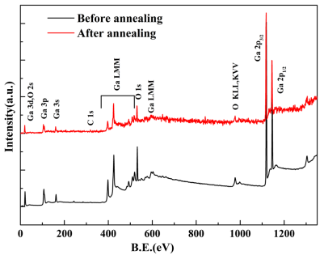

Рисунок 2 – Спектры РФЭС монокристаллов β-Ga₂O₃ до и после отжига

Примечание – Составлено по источнику [15, р. 12643]

В работе [16] было экспериментально исследовано влияние отжига на электронную структуру моноклинного кристалла β-Ga₂O₃. После отжига были обнаружены элементы Ga, O и C. В таблице 2 приведены данные по химическому составу. Соотношение O/Ga составляло 1.27 и 1.37 до и после отжига соответственно. Эти данные свидетельствуют об увеличении относительного содержания кислорода после отжига. Как видно из таблицы 2, количество углерода (С) достигает 9 мол. %. Чтобы проверить этот результат, были применены измерения методом энергодисперсионной спектроскопии (ЭДС) и был получен аналогичный результат (таблица 2 и рисунок 3). По предположению авторов главным источником большего количество атомов С при росте кристалла было наличие в атмосфере СО₂ [16, р. 1762].

Таблица 2 – Содержание элементов Ga, O и C до и после отжига, измеренное методами РФЭС и ЭДС

Методы измерения образца до и после отжига | O/Ga | C (мол. %)
РФЭС (до отжига) | 1.27 | 8.5
РФЭС (после отжига) | 1.37 | 9.6
ЭДС (до отжига) | 1.22 | 11.56
ЭДС (после отжига) | 1.35 | 12.53

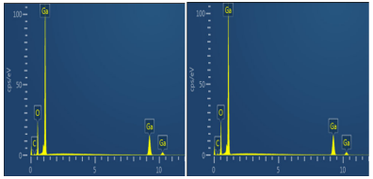
а б

Рисунок 3 – Результаты ЭДС образцов до (слева) и после (справа) отжига

Примечание – Составлено по источнику [15, р. 12646]

Анализ остовных уровней Ga 3d и O 1s в спектре РФЭС показан на рисунке 4. Стандартная энергия связи 284.8 эВ была выбрана для калибровки энергетической шкалы пика C 1s. В выращенном образце пики Ga 3d и O 1s расположены при 20.2 и 531.8 эВ, соответственно, что соответствует связям Ga-O. Однако после отжига пик O 1s сместился до 531.65 эВ, а пик Ga 3d сместился до 20.33 эВ. Разница в энергиях связи O 1s-Ga 3d до и после отжига составляет 511.6 эВ и 511.32 эВ, соответственно. Эти значения близки друг к другу, что указывает на идентичность связей Ga-O до и после отжига. Также линии Ga 3d и O 1s становятся уже после отжига, что является обычным эффектом в окисленных соединениях, отожженных на воздухе, из-за удаления адсорбированных поверхностных частиц, включая соединения карбонатов [17, 18].
В выращенном образце пик Ga 3d при 21.2 эВ соответствует пику, исходящему от уровня связи Ga-O, и элемент Ga присутствует примерно с концентрацией 93% в виде Ga³⁺. Остальные 7% галлия присутствуют в виде Ga¹⁺. Установлено, что Ga₂O был наиболее стабильным газовым продуктом в процессе роста.
Выращенные образцы отжигались в течение 20 часов. После отжига вокруг энергии связи 19.7 эВ появилось большое количество ионов Ga³⁺ с концентрацией 45%, а ионы Ga¹⁺ перекрывали энергию связи 19.3 эВ. Энергия связи этого пика находится в пределах энергии связи Ga¹⁺ и Ga³⁺ и соответствует энергии связи Ga²⁺. Этот пик соответствует ионам Ga²⁺ [19]. После отжига большое количество ионов Ga³⁺ оказывается в ловушке. Существует два основных источника захваченных электронов. Одним источником является зона проводимости, уменьшающая концентрацию носителей заряда и увеличивающая удельное сопротивление, а другим источником являются некоторые дефектные уровни, связывающие электроны, особенно дефектные уровни, близкие к зоне проводимости за счет энергии нижней связи.
На рисунке 4c, 4d показаны две компоненты, представляющие различные химические состояния после гауссовой аппроксимации пика O 1s. Наиболее интенсивный пик при 532.0 эВ представляет связь Ga-O. Компонент с более высокой энергией связи относится к соединению C-O источником которого является атмосферы роста [20].

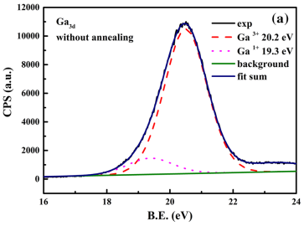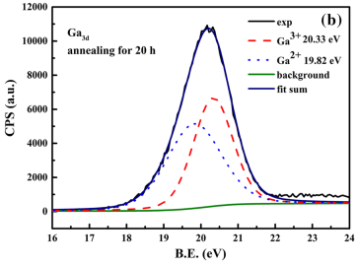

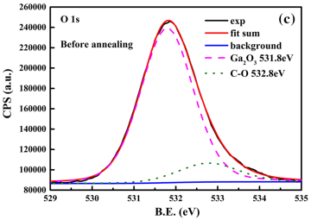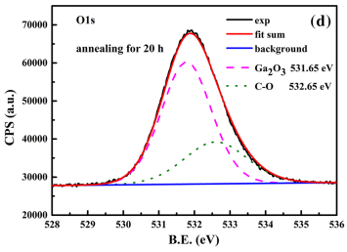

Рисунке 4 – Спектры остовных уровней Ga 3d и O 1s для образцов

Примечание – Составлено по источнику [16, р. 1763]

В работе [21] экспериментально изучена электронная структура кристалла β-Ga₂O₃ с помощью фотоэмиссионной спектроскопии с угловым разрешением. На рисунке 5 представлена структура валентной зоны вдоль направления точек A-M и точек Γ-Z зоны Бриллюэна для кристалла β-Ga₂O₃. На рисунке можно заметить дисперсию в зоне проводимости вдоль направлений точек Г-А и А-М зоны Бриллюэна. Зонная структура реального кристалла β-Ga₂O₃ имеет слабую дисперсию, что хорошо согласуется с расчетной зонной структурой. Положение от дна зоны проводимости также было измерено в точке Γ. Экспериментальные значения прямого и непрямого перехода запрещенной зоны составили Eg^{dir} = 4.9 эВ и Eg^{ind} = 4.85 эВ соответственно. Спектры валентной зоны были измерены с помощью фотоэмиссионной спектроскопии при возбуждении фотонами с энергиями в диапазоне от 27 до 39 эВ [22, 23] от 80 до 130 эВ [24] от 526 до 556 эВ и 150 эВ, 1300 эВ [25].
Сравнение экспериментального измерения спектров валентной зоны с плотностью состояний валентной зоны приведены на рисунках 5, 6. Спектры валентной зоны экспериментально измерены при энергиях падающего фотона 150 эВ и 8000 эВ, а теоретическое значение плотности состояний валентной зоны рассчитаны из первых принципов с помощью ТФП. По измеренным спектрам валентной зоны в сочетании с рассчитанными полными и парциальными плотностями состояний, взвешенными по сечениям фотоионизации, сделан вывод о том, что спектры валентной зоны кристалла β-Ga₂O₃ состоят в основном из атома O 2p с шириной полосы 7.7 эВ. В валентной зоне кристалла β-Ga₂O₃ выделены три основные области: область I на 0-2 эВ ниже вершины валентной зоны, область II на 2-6 эВ и область III на 6-8 эВ ниже вершины валентной зоны, соответствующие занятому состоянию O 2p⁶, частично гибридизованным состояниям Ga 3d, 4p и 4s соответственно.

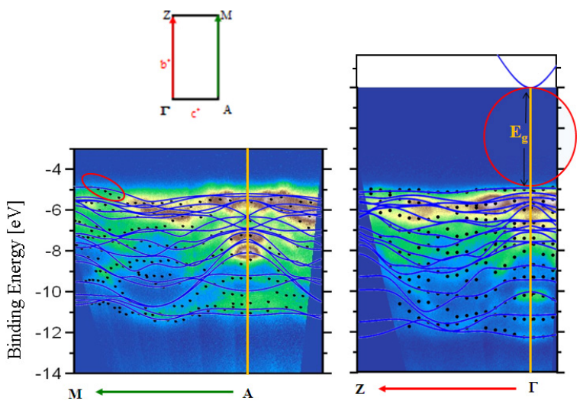

Рисунок 5 – Структура валентной зоны вдоль направления A-M (слева) и Γ-Z (справа) зоны Бриллюэна для кристалла β-Ga₂O₃, измеренная методом фотоэмиссионной спектроскопии с угловым разрешением

Примечания:
1. Экспериментальные значения показаны черными точками.
2. Синими линями показана рассчитанная методом гибридного ТФП структура полос.
3. Области, отмеченные красным цветом, выделяют области прямых и непрямых переходов.
4. Составлено по источнику [23, р. 085014-2]
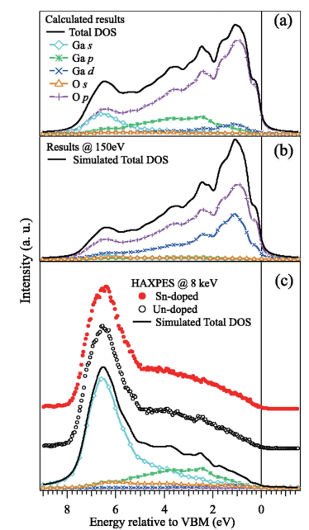

а – прогнозируемая и полная плотность состояний, рассчитанная с помощью ТФП; b – сравнение рассчитанных плотностей состояний, взвешенных по сечениям фотоионизации при 150 эВ, со спектрами валентной зоны, измеренными при энергиях фотонов 150 эВ; c – сравнение рассчитанных плотностей состояний, взвешенных по сечениям фотоионизации при 8 кэВ, со спектрами валентной зоны, измеренными при энергиях фотонов 8 кэВ

Рисунок 6 – Сравнение экспериментальных и расчетных спектров валентной зоны

Примечание – Составлено по источнику [26]

Для β-Ga₂O₃ вершина валентной зоны в основном состоит из 2p-состояний кислорода со вкладом 3d- и 4s-орбиталей галлия. Зарядовая локализация состояний зоны проводимости сильнее вокруг Ga(2) по сравнению с Ga(1) [27, 28]. Более высокая ковалентность тетраэдрически координированного Ga(1) перемещает уровни Ga(1) 4s к более высоким энергиям по сравнению с уровнями 4s, полученными из Ga(2), и объясняет, почему дно зоны проводимости в основном формируется последними состояниями.
Дно зоны проводимости для кристалла β-Ga₂O₃ расположено в точке Г, а валентная зона почти плоская. По данным работы [20, р. 1217] вершина валентной зоны оказывается почти вырожденной в точках Г и М для кристалла β-Ga₂O₃. При этом энергия при точке Г на 0.03 эВ ниже, чем при точке М. С другой стороны, происходит прямой переход при точке Г ко дну зоны проводимости так, что ширина запрещенной зоны составляет 4.69 эВ. Аналогично, в точке М происходит непрямой переход ко дну зоны проводимости так, что ширина запрещенной зоны составляет 4.66 эВ. В статье [11, р. 720] авторы обнаружили, что вершина валентной зоны расположена сразу за точкой М. В результате определили, что величина запрещенной зоны для непрямых переходов составляет 4.83 эВ, что немного меньше, чем величина запрещенная зона для прямых переходов при точке Г – 4.87 эВ. В другой работе [12, р. 470] авторы пришли к выводу, что β-Ga₂O₃ является непрямозонным полупроводником и ширина запрещенной зоны для непрямых переходов составляет 4.84 эВ. Вершина валентной зоны находится на линии I-L, которая находится на грани зоны Бриллюэна. Ширина запрещенной зоны для прямых переходов при точке Г только на 0.04 эВ больше, чем для непрямых переходов, и составляет 4.88 эВ. Анализ дипольных матричных элементов показал, что вертикальные переходы дипольно разрешены в точке Г и в вершине валентной зоны. Они примерно на порядок меньше в вершине валентной зоны и быстро уменьшаются до нуля в точке M. Слабость непрямых переходов и малая разница в энергии между величинами запрещенной зоны для непрямых и прямых переходов делают кристалл β-Ga₂O₃ прямозонным материалом, что согласуется с экспериментальными результатами [13, р. 404], где поглощение начинается при значениях ~ 4.9 эВ.
Согласно расчетным вычислениям, значение эффективной массы электрона в β-Ga₂O₃ небольшое и практически изотропное [14, р. 317]. Авторы приводят значение эффективной массы от 0.27m_{e} до 0.28m_{e}, в зависимости от направления. В других аналогичных работах приводятся значения эффективной массы электрона равные 0.281±0.005m_{e} [4, р. 933-934] и 0.276m_{e} [29]. Эти результаты хорошо согласуются с экспериментальными измерениями в работе [30], которые определяют значение эффективной массы как 0.28m_{e}. Валентная зона β-Ga₂O₃ почти плоская, что указывает на довольно большую эффективную массу дырок. Эффективная масса дырок вдоль направления точек Г-Z равна примерно 40m_{e} [30, р. 141].
Авторы [31] экспериментально исследовали электронную структуру β-Ga₂O₃, с использованием фотоэмиссии с угловым разрешением для определения остовных уровней и зонной структуры вдоль направлений высокой симметрии. Детальное сравнение полос вдоль остовных высокосимметричных линий показало полное согласие с теорией. В данной работе значение эффективной массы электронов хорошо согласовывалась с теоретическими расчетами из первых принципов. Величина запрещенной зона была определена как 4.85±0.1 эВ.

1.3 Влияния легирования иона железа на основные свойства чистого кристалла β-Ga₂O₃
Как было ранее сказано, полупроводниковый оксид галлия β-Ga₂O₃ по сравнению с другими полупроводниковыми оксидами является более перспективным материалом благодаря своим уникальным свойствам, таким как широкая запрещенная зона (~4.9 эВ), химическая и термическая стабильность, оптические и электрические свойства. В связи с этим подбор подходящего легирующего элемента крайне важен. Авторы работы [32] для легирования β-Ga₂O₃ выбрали четырёхвалентный ион олова, у которого ионный радиус Sn⁴⁺ близок к Ga³⁺. Ионы олова Sn⁴⁺ склонны замещать октоэдрические позиции галлия Ga³⁺, так как ион олова Sn⁴⁺ предпочитает шестикратную координацию. В другой работе авторы [32, р. 034001-4] для легирования выбрали железо Fe³⁺. Железо по сравнению с другими элементами имеет схожий с галлием ионный радиус и валентное состояние – 0.064 нм и 3⁺ по сравнению с 0.062 нм и 3⁺ у галлия, благодаря чему легко может заменять галлий в узлах решетки. Для возбужденных носителей заряда трехвалентный ион Fe³⁺ действует как центр захвата или уровень ловушки, компенсируя непреднамеренную проводимость n-типа. В работе [33] было отмечено, что легирование железом Fe³⁺ моноклинного оксида галлия существенно влияет на электронные и оптические свойства, а также микроскопическую структуру кристалла.
В работе [34] выращенный монокристалл β-Ga₂O₃, легированный 5 мол.% SnO₂, приобрёл бледно-голубую окраску, в то время как монокристалл, легированный 10 мол.% показал темно-синюю окраску. Приобретение окраски являются результатом инфракрасного поглощения свободных носителей заряда. В работе [34, р. 2] рентгеноструктурный анализ выращенных кристаллов не обнаруживает примесную фазу. Кристаллы представляют собой чистую бета-фазу, не подверженную фазовому переходу во время роста. Рентгенограммы кристалла β-Ga₂O₃, легированного различной концентрацией ионами олова (Sn⁴⁺) и эталонного образца (JCPDF 41-1103) представлены на рисунке 7.

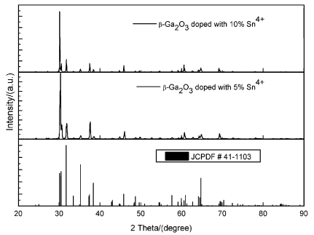

Рисунок 7 – Рентгенограммы монокристаллов β-Ga₂O₃ с различной концентрацией легирующего Sn⁴⁺ и эталонного образца (JCPDF 41-1103)

Примечание – Составлено по источнику [34, р. 2]

На рисунке 8 представлена рентгенограмма моноклинного кристалла β-Ga₂O₃ легированного 0.05 мол.% Fe, после выращивания и отжига на воздухе [35]. При сравнении с эталонной рентгенограммой (PDF #41-1103) обнаружено, что рентгенограммы согласуются между собой, образец имеет моноклинную структуру с пространственной группой C2/m и примесная фаза не обнаружена. После отжига интенсивность дифракционные пиков значительно усиливается. Каждый кристалл имеет пять сильных дифракционных пиков, соответствующих плоскостям (400), (600), (800), (1000) и (1200). Эти пики немного смещаются в сторону меньших значений угла Брэгга, что свидетельствует об увеличении параметров решетки и объема элементарной ячейки за счет частичного замещения Ga³⁺ иона. Ион галлия имеет относительно небольшой ионный радиус, составляющий для октаэдрической позиции 0.062 нм и тетраэдрической позиции 0.47 нм. Легирующий атом Fe³⁺ имеет больший ионный радиус для октаэдрической (0.064 нм) и тетраэдрической (0.49 нм) позиций [36]. В соответствии с формулой Брэгга (2d·sinθ = nλ) межплоскостное расстояние (400) для нелегированного выращенного и отожженного на воздухе кристалла β-Ga₂O₃, а также легированного ионами Fe³⁺ составляло 1.198 нм, 1.204 нм и 1.229 нм, соответственно. Кроме того, на рисунке 8(b) показано увеличение интенсивности дифракционного пика, соответствующего плоскости (400) и уменьшение полуширины кривой качания после отжига, что свидетельствует об улучшении качества кристалла.

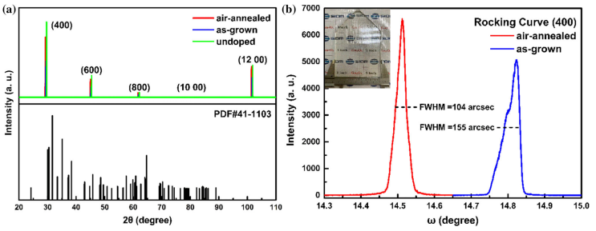

Рисунок 8 – Результаты рентгеноструктурного анализа выращенных и отожженных на воздухе кристаллов β-Ga₂O₃; b) Кривая качания для плоскости (400) выращенных и отожженных на воздухе кристаллов β-Ga₂O₃

Примечание – Составлено по источнику [35, р. 13181]

Спектры поглощения монокристаллов β-Ga₂O₃, легированных различными концентрациями Sn⁴⁺ представлены на рисунке 9. Измеренные спектры поглощения в диапазоне от ультрафиолетовой (УФ) до ближней инфракрасной (ИК) области спектров показали резкий край поглощения около 260 нм с плечом около 290 нм [11, р. 719-721]. В спектрах поглощения β-Ga₂O₃, легированного 5 мол.% Sn⁴⁺, наблюдался небольшой сдвиг края поглощения в красную область, что свидетельствовало о влиянии концентрации легирующего Sn⁴⁺ на ширину запрещенной зоны монокристаллов β-Ga₂O₃. В ИК-диапазоне на всех кривых наблюдается некоторое поглощение, характерное для всех прозрачных проводящих оксидов, которое связано с поглощением проводящими электронами.

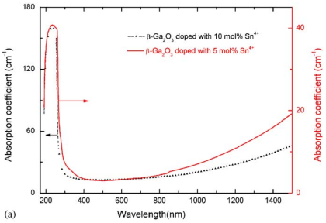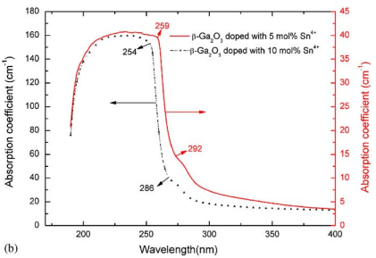

Рисунок 9 – а – спектры оптического поглощения, измеренные для монокристаллов β-Ga₂O_{3,} легированных с различными концентрациями Sn⁴⁺; b – спектры поглощения в области 200-400 нм

Примечание – Составлено по источнику [37]

Сравнение спектров коэффициента поглощения монокристаллов β-Ga₂O₃, легированных 5 и 10 мол.%, выращенных и отожженных на воздухе показано на рисунке 10. Видно, что после отжига коэффициент поглощения обоих кристаллов уменьшился в ИК области. Уменьшение коэффициента поглощения свидетельствует об уменьшении количества свободных носителей заряда в кристаллах.

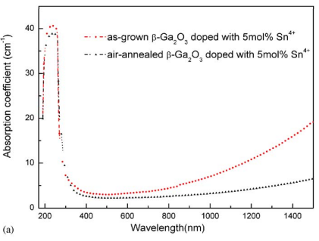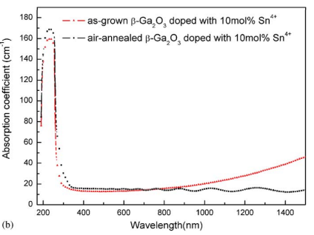

Рисунок 10 – Сравнение коэффициентов поглощения выращенных и отожженных на воздухе монокристаллов β-Ga₂O₃

Примечание – Составлено по источнику [37, р. 1659]

На рисунке 11 представлены результаты РФЭС остовных уровней Ga 3d, O 1s и C 1s, которые были обнаружены в работе [38]. Как показано на рисунке 3а, спектры Ga 3d образцов до отжига после деконволюции состояли из двух пиков: основной пик на уровне энергии связи 19.56 эВ и дополнительный небольшой пик на уровне энергии связи 18.46 эВ. Положительный сдвиг наблюдался в РФЭС спектрах при сравнении его энергии связи с чистым металлическим галлием с энергией связи 18.40 эВ [38], что указывает на изменение степени окисления Ga. Таким образом основной пик на уровне энергии связи 19.56 эВ относиться к иону Ga³⁺. Тогда как другой небольшой пик при энергии связи 18.46 эВ относиться к иону Ga¹⁺. Разница в энергиях связи между ионами Ga³⁺ и Ga¹⁺ составляет 1.1 эВ [39]. Кроме того, после отжига наблюдается увеличение интенсивности малых пиков при энергии связи 19.17 эВ.
Авторы статьи [40] разделили спектры O 1s на три компоненты, которые представляют различные химические состояния (см. рисунок 11b). Как видно на рисунке 11b, есть три отличительных пика: самый интенсивный пик при 530.57 эВ относиться к Ga₂O₃. Второй пик, расположенный на энергии связи 531.74 эВ относится к Ga–O. Третий, расположенный в энергии связи 532.93 эВ относится к С–О, что указывает на адсорбцию углерода на поверхности образца или в решетке в качестве примеси в процессе роста [40, р. 3937]. Отношения Ga/O рассчитывались на основе отношения площадей пиков основного уровня Ga 3d и O 1s РФЭС-спектра. В таблице 4 указано соотношение галлия и кислорода (Ga/O). После отжига образца наблюдается уменьшение соотношения Ga/O, что указывает на то, что кислород из атмосферы входит в кристаллическую решетку и заполняет вакансии кислорода [22, р. 142106-2].

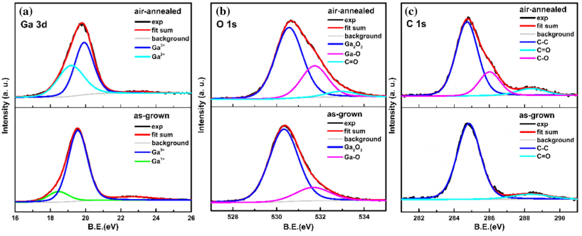

Рисунок 11 – Результаты РФЭС монокристаллов β-Ga₂O₃ легированных 0.05 мол.% Fe, выращенных и отожженных на воздухе

Примечание – Составлено по источнику [35, р. 13178-13180]

Таблица 4 – Эффективные площади пиков остовных уровней Ga 3d, O 1s и отношение числа атомов Ga/O после выращивания и отжига на воздухе, определённые из РФЭС-спектров

Образцы | Ga 3d | O 1s | Ga/O
Выращенный кристалл, без отжига | 43.347 | 57.131 | 2:2.636
После отжига | 37.998 | 52.958 | 2:2.787

В работе [37, р. 1659] были исследованы электрические свойства, результаты показаны на рисунке 12. Удельное сопротивление обоих образцов было выше, чем в статьях [11, р. 719-721; 41, 42]. Синий цвет образца, легированного 10 мол.% Sn⁴⁺ был более глубокий, чем у образца, легированного 5 мол.% Sn⁴⁺, что свидетельствовало о более высокой концентрации носителей заряда в образце, легированном 10 мол.% Sn⁴⁺. Однако удельное сопротивление образца, легированного 10 мол.% Sn⁴⁺, выше, чем у образца, легированного 5 мол.% Sn⁴⁺. Это противоречие свидетельствует о том, что примесь Sn⁴⁺ действует как эффективный рассеивающий центр, сильно снижающий подвижность свободных электронов. Эта гипотеза хорошо согласуется с результатами работы [42, р. 421], в которой определены значения подвижности в легированных β-Ga₂O₃ на два порядка ниже, чем в нелегированных кристаллах. После отжига образцы превратились в изолятор, и их электропроводность не поддавалась измерению.
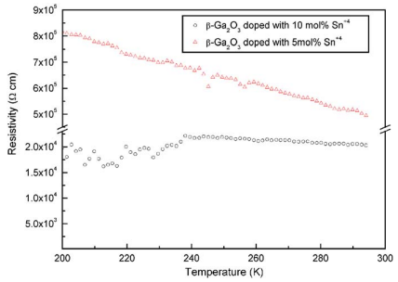

Рисунок 12 – Температурная зависимость удельного сопротивления монокристаллов β-Ga₂O₃ с различной концентрацией Sn⁴⁺

Примечание – Составлено по источнику [37, р. 1659]

Спектры пропускания в зависимости от длины волны падающего света (200–2000 нм) монокристалла β-Ga₂O₃ легированного 0.05 мол.% Fe, выращенного и отожженного на воздухе, показаны на рисунке 13. Как следует из представленных данных максимальное пропускание в видимой области спектра кристалла β-Ga₂O_{3,} легированного Fe, до отжига несколько выше, чем после отжига. В процессе отжига увеличивается число эффективных ловушек электронов/дырок, и захваченных электронов/дырок на дефектных уровнях, которые могут поглощать фотоны света в видимой области [43]. Край поглощения кристалла β-Ga₂O₃ легированного 0.05 мол.% Fe, демонстрирует небольшое красное смещение при отжиге. Наблюдаемое красное смещение ширины запрещенной зоны объясняет переходы на основе sp-d взаимодействия между электронами валентной зоны и локализованными 3d⁵-электронами железа в кристалле Ga₂O₃ [44]. В запрещенной зоне β-Ga₂O₃ путем легирования железом индуцируется глубокий дефектный уровень [45]. Легирование железом увеличивает поглощение и уменьшает оптическую ширину запрещенной зоны [46]. Кроме того, электронно-дырочные ловушки увеличивают ширину запрещенной зоны и вызывают смещение края поглощения в красную область. В ИК-диапазоне коэффициент пропускания связан с плазменной частотой, которая оценивается по концентрации носителей заряда. Как показано на рисунке 13, коэффициенты пропускания во всём спектральном диапазоне являются достаточно стабильными, что можно объяснить уменьшением концентрации носителей заряда из-за добавления Fe и отжига образцов [47].
Ширина запрещенной зоны выращенных и отожженных на воздухе кристаллов β-Ga₂O₃ легированных 0.05 мол.% Fe составляет 4.75 и 4.71 эВ соответственно. Это означает, что после отжига ширина запрещенной зоны кристалла уменьшилась. Кроме того, это может быть связано с уменьшением концентрации носителей заряда и изменением кислородных позиций за счет выделения кислорода при отжиге или расширения решетки [48].

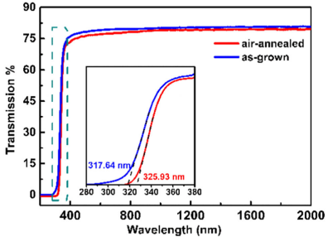

Рисунок 13 – Спектры оптического пропускания монокристалла β-Ga₂O₃ легированного Fe, выращенного и отожженного на воздухе, снятые при комнатной температуре

Примечание – Составлено по источнику [35, р. 131183]

В работе [49] авторы исследовали катодолюминесценцию (КЛ) и фотолюминесценцию (ФЛ) для непреднамеренно легированного (C, H) и намеренно легированного атомами Fe и Si моноклинного кристалла оксида галлия. Исследования католюминесценции (КЛ) велись в области около 500 нм/ При этом наблюдались два сильных широких пика излучения в УФ (373 нм) и синей (485 нм) областях и слабые узкие пики в ближней ИК (680–720 нм). Были проанализированы спектры фотолюминесценции при различных температурах для чистого и легированного кристалла оксида галлия (см. рисунок 14 a-d). На рисунке 14 видны острые пики для всех образцов, кроме легированного оловом (Sn). В других источниках литературы острые пики R при комнатной температуре составляют 695 нм (R1) и 688 нм (R2) [49, р. 354001]. Эти данные хорошо согласуются с экспериментальными данными в работе [50]. При комнатной температуре 290 К положения пиков для непреднамеренно и намеренно легированных образцов составляют 693.6 нм и 689.4 нм, т.е. R1 и R2 соответственно. При промежуточной температуре 125 К, пики 689.4 и 693.6 нм для непреднамеренно и намеренно легированных (атомами Fe и Si) образцов имеют сдвиг в синюю область до 688.3 и 695.3 нм соответственно.
Острый пик, наблюдаемый около 710 нм на рисунке 14, является линией второго порядка от источника возбуждения. Два красных пика излучения не наблюдались на образце, легированном Sn, что вполне может быть связано с фоновой составляющей, подавляющей менее интенсивные красные линии излучения. Кроме того, легирование Sn влияет на формирование комплексов межузельных точечных дефектов, таких как комплексы 2V_{Ga1}–Sn_{i} [50, р. 041027]. Высокая концентрация Sn способствует образованию таких комплексов дефектов, которые действуют как компенсирующие акцепторные частицы, которые могут ингибировать ионизацию редкоземельных ионов. Это объясняет меньшую интенсивность или отсутствие красных эмиссионных линий при комнатной температуре в образце, легированном атомом Sn.
Для образца оксида галлия легированного железом [51] была исследована фотолюминесценция (ФЛ) при различных температурах, чтобы более детально изучить пики около 688 и 695 нм (рисунок 14 d). Поляков и др. в своих работах [52] сообщают об узких эмиссионных линиях в β-Ga₂O₃ при 688.8 нм и 696.5 нм для таких же образцов, легированных железом. Происхождение данных пиков авторы связывают с внутрицентровыми переходами, которые, как предполагают, происходят с участием примесей переходных металлов.

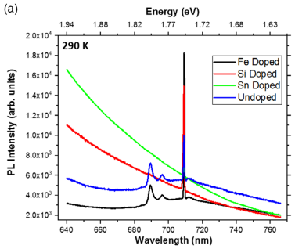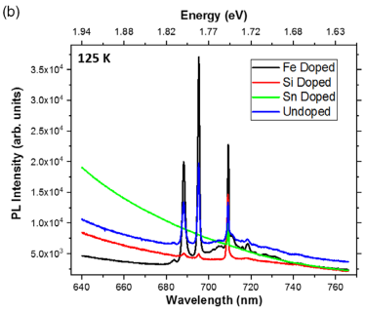
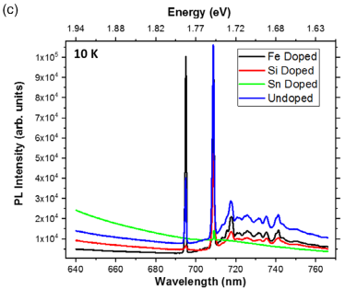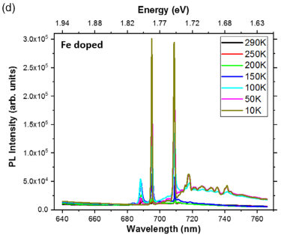

а 290 К, b) 125 К; c 10 К для образцов, легированных различными элементами; d – температурная зависимость спектров ФЛ для образца, легированного железом

Рисунок 14 – Спектры ФЛ при температурах Острый пик, видимый при 710 нм, является пиком второго порядка возбуждения лазера

Примечание – Составлено по источнику [51, р. 2000465]

Авторы работы [52, р. Q3095] измерили спектры фотолюминесценции (ФЛ) монокристалла β-Ga₂O₃ при различных температурах с использованием возбуждения лазером с длиной волны 325 нм (3.8 эВ). В других работах [53] при таких же условиях УФ полоса не возбуждается, что указывает на отсутствие отражения второго порядка вблизи 750 нм. Спектр ФЛ при температуре 10 К, полученные при возбуждении лазером He-Cd с энергией 3.8 эВ, показан на рисунке 15(а) [52, р. Q3096]. На рисунке видна очень острая линия около 696 нм (1.78 эВ) с двумя боковыми полосами около 713 нм (1.74 эВ) и 731 нм (1.7 эВ) и широкая полоса с максимумом около 845 нм (1.46 эВ). Резкая линия на 696 нм (1.78 эВ) была обнаружена для кристаллов, легированных железом [52, р. Q3095]. Поскольку Fe является доминирующим дефектом с глубоким уровнем, то линия 1.78 эВ является внутрицентровым переходом в состояние Fe²⁺ или Fe³⁺. Из другого источника [54] известно о картине уровней ионов Fe в различных соединениях III-V и II-VI. Переходы между возбужденными состояниями в ионе Fe³⁺ дают полосы фотолюминесценции в ближней ИК-области, причем все переходы Fe²⁺ лежат в дальней ИК-области. Наиболее очевидным объяснением наблюдаемой картины фотолюминесценции при температуре 10 K является то, что энергия фононов с переходом ⁴T₁→⁶A₁ и его фононными боковыми полосами около 40 мэВ [54, р. 456]. Это значение близко к энергии оптических фононов, отвечающих за наблюдаемую температурную зависимость подвижности электронов в n-типа полупроводнике Ga₂O₃ [55]. Аналогичные полосы фотолюминесценции в кристаллах GaN, AlN лежат около 1.29 эВ [54, р. 456], а в кристалле ZnO с увеличением количество ионов увеличивается энергия пика до 1.78 эВ в соответствии с теоретическими расчётами [54, р. 455-479; 56, 57]. В этом смысле Ga₂O₃, безусловно, следует этому примеру, потому что его связь более ионная, чем в III-нитридах. Относительная интенсивность этой высокоэнергетической линии дублета возрастает с температурой [54, р. 457]. На рисунке 15b показаны спектры фотолюминесценции, в которых с увеличением температуры до 150 К появляется дополнительная высокоэнергетическая линия 1.8 эВ. Это объясняется более эффективной октаэдрической позицией.

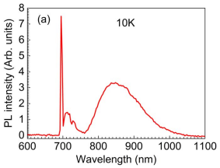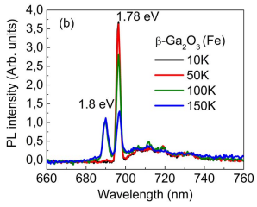

Рисунок 15 – а – ФЛ-спектр монокристалла β-Ga₂O₃ при температуре 10 К, измеренный с возбуждением лазером 325 нм; b – ФЛ-спектры в области внутрицентровых переходов Fe³⁺ при температурах 10 К, 50 К, 100 К и 150 К

Примечание – Составлено по источнику [52, р. Q3096]
Авторы работы [52, р. Q3096] предполагают, что полоса фотолюминесценции с максимумом около 850 нм (1.46 эВ) связана с сильной решеточной релаксацией или с донорно-акцепторной рекомбинацией.
Как видно на рисунке 15, амплитуды пиков 1.8 эВ близки при температурах 10К, 50К, 100К и 150К, а амплитуда пика 1.78 эВ уменьшилась при температуре 150К по сравнению с температурой 100К.

2 ТЕОРЕТИЧЕСКИЕ ОСНОВЫ МЕТОДОВ ТЕОРИИ ФУНКЦИОНАЛА ПЛОТНОСТИ

2.1 Уравнение Шредингера для многоэлектронной системы
Все атомы, кроме водорода, являются многоэлектронными и их описание усложняется из-за увеличения числа различных взаимодействий. Рассмотрение многоэлектронных атомов основываются на рассмотрении одноэлектронного атома. Рассмотрим атом с атомным номером Z. Этот атом будет содержать ядро с зарядом Ze и Z электронов. Чтобы описать эту систему, нужно рассмотреть взаимодействия между каждым электроном и ядром и взаимодействия между электронами. Для описание таких атомов, надо начать с самых сильных взаимодействий между атомами, но из-за того, что электроны являются идентичными частицами, описание таких явлении усложняются [58]. В классической физике такие идентичные частицы можно различить на основе тщательных измерений. Однако в квантовой физике электроны невозможно различить, если не воздействовать на них. Для упрощения задачи начала рассмотрим атом с двумя электронами без взаимных взаимодействий. Итак, уравнение Шрёдингера [59], описывающее систему с двумя электронами, имеет вид:

$-\frac{ћ^{2}}{2m}∇_{1}^{2}ψ_{T}-\frac{ћ^{2}}{2m}∇_{2}^{2}ψ_{T}+V_{T}ψ_{T}=E_{T}ψ_{T}$(1)

Где положение одной частицы определяется координатами (x₁, y₁, z₁), а положение второй частицы (x₂, y₂, z₂). По условию задачи данные электроны не взаимодействует. Тогда потенциал взаимодействия можно записать в таком виде:

$V_{T}\left(x_{1},y_{1},z_{1},x_{2},y_{2},z_{2}\right)=V_{1}\left(x_{1}, y_{1}, z_{1}\right)+V_{2}\left(x_{2}, y_{2}, z_{2}\right)$(2)

и уравнение Шредингера принимает вид

$-\frac{ћ^{2}}{2m}∇_{1}^{2}ψ_{1}-\frac{ћ^{2}}{2m}∇_{2}^{2}ψ_{2}+V_{1}ψ_{T}+V_{2}ψ_{T}=E_{T}ψ_{T}$(3)

Рассмотрим возможность того, что волновая функция является произведением двух волновых функций: одной, связанной с одной частицей, и другой, связанной со второй частицей:

$ψ_{T}\left(1, 2\right)=ψ_{α}\left(1\right)ψ_{β}\left(2\right)$(4)

Подставляя формулы (3), (4) в уравнение Шрёдингера [59, с. 21] можно записать в следующем виде:

$\left(-\frac{ћ^{2}}{2m}∇_{1}^{2}ψ_{α}\right)ψ_{β}+\left(-\frac{ћ^{2}}{2m}∇_{2}^{2}ψ_{β}\right)ψ_{α}+V_{1}ψ_{α}ψ_{β}+V_{2}ψ_{α}ψ_{β}=E_{T}ψ_{α}ψ_{β}$(5)

Разделив это уравнение на волновую функцию, получим

$\left(-\frac{ћ^{2}}{2m}\frac{1}{ψ_{α}}∇_{1}^{2}ψ_{α}+V_{1}\right)+\left(-\frac{ћ^{2}}{2m}\frac{1}{ψ_{β}}∇_{2}^{2}ψ_{β}+V_{2}\right)=E_{T}$(6)

Чтобы это уравнение удовлетворялось для всех положений первой и второй частицы, члены в скобках должны быть постоянными. И были равны энергиям Е₁ и Е₂ соответственно.

$-\frac{ћ^{2}}{2m}∇_{1}^{2}ψ_{α}+V_{1}ψ_{α}=E_{1}ψ_{α}$ (7)

и $–\frac{ћ^{2}}{2m}∇_{2}^{2}ψ_{β}+V_{2}ψ_{2}=E_{2}ψ_{β}$(8)

Поскольку V является кулоновским потенциалом, волновые функции ψ_{α} и ψ_{β} являются одноэлектронными волновыми функциями. Распределение плотности вероятности равно:

$ψ_{T}^{*}ψ_{T}={\left(ψ_{α}(1)ψ_{β}(2)\right)}^{*}\left(ψ_{α}{\left(1\right)ψ}_{β}(2)\right)=\left(ψ_{α}^{*}{\left(1\right)ψ}_{α}(1)\right)\left(ψ_{β}^{*}(2)ψ_{β}(2)\right)$ (9)

В общем случае нельзя считать, что энергии двух состояний одинаковы, и значение волновой функции ψ_{α}(1) будет отличаться от значения волновой функции ψ_{β}(1). Таким образом, распределение плотности вероятности изменится, когда мы поменяем местами первую и вторую частицу:

$\left(ψ_{α}^{*}{\left(1\right)ψ}_{α}(1)\right)\left(ψ_{β}^{*}{\left(2\right)ψ}_{β}(2)\right)≠\left(ψ_{α}^{*}\left(2\right)ψ_{α}\left(2\right)\right)\left(ψ_{β}^{*}\left(1\right)ψ_{β}\left(1\right)\right)$(10)

Поскольку распределение плотности вероятности меняется, когда меняется первая и вторая частица, можно заключить, что частицы не являются неразличимыми. Таким образом способ, по которому были объединены две волновые функции, является неправильным. И полная волновая функция, приведенная выше, не является правильной собственной функцией уравнения Шрёдингера для двухэлектронного атома. Однако существуют разные способы объединения двух волновых функций. Например, рассмотрим следующие полные волновые функции:

$$ψ_{S}\left(1,2\right)=\frac{1}{2}\sqrt{2}\left\{ψ_{α}\left(1\right)ψ_{β}\left(2\right)+ψ_{β}\left(1\right)ψ_{α}\left(2\right)\right\}$$
$ψ_{A}\left(1,2\right)=\frac{1}{2}\sqrt{2}\left\{ψ_{α}(1)ψ_{β}(2)-ψ_{β}(1)ψ_{α}(2)\right\}$(11)

Числовой множитель в этих выражениях обеспечивает нормализацию полных волновых функций:

$$〈ψ_{S}(1,2)|ψ_{S}(1,2)〉=\frac{1}{2}〈ψ_{α}(1)ψ_{β}(2)+ψ_{β}(1)ψ_{α}(2)|ψ_{α}{\left(1\right)ψ}_{β}(2)+ψ_{β}{\left(1\right)ψ}_{α}(2)〉=\frac{1}{2}〈ψ_{α}{\left(1\right)ψ}_{β}(2)|ψ_{α}(1)ψ_{β}(2)〉+\frac{1}{2}〈ψ_{α}{\left(1\right)ψ}_{β}(2)|ψ_{β}(1)ψ_{α}(2)〉+\frac{1}{2}〈ψ_{β}(1)ψ_{α}(2)|ψ_{α}(1)ψ_{β}(2)〉+\frac{1}{2}〈ψ_{β}(1)ψ_{α}(2)|ψ_{β}{\left(1\right)ψ}_{α}(2)〉=\frac{1}{2}〈ψ_{α}(1)ψ_{β}(2)|ψ_{α}{\left(1\right)ψ}_{β}(2)〉+\frac{1}{2}〈ψ_{β}(1)ψ_{α}(2)|ψ_{β}(1)ψ_{α}(2)〉=$$

$\frac{1}{2}+\frac{1}{2}=1$(12)

Эти волновые функции симметричны и асимметричны при обмене первой (1) и второй (2) частицы:

$$ψ_{S}(2,1)=\frac{1}{2}\sqrt{2}\left\{ψ_{α}(2)ψ_{β}(1)+ψ_{β}{\left(2\right)ψ}_{α}(1)\right\}=ψ_{S}(1,2)$$
$ψ_{A}\left(2,1\right)=\frac{1}{2}\sqrt{2}\left\{ψ_{α}{\left(2\right)ψ}_{β}\left(1\right)-ψ_{β}{\left(2\right)ψ}_{α}\left(1\right)\right\}=-ψ_{A}\left(1,2\right)$ (13)

Их распределения плотности вероятности не меняются при обмене частицами:

$$ψ_{s}^{*}(2,1)ψ_{s}(2,1)=ψ_{s}^{*}(1,2)ψ_{s}(1,2)$$
$ψ_{A}^{*}\left(2,1\right)ψ_{A}\left(2,1\right)={\left[-ψ_{A}\left(1,2\right)\right]}^{*}\left[-ψ_{A}\left(1,2\right)\right]=ψ_{A}^{*}\left(1,2\right)ψ_{A}\left(1,2\right)$ (14)

Заметим, что энергия обеих волновых функций одинакова:

$E_{S}=E_{α}+E_{β}=E_{A}$(15)

и, таким образом, симметричное и антисимметричное состояния являются вырожденными состояниями. Среднее расстояние между двумя частицами будет различным для двух растворов.
Теперь рассмотрим, что произойдет, если два электрона будут иметь одинаковые квантовые числа: α = β. В этом случае волновые функции будут равны:

$$ψ_{S}(1,2)=\frac{1}{2}\sqrt{2}\left\{ψ_{α}{\left(1\right)ψ}_{α}\left(2\right)+ψ_{α}{\left(1\right)ψ}_{α}\left(2\right)\right\}=\sqrt{2}ψ_{α}{\left(1\right)ψ}_{α}(2)$$
$ψ_{A}\left(1,2\right)=\frac{1}{2}\sqrt{2}\left\{ψ_{α}{\left(1\right)ψ}_{α}\left(2\right)-ψ_{α}{\left(1\right)ψ}_{α}\left(2\right)\right\}$ (16)

Таким образом, можно сказать, что, если волновая функция, описывающая систему, асимметрична, частицы не могут иметь одинаковые квантовые числа. И наоборот, когда волновая функция, описывающая систему, симметрична, частицы могут иметь одинаковые квантовые числа.
Необходимо учитывать принцип запрета Паули, который утверждает то, что в многоэлектронных атомах в одинаковом квантовом состоянии может находиться не более одного электрона. Альтернативным выражением данного принципа является утверждение, что волновая функция, описывающая многоэлектронную систему, должна быть асимметричной.
Чтобы построить асимметричные волновые функции для многоэлектронных атомов, используется определитель Слейтера [60]:

$ψ_{A}=\frac{1}{N!}\left|\begin{aligned}ψ_{α}{\left(1\right)ψ}_{α}(2) . . \\ ψ_{β}(1)ψ_{β}(2) . . \\ . \\ .\end{aligned}\right|$(17)

Добавление спина к системе увеличивает количество возможных волновых функций. Чтобы определить количество возможных способов объединения спинов, начнем с двухэлектронной системы:
1. Спин каждого электрона равен ½. Каждый электрон может находиться в состоянии с m_{s} = +½ и в состоянии с m_{s} = -½.
2. Спиновая волновая функция может быть представлена симметричной и асимметричной волновой функцией:

$$ψ_{A, спин}=\frac{1}{2}\sqrt{2}\left\{\left(+1/2,-1/2\right)–1/2,+1/2\right) m_{S}=0$$
$ψ_{A,спин}=\left\{\begin{aligned}\left(+1/2,+1/2\right) m_{S}=0 \\ \frac{1}{2}\sqrt{2}\left\{\left(+1/2,-1/2\right)+\left(-1/2,+1/2\right)\right\} m_{S}=0 \\ \left(-1/2,-1/2\right) m_{S}=0\end{aligned}\right\}$ (18)

Симметричная и асимметричная волновые функции соответствуют двум значениям полного спина системы двух частиц со спином ½:
S₁₂ = 1: триплетное состояние, симметричное, ψ_{S},_{спин}
S₁₂ = 0: синглетное состояние, асимметричное, ψ_{A},_{спин}
Поскольку полная волновая функция многоэлектронного атома должна быть асимметричной, спиновая волновая функция будет ограничивать пространственную волновую функцию [60, р. 689-745]:

$ψ_{мульти-электрон}=ψ_{пространственный}ψ_{спин}$(19)

Рассмотрим следующие две возможные конфигурации двухэлектронного атома:
– синглетное спиновое состояние. Когда система находится в синглетном спиновом состоянии, ее спиновая волновая функция будет асимметричной. Таким образом, пространственная волновая функция должна быть симметричной:

$ψ_{пространственный}(1,2)=\frac{1}{2}\sqrt{2}\left\{ψ_{α}{\left(1\right)ψ}_{β}(2)+ψ_{α}(1)ψ_{β}(2)\right\}$ (20)

Когда два электрона находятся в одном и том же пространственном состоянии, α = β, распределение плотности вероятности не будет равно нулю, даже если электроны находятся в одном и том же положении (l=2). Для системы в синглетном спиновом состоянии мы можем найти два электрона близко друг к другу.
– триплетное спиновое состояние. Когда система находится в триплетном спиновом состоянии, ее спиновая волновая функция симметрична. Таким образом, пространственная волновая функция должна быть асимметричной:

$ψ_{пространственный}\left(1,2\right)=\frac{1}{2}\sqrt{2}\left\{ψ_{α}{\left(1\right)ψ}_{β}\left(2\right)-ψ_{β}{\left(1\right)ψ}_{α}\left(2\right)\right\}$(21)

Если первые (1) и вторые (2) электроны расположены в одном и том же положении, пространственная волновая функция равна нулю, и поэтому распределение плотности вероятности также равно 0. Для системы в состоянии триплетного спина два электрона не могут находиться в одном и том же положении. В триплетном состоянии кажется, что электроны отталкиваются друг от друга [61].
Предыдущее обсуждение показывает, что существует связь между спином и пространственными переменными. Электроны действуют так, как будто между ними действует сила, и эта сила зависит от относительной ориентации их спинов. Такая сила называется обменной силой, которая влияет на энергетические уровни атома.

2.2 Метод Хартри-Фока
Теория Хартри-Фока лежит в основе большей части теории электронной структуры. Это основа теории молекулярных орбиталей (МО), которая утверждает, что движение каждого электрона может быть описано одночастичной функцией (орбиталью), которая явно не зависит от мгновенных движений других электронов. Повсеместное распространение орбитальных концепций в физике твердого тела свидетельствует о предсказательной силе и интуитивной привлекательности теории молекулярных орбитателей (МО) Хартри–Фока [62].
Теория Хартри Фока была разработана для решения электронного уравнения Шредингера, которое является результатом независимого от времени уравнения Шредингера после применения приближения Борна-Оппенгеймера [62, р. 3]. В атомных единицах, где r обозначает электронные, а R обозначает ядерные степени свободы, электронное уравнение Шредингера имеет вид формулы (22):

$\left[-\frac{1}{2}\sum_{i}{∇_{i}^{2}-\sum_{A,i}{\frac{Z_{A}}{r_{Ai}}}+\sum_{A>B}{\frac{Z_{A}Z_{B}}{R_{AB}}+\sum_{i>j}{\frac{1}{r_{ij}}}}}\right]ψ\left(r;R\right)=E_{el}ψ\left(r;R\right)$ (22)

или, данное уравнение можно записать в более компактных обозначениях, как по формуле (23):

$\left[\hat{T_{e}}\left(r\right)+\hat{V_{eN}}\left(r;R\right)+\hat{V_{NN}}\left(R\right)+\hat{V_{ee}}\left(r\right)\right]ψ\left(r;R\right)=E_{el}ψ\left(r;R\right)$(23)

здесь E_{el}® это поверхность потенциальной энергии, в котором можно получить равновесную геометрию и частоты колебаний.
Основная идея теории Хартри-Фока состоит в следующем. Добавив еще один электрон нейтральному атому водорода, который имеет один электрон, получим H⁻. Можно упростить электронную задачу для атома водорода, если электроны не будут взаимодействовать с друг другом, т.е. $\hat{V_{ee}}$ = 0 [59, с. 5]. В таком случае гамильтониан был бы сепарабельным, и полная электронная волновая функция Ψ(r₁, r₂), описывающая движения двух электронов, была бы просто произведением двух волновых функций атома водорода Ψ_{H}(r₁)Ψ_{H}( r₂).
Учитывая данное условие, волновую функцию можно записать как:

Ψ_{HP}(r₁, r₂, · · · , r_{N} ) = φ₁(r₁)φ₂(r₂) · · · φ_{N}(r_{N}) (24)

Хотя эта функциональная форма довольно удобна, у нее есть по крайней мере один существенный недостаток: она не удовлетворяет принципу антисимметрии, утверждающему, что волновая функция, описывающая фермионы, должна быть антисимметричной по отношению к перестановке любого набора координат пространственного спина. Под координатами пространственного спина подразумевается, что фермионы обладают не только тремя пространственными степенями свободы, но и собственной спиновой координатой, которую можно будет называть α или β. Если общую (либо α, либо β) координату спина обозначим ω, то набор координат пространственного спина можно записать как x = {r, ω}. Необходимо также изменить обозначение для орбиталей с пространственной орбитали φ® на спиновую орбиталь χ(x), кроме общей теории Хартри Фока или усредненной теории возмущений, где спиновая орбиталь является просто произведением пространственной орбитали и спиновой функции α или β, т.е. χ(x) = φ(r )α.
Более точно, при полном наборе координат произведение Хартри–Фока имеет вид формулы (25):

Ψ_{HP}(x₁, x₂, · · · , x_{N}) = χ₁(x₁)χ₂(x₂) · · · χ_{N}(x_{N}) (25)

В формуле (25) волновая функция не удовлетворяет принципу антисимметрии. Для удовлетворения принципу антисимметрии волновую функцию с двумя электронами нужно представить в виде (26):

$ψ\left(x_{1},x_{2}\right)=\frac{1}{\sqrt{2}}\left[χ_{1}\left(x_{1}\right)χ_{2}\left(x_{2}\right)-χ_{1}(x_{2})χ_{2}(x_{1})\right]$(26)

Такая волновая функция удовлетворяет требованию антисимметрии для любого выбора орбиталей χ₁(x) и χ₂(x).
Что касается случая с определенным количеством N электронов, вышеприведенное решение может быть обобщено с помощью детерминанта. В случае двух электронов приведенная выше функциональная форма может быть переписана как как по формуле (27):

$ψ\left(x_{1},x_{2}\right)=\frac{1}{\sqrt{2}}\left|\begin{aligned}χ_{1}\left(x_{1}\right) χ_{2}\left(x_{1}\right) \\ χ_{1}\left(x_{2}\right) χ_{2}(x_{2})\end{aligned}\right|$(27)

Особенность формулы (27) в том, что если поместить два электрона на одну и ту же орбиталь в одно и то же время (т. е. положить χ₁ = χ₂), то Ψ(x₁, x₂) = 0. Это просто более сложная формулировка принципа запрета Паули, который представляет собой следствие принципа антисимметрии [63].
Теперь легко можно увидеть обобщение на N электронов по формуле (28):

$ψ=\frac{1}{N!}\left|\begin{aligned}χ_{1}\left(x_{1}\right) χ_{2}\left(x_{1}\right)… χ_{N}\left(x_{1}\right) \\ χ_{1}\left(x_{2}\right) χ_{2}\left(x_{2}\right)… χ_{N}\left(x_{2}\right) \\ . \\ . \\ χ_{1}\left(x_{N}\right) χ_{2}\left(x_{N}\right)… χ_{N}(x_{N})\end{aligned}\right|$(28)

Детерминант спин-орбиталей называется детерминантом Слейтера, в честь Джона Слейтера [60, р. 696]. Интересным следствием этой функциональной формы является то, что все электроны неразличимы, что совпадает со странным результатом квантовой механики. Каждый электрон связан с каждой стороны орбиталей.
Если известен список занятых орбит, то можно построить детерминант, имеющий такой вид: {χ_{i}(x), χ_{j} (x)·χ_{k}(x)}. Данный детерминант сокращается с помощью символа ket и записывается как |χ_{i}χ_{j}·χ_{k}> или просто |ij·k>. Обратите внимание, что коэффициенты нормализации были удалены.
Предположение, что электроны могут быть описаны антисимметричным произведением, то есть детерминантом Слейтера, которое до сих пор совсем не очевидно, эквивалентно предположению, что каждый электрон движется независимо от других, за исключением того, что он испытывает кулоновское отталкивание, а также испытывает странные «обменные» взаимодействия из-за антисимметрии в зависимости от среднего положения всех электронов. По этой причине теория Хартри-Фока также известна как модель независимых частиц или теория среднего поля.
Зная функциональную форму волновой функции теории Хартри-Фока, Электронный гамильтониан определяется намного проще, по формуле (29):

$\hat{H_{el}}=\sum_{i}{h(i)}+\sum_{i>j}{ϑ(i,j)}+V_{NN}$(29)

где одноэлектронный и двухэлектронный операторы h(i) и $ϑ$(i,j) соответственно определяются по формуле (30) и (31):

$h\left(i\right)=-\frac{1}{2}∇_{i}^{2}-\sum_{A}{\frac{Z_{A}}{r_{iA}} }$(30)
$ϑ\left(i,j\right)=\frac{1}{r_{ij}}$(31)

Поскольку V_{NN} – это просто константа для фиксированного набора ядерных координат {R}, он игнорируется.
Волновая функция Хартри-Фока имеет форму детерминанта Слейтера [60, р. 689], а при условии, что волновая функция нормализована, энергия дается обычным квантовомеханическим выражением как по формуле (32):

$E_{el}=〈ψ\left|\hat{H_{el}}\right|ψ〉 (3$2)

Для симметричных представлений энергии можно использовать вариационную теорему, которая утверждает, что энергия всегда является верхней границей истинной энергии. В результате, более приближенная волновая функция Ψ может быть получена путем изменения параметров до минимизации энергии в заданном пространстве функций. Следовательно, правильные молекулярные орбитали – это те, которые минимизируют электронную энергию E_{el}. Уравнение энергии Хартри-Фока E_{el} определяется с использованием интегрирования от одно- и двухэлектронных операторов как по формулам (33), (34), (35):

$E_{HF}=\sum_{i}{〈i〈h〉i〉}+\frac{1}{2}\sum_{ij}{\left[ii|jj\right]-\left[ij|ji\right]}$(33)

$〈i|h|j〉=\int{{dx}_{1}χ_{i}^{*}\left(x_{i}\right)h(r_{1})χ_{j}(x_{1})}$(34)
$\left[ij|kl\right]=\int{{dx}_{1}{dx}_{2}x_{i}^{*}\left(x_{1}\right)χ_{j}\left(x_{1}\right)}\frac{1}{r_{12}}χ_{k}^{*}\left(x_{2}\right)χ_{l}\left(x_{2}\right)$(35)

Метод Хартри-Фока направлен на приближенное решение уравнения Шрёдингера для электрона и предполагает, что волновая функция может быть аппроксимирована одним детерминантом Слейтера, состоящим из одной спиновой орбитали на электрон [59, c. 5].
Минимизирование выражения энергии Хартри-Фока путем изменения орбиталей χ_{i} → χ_{i} + δχ_{i}. В предположении, что орбитали χ являются регулярными и вариационная процедура поддерживает их регулярность, можно убедиться с помощью неопределенного метода множителей Лагранжа, при этом функция L определяется по формуле (36):

$L\left[\left\{x_{l}\right\}\right]=E_{HF}\left[\left\{x_{i}\right\}\right]-\sum_{ij}{ε_{ij}\left(〈i|j〉-δ_{ij}\right)}$(36)

где $ϵ_{ij}$ – неопределенные множители Лагранжа, а < i|j > – перекрытие между спиновыми орбиталями i и j, которых можно записать по формуле (37):

$〈i|j〉=\int{x_{i}^{*}\left(x\right)x_{j}\left(x\right)dx}$(37)

Установив первый вариант δL = 0 выводим уравнение Хартри-Фока, определяющее орбитали по формуле (38):

$h\left(x_{1}\right)x_{i}\left(x_{1}\right)+\sum_{i≠j}{\left[\int{{dx}_{2}{\left|χ_{j}\left(x_{2}\right)\right|}^{2}r_{12}^{-1}}\right]}χ_{i}\left(x_{1}\right)-\sum_{j≠i}{\left[\int{{dx}_{2}x_{j}^{*}\left(x_{2}\right)χ_{i}\left(x_{1}\right)}\right]}=ε_{i}x_{i}(x_{1})$ (38)

где $ϵ_{ij}$ – собственное значение энергии, связанное с орбиталью χ_{i}.
Уравнение Хартри-Фока может быть решено численно или в пространстве, охватываемом набором базисных функций. В обоих случаях решение зависит от орбиты. Поэтому необходимо оценить начальные траектории и уточнить итерационные предположения. По этой причине метод Хартри-Фока называют методом самосогласованного поля [59, c. 5].
Первый член в квадратных скобках в формуле (38), дает кулоновское взаимодействие электрона на спиновой орбитали χ_{i} со средним распределением заряда других электронов. Данный член называется кулоновским членом, и удобно определить кулоновский оператор как по формуле (39):

$J_{j}\left(x_{1}\right)=\int{{dx}_{2}{\left|χ_{j}(x_{2})\right|}^{2}r_{12}^{-1}}$ (39)

Это выражение дает средний локальный потенциал в точке x₁ из-за распределения заряда от электрона на орбите χ_{j}.
Другой член в скобках в формуле (38) возникает из-за требования антисимметрии волновой функции. Он очень похож на кулоновский член, за исключением того, что он переключает или переставляет спиновые орбитали χ_{i} и χ_{j}. Следовательно, он называется термином обмена, который определяется по формуле (40):

$\sum_{j≠i}{\left[\int{{dx}_{2}χ_{j}^{*}\left(x_{2}\right)}χ_{i}(x_{2})r_{12}^{-1}\right]}$(40)

Оператор обмена можно определить через его действие на произвольную спиновую орбиталь χ_{i}, которая имеет вид (41):

$K_{j}\left(x_{1}\right)χ_{i}\left(x_{1}\right)=\left[\int{{dx}_{2}χ_{j}^{*}\left(x_{2}\right)r_{12}^{-1}χ_{i}\left(x_{2}\right)}\right]χ_{j}\left(x_{1}\right)$(41)

Уравнения Хартри-Фока становиться более компактным благодаря кулоновским и обменным операторам, определяемым по формуле (42):

$\left[h\left(x_{1}\right)+\sum_{j≠i}{J_{j}\left(x_{1}\right)-\sum_{j≠i}{K_{j}\left(x_{1}\right)}}\right]χ_{i}\left(x_{1}\right)=ϵ_{i}χ_{i}\left(x_{1}\right)$(42)

Уравнение Хартри-Фока является уравнением с собственными значениями, где можно убрать ограничение j≠i в сумме и ввести новый оператор. Формула оператора Хартри-Фока имеет вид:

$\left[J_{i}\left(x_{1}\right)-K_{i}\left(x_{1}\right)\right]χ_{i}\left(x_{1}\right)=0$(43)
$f\left(x_{1}\right)=h\left(x_{1}\right)+\sum_{j}{J_{j}(x_{1})}+K_{j}\left(x_{1}\right)$(44)

А теперь уравнения Хартри-Фока можно написать просто по формуле (28):

$f\left(x_{1}\right)χ_{i}\left(x_{1}\right)=ϵ_{i}χ_{i}\left(x_{1}\right)$ (45)

С введением базисного набора уравнение Хартри-Фока преобразуется в уравнение Рутана (W. Kohn and L. J. Sham, Phys. Rev. A, 140, 1113-1138 (1965). Если базисной функцией атомной орбитали является χ ̃, то можно описать формулу (46) в таком виде:

$χ_{i}=\sum_{μ=1}^{κ}{C_{μi}\tilde{χ_{μ}}}$(46)

Данная формула для каждой спиновой орбитали i имеет вид (47):

$f\left(x_{1}\right)\sum_{ν}{C_{νi}\tilde{χ_{ν}}\left(x_{1}\right)}=ϵ_{i}\sum_{ν}{C_{νi}\tilde{χ_{ν}}(x_{1})}$(47)

Если умножить левую часть уравнение на ${\tilde{χ_{μ}}}^{*}$(x₁) и проинтегрировать, то матричное уравнение описывается формулой (48):

$\sum_{ν}{C_{νi}\int{{dx}_{1}{\tilde{χ_{μ}}}^{*}}}\left(x_{1}\right)f\left(x_{1}\right)\tilde{χ_{ν}}\left(x_{1}\right)=ϵ_{i}\sum_{ν}{C_{νi}\int{{dx}_{1}{\tilde{χ_{μ}}}^{*}}}(x_{1})\tilde{χ_{ν}}(x_{1})$ (48)
Формулу (48) можно упростить, введя обозначение матричного элемента, которая имеет вид (49), (50):

$S_{μν}=\int{{dx}_{1}{\tilde{χ_{μ}}}^{*}}(x_{1})\tilde{χ_{μ}}(x_{1})$ (49)

$F_{μν}=\int{{dx}_{1}{\tilde{χ_{μ}}}^{*}}\left(x_{1}\right)f\left(x_{1}\right)\tilde{χ_{ν}}\left(x_{1}\right)$(50)

Теперь уравнения Хартри-Фока-Рутана можно записать в матричной форме по формуле (51):

$\sum_{ν}{F_{μν}C_{νi}=ϵ_{i}\sum_{ν}{S_{μν}C_{νi}}}$(51)

или еще проще как уравнение (52):

$FC=SC_{ϵ}$(52)

где ϵ – диагональная матрица орбитальных энергий ϵ_{i}. Это уравнение аналогично уравнению собственных значений, за исключением матрицы перекрытия S. Для получения ортонормального базиса выполняется преобразование базиса, чтобы заставить S равняться нулю. Поскольку F зависит от своего собственного решения, уравнение собственных значений решается итеративно. Собственно, из-за этого решение уравнения Хартри-Фока-Рутана часто называют методом самосогласованного поля.

2.3 Теория функционала плотности. Приближения локальной плотности и обобщённых градиентов
Теория функционала плотности (ТФП) – это тип расчета электронной структуры, который продолжает набирать популярность. Современными расчетами из первых принципов являются расчеты методом Хартри-Фока (ХФ), расчеты по теории возмущений Мёллера-Плессета и взаимодействию конфигураций, а также расчеты по ТФП [64, 65]. Основная практическая трудность для всех теорий электронной структуры является правильная трактовка электрон-электронных взаимодействий в атомах, содержащих два или более электронов. Расчеты Хартри-Фока, Мёллера-Плессета и взаимодействию конфигураций основаны на вычислении атомной или молекулярной волновой функции, тогда как ТФП требует вычисления полной электронной плотности и технически не требует волновой функции. Теория функционала плотности обычно использует волновую функцию для вычисления некоторых частей энергии и электронной плотности для вычисления других частей энергии. Полная электронная плотность и нормированная волновая функция могут быть взаимосвязаны, поскольку полная электронная плотность представляет собой абсолютное значение квадрата нормированной волновой функции, деленное на количество электронов. Метод Хартри-Фока рассматривает электрон-электронные взаимодействия очень приближенно и, следовательно, является наименее точным из этих четырех методов.
До выхода ТФП, Ллевеллин Томас и Энрико Ферми независимо друг от друга опубликовали атомные расчеты, которые названы в честь ученых теория Томаса-Ферми (ТФ). Данные расчеты, как и ТФП используют электронную плотность в качестве фундаментальной переменной [66-68]. Начнем с того, что полная электронная энергия атома или молекулы является функционалом электронной плотности. Одна привлекательная особенность электронной плотности заключается в том, что ее можно наблюдать экспериментально, в отличие от волновой функции Шредингера. Первоначальная модель Томаса-Ферми включала условия для расчета кинетической энергии электронов (E_{T}), потенциальной энергии из-за электрон-ядерного притяжения (E_{V}) и потенциальной энергии из-за электрон-электронного отталкивания (E_{J}) из плотности электронов. Модель TФ дает плохие количественные предсказания для реальных атомов и молекул, потому что она точна только в пределе бесконечного заряда ядра. Недостатком теории ТФ является неспособность вычислить оболочечную структуру атомов, предсказывающий, что все молекулы менее стабильны, чем составляющие их атомы. Функционал кинетической энергии TФ дает около 10% ошибки в расчете кинетической энергии. Поль Дирак [69] добавил член для описания обменной энергии электронов (E_{X}). Карл Фридрих фон Вайцзеккер [70] добавил поправочный член для кинетической энергии электронов. Несмотря на дополнительные члены, добавленные Дираком и фон Вайцзеккером, функционал TФ по-прежнему дает плохую оценку полной энергии и не может предсказать оболочечную структуру атомов [60, р. 689-745; 63, р. 2745-2747].
В ТФП универсальный функционал полной электронной энергии атома, молекулы или иона E_{tot}[n(r)] может быть определен через электронную плотность n(r) [71]. Ввод точной плотности электронов в основном состоянии в этот универсальный функционал дает глобальное минимальное значение этого энергетического функционала [72].
Полную электронную энергия, зависящую от полной электронной плотности n(r), можно записать как по формуле (53):

$E_{tot}\left[n\right]=E_{T}\left[n\right]+E_{V}\left[n\right]+E_{J}\left[n\right]+E_{X}\left[n\right]+E_{C}\left[n\right]$(53)

Уравнение Кона-Шэма представляет собой уравнение Шредингера для фиктивной системы невзаимодействующих электронов, которые создают ту же плотность, что и исследуемая система. Это приближение позволило Кону и Шэму более точно вычислить кинетическую энергию каждого электрона с точки зрения орбиталей Кона-Шэма способом, аналогичным методу Хартри-Фока.
Электронная плотность может быть представлена с использованием различных типов математических функций [73]. Первоначальные расчеты ТФП были выполнены с использованием функций плоских волн в качестве базисных наборов. Бесконечная протяженность этих функций была идеальной для вычислений на протяженных структурах, таких как металлические поверхности или кристаллические твердые тела. Для расчетов дискретных атомов и молекул обычно больше подходят атомно-центрированные базисные наборы. В работе [73, р. 106] электронная плотность представлена одной базисной функцией Гаусса с центром в атоме, χ_{i} (r). Оптимизация полной электронной плотности n(r) достигается путем систематического изменения коэффициентов линейного расширения C_{i} для получения минимально возможной полной энергии как показано по формуле (54):

$n\left(r\right)=\int_{i=1}^{k}{{\left(C_{i}χ_{i}\left(r\right)\right)}^{2}}$(54)

Простейший функционал обмена называется функционалом приближения локальной плотности (LDA) замкнутой оболочки. LDA основан на предположении, что плотность энергии обмена в любой точке атомного или молекулярного пространства может быть смоделирована как плотность энергии обмена (HEG) с той же плотностью, что и в этом месте.
Энергия обмена на электрон $ε_{x}^{HEG}$, рассчитывается для плотности энергии обмена и приводится в уравнении (55). Поскольку общая электронная плотность – это число электронов на единицу объема, умножение $ε_{x}^{HEG}$ на общую электронную плотность дает энергию обмена на единицу объема (E_{X}/V). Интегрирование по всему пространству (dτ = 4πr²dr в сферических координатах) дает полную обменную энергию системы, как показано в уравнении (56). В работе [74] была использована функция X-alpha Слейтера для расчета энергии обмена. Формулировка функции обмена Слейтера представляет собой уравнение LDA, умноженное на эмпирическую константу масштабирования 1.05 для получения уравнения X-alpha для полной энергии обмена, как показано в уравнении (57).

$ε_{x}^{HEG}\left[n(r)\right]=-\left(\frac{3}{4}\right){\left(\frac{3}{π}\right)}^{\frac{1}{3}}{\left(n\left(r\right)\right)}^{\frac{1}{3}}$(55)

$E_{x}^{LDA}=-\left(4π\right)\int_{0}^{∞}{\left(r^{2}\right)\left(ε_{x}^{HEG}\right)\left(n(r)\right)}dr=-\left(\frac{3}{4}\right){\left(\frac{3}{π}\right)}^{1/3}\left(4π\right)\int_{0}^{∞}{\left(r^{2}\right){\left(n(r)\right)}^{4/3}dr}$(56)

$E_{x}^{xα}=-1.05\left(\frac{3}{4}\right){\left(\frac{3}{π}\right)}^{1/3}\left(4π\right)\int_{0}^{∞}{\left(r^{2}\right){\left(η(r)\right)}^{4/3}dr}$ (57)

2.4 Гибридные методы функционала плотности
Существует точная связь между невзаимодействующим функционалом плотности и полностью взаимодействующей системой многих тел через интеграцию работы, выполняемой постепенным связыванием электрон-электронных взаимодействий. Этот подход адиабатической связи [75] позволяет формально обозначить точные калибровочные функционалы в виде:

$E_{xc}\left[ρ\right]=\frac{1}{2}\int{d\vec{r}d\vec{r^{'}}\int_{λ=0}^{1}{dλ}\frac{{λe}^{2}}{\left|\vec{r}-\vec{r^{'}}\right|}\left[{〈ρ\left(\vec{r}\right)ρ(\vec{r^{'})}〉}_{ρλ}-ρ(\vec{r})σ(\vec{r}-\vec{r^{'}})\right]}$(58)

где математическое ожидание ${〈ρ\left(\vec{r}\right)ρ\left(\vec{r}\right)〉}_{ρλ}$ является корреляционной функцией плотность-плотность и вычисляется при плотности ρ(r) для системы, описываемой эффективным потенциалом, определяемая формулой (59):

$V_{eff}=V_{en}+\frac{1}{2}\int_{i≠j}{\frac{{λe}^{2}}{\left|\vec{r_{i}}-\vec{r_{j}}\right|}}$ (59)

Таким образом, точную энергию можно было бы вычислить, если бы было известно изменение корреляционной функции плотность-плотность в зависимости от константы связи λ. Приближение LDA восстанавливается заменой парной корреляционной функции на таковую для однородного электронного газа.
Адиабатический подход к интегрированию предлагает другую аппроксимацию обменно-корреляционного функционала. При λ=0 невзаимодействующая система точно соответствует уравнению Хартри-Фока, в то время как функционалы LDA и обобщенной градиентной аппроксимации (GGA) построены так, чтобы быть отличными приближениями для полностью взаимодействующего однородного электронного газа, то есть системы с λ=1. Поэтому вполне разумно аппроксимировать интеграл по константе связи как взвешенную сумму конечных точек и записать как уравнение (60):

$E_{xc}≈{aE}_{Fock}+{bE}_{xc}^{GGA}$ (60)

В работе [76] применили данный подход при определении нового функционала с коэффициентами, определяемыми аппроксимацией наблюдаемых энергий атомизации, потенциалов ионизации, сродства к протону и полных атомных энергий для ряда малых молекул. Результирующий функционал энергии имеет вид (61):

$E_{xc}=E_{xc}^{LDA}+0.2\left(E_{x}^{Fock}-E_{x}^{LDA}\right)+0.72{∆E}_{x}^{B88}+0.81{∆E}_{c}^{PW91}$ (61)

Здесь ${∆E}_{x}^{B88}$ и ${∆E}_{c}^{PW91}$являются широко используемыми поправками обобщенной градиентной аппроксимации (GGA) [77, 78] к энергии обмена LDA и энергии корреляции соответственно.
Гибридные функционалы этого типа в настоящее время очень широко используются в химических приложениях. Особенно функционал B3LYP, в котором параметризация приведена выше, но с другой трактовкой корреляции метода GGA [79], является наиболее заметным. Вычисленные энергии связи, геометрия и частоты систематически более надежны, чем лучшие функционалы GGA.
Функционалы, используемые в настоящее время при моделировании функционала плотности, образуют естественную иерархию. В таблице 4 указаны текущая иерархия обменно-корреляционного функционала.

Таблица 4 – Текущая иерархия обменно-корреляционного функционала

Зависимости | Обменно-корреляционные функционалы
точный обмен, $\left|∆ρ\right|, ρ$ | Гибрид функционал
$$∆^{2}ρ, τ$$ | Мета- метод обобщенной градиентной аппроксимации (GGA)
$$\left|∆ρ\right|$$ | Метод обобщенной градиентной аппроксимации (GGA)
ρ | Приближение локальной плотности (LDA)

При решении функционалов существуют два пути решения, которые можно резюмировать следующим образом:
- Принять соответствующую функциональную форму и ввести параметры, которые должны быть определены на основании экспериментальных данных или данных явно коррелированных расчетов. Это во многом эмпирический подход.
- Использовать точные свойства функционала для определения как его структуры, так и параметров в его функциональной форме.
Есть, конечно, ряд функционалов, которые пересекают границу между двумя способами решений, но, как мы увидим ниже, различие часто бывает ценным при оценке вероятной точности конкретного функционала в новом приложении. В таблице 5 представлены обозначения различных функционалов плотности с указанием семейства, из которого они происходят, и числа эмпирически определенных параметров, входящих в функционал. На практике параметры определяются путем подгонки к свойствам больших обучающих наборов молекулярных свойств.

Таблица 5 – Обозначение, используемые для определения функционалов плотности различных семейств, и количество внешних параметров, подбираемых при определении функционала

Обозначения | Обменно-корреляционные функционалы | Внешние параметры
1 | 2 | 3
Приближение локаль ной плотности (LDA) | Локальный функционал | -
B3LYP | Метод обобщенной градиентной аппроксимации (GGA) | -
PBE | Метод обобщенной градиентной аппроксимации (GGA) | -
HCTH | Метод обобщенной градиентной аппроксимации (GGA) | 18
VS98 | Мета- метод обобщенной градиентной аппроксимации (GGA) | 21
Продолжение таблицы 5

1 | 2 | 3
PKZB | Мета- метод обобщенной градиентной аппроксимации (GGA) | 1
Гибридный функционал | Гибридный обменно-корреляционный функционал | 3

В таблице 5, помимо метода LDA, перечисляются функционалы метода обобщенной градиентной аппроксимации (GGA) функционал BLYP [76, р. 3098-3099; 79, р. 785-788], PBE [80], HCTH [81], мета- обобщенной градиентной аппроксимации (GGA) функционалы VS98 [82], PKZB и гибридный функционал Becke.
Степень эмпирической параметризации этих функционалов значительно различается: функционалы B3LYP, PBE и PKZB стремятся быть практически ab-initio и свободными от параметров, в то время как функционалы HCTH и VS98 очень сильно параметризированы со ссылкой на большие молекулярные обучающие наборы.
Эффективность этих функционалов при расчетах ряда молекулярных и материальных свойств была сведена в [83, 84]. В таблице 6 просуммированы некоторые ключевые данные этих исследований.

Таблица 6 – Энергии атомизации – средняя относительная ошибка (M.R.E.) для набора из 20 молекул* и средняя абсолютная ошибка (M.A.E.) в ккал/моль для набора из 148 молекул** с максимальной абсолютной ошибкой, указанной в скобках

Энергии атомизации
обменно-корреляционные функционалы плотности | средняя относительная ошибка % | средняя абсолютная ошибка (максимум) ккал/моль
приближение локальной плотности (LDA) | 22 | -
B3LYP | 5 | -
PBE | 7 | 17 (51)
HCTH | 3 | -
VS98 | 2 | 3 (12)
PKZB | 3 | 5 (38)
Гибридный функционал | - | 3 (20)
* – Составлено по источнику [83, р. 892]
** – Составлено по источнику [84, р. 2643]

В таблице 6 сведены ошибки вычисленных энергий атомизации молекул. Тенденция LDA к избыточному связыванию на 20-30%, обсуждавшаяся выше, ясно видна в этих данных. Функционалы GGA дают значительные улучшения с относительными ошибками в диапазоне 3-7% и средней абсолютной ошибкой 17 ккал/моль. Обменно-корреляционный функционал плотности Гампрехта-Коэна-Тозера-Хенди (HCTH) с высокими параметрами работает несколько лучше, чем функционалы BLYP и PBE. Функционалы мета- метода обобщенной градиентной аппроксимации (GGA) дают относительные ошибки 2-3% и средние абсолютные ошибки 3-5 ккал/моль. Опять же, высокопараметризированный функционал VS98 работает немного лучше, чем PKZB. Функционал мета- обобщенной градиентной аппроксимации обеспечивает заметное улучшение по сравнению с функционалом обобщенной градиентной аппроксимации. Относительно легко параметризованный гибридный функционал работает так же хорошо, как и лучший функционал мета- обобщенной градиентной аппроксимации. Для многих химических реакций точность 1-2 ккал/моль достаточна для прогнозного моделирования термохимии. Ясно, что средние ошибки, выдаваемые мета- обобщенной градиентной аппроксимации и гибридными функционалами, приближаются к этому пределу. Производительность не всегда находится на этом уровне, максимальные ошибки для «сложных» систем по-прежнему находятся в диапазоне 12-38 ккал/моль.
Результаты для объемов элементарных ячеек 12 различных кристаллических структур и длин связей в 23 молекулах суммированы в таблице 7.

Таблица 7 – Средняя относительная ошибка (M.R.E.) объемов элементарных ячеек 12 кристаллов* и средняя абсолютная ошибка (M.A.E.) длин связей 23 молекул** с максимальной абсолютной ошибкой, указанной в скобках

Структура
обменно-корреляционные функционалы плотности | средняя относительная ошибка %* | средняя абсолютная ошибка (максимум)**
приближение локальной плотности (LDA) | 5 | -
B3LYP | 8 | -
PBE | 4 | 0.011 (0.064)
HCTH | 6 | -
VS98 | 8 | 0.008 (0.08)
PKZB | 3 | 0.019 (0.111)
Гибридный функционал | - | 0.007 (0.062)
* – Составлено по источнику [83, р. 892]
** – Составлено по источнику [84, р. 2643]

LDA является хорошим приближением для объемных кристаллов. Погрешность данного метода для объемов кристалла составляет 5% и отличается от погрешности, полученной методом GGA, составляющей 4-8% и мета- обобщенной градиентной аппроксимации (meta-GGA), составляющий 3-8%. В молекулярных системах функционал мета- обобщенной градиентной аппроксимации (meta-GGA) и гибридный функционал несколько более точны, чем функционал PBE метода обобщенной градиентной аппроксимации (GGA). Интересно отметить, что, хотя функционал VS98 несколько точнее функционала PKZB в молекулах, для расчетов на кристаллах ситуация обратная. Это является частью общей тенденции, согласно которой функции с малыми параметрами не предвзяты к молекулярным системам и в целом могут быть применены к материалам, в то время как функции с большими параметрами не могут.
Результаты для объемных модулей 12 различных кристаллических структур и частот колебаний в наборе из 55 молекул приведены в таблице 8. Для расчета объемных модулей функционалы GGA предлагают небольшое, но несистематическое улучшение по сравнению с ошибкой 19% приближения LDA. Функционал PKZB мета- обобщенной градиентной аппроксимации (meta-GGA) дает значительно меньшую ошибку 9%. Для частот колебаний в молекулах функционалы VS98 и гибридного обмена работают несколько лучше, чем функционал PBE метода GGA или функционал мета- обобщенной градиентной аппроксимации (meta-GGA) – PKZB. Для расчетных структур мета- обобщенной градиентной аппроксимации (meta-GGA) функционал VS98 хорошо используется в расчете молекул, но довольно плохо работает в расчетах кристаллических твердых телах.

Таблица 8 – Средняя относительная ошибка (M.R.E.) модулей объемного сжатия 12 кристаллов* и средняя абсолютная ошибка (M.A.E.) частот колебаний 55 молекул** с максимальной абсолютной ошибкой, указанной в скобках

Модуль объемного сжатия и частоты колебаний
обменно-корреляционные функционалы плотности | объемный модуль  средняя относительная ошибка %* | колебательные частоты  средняя абсолютная ошибка (максимум)**
приближение локальной плотности (LDA) | 19 | -
B3LYP | 22 | -
PBE | 10 | 65 (-194)
HCTH | 20 | -
VS98 | 29 | 33 (-109)
PKZB | 9 | 72 (+144)
Гибридный функционал | - | 4(-209)
* – Составлено по источнику [83, р. 892]
** – Составлено по источнику [84, р. 2643]

3 ЭЛЕКТРОННЫЕ, УПРУГИЕ И ВИБРАЦИОННЫЕ СВОЙСТВА ИДЕАЛЬНОГО КРИСТАЛЛА β-Ga₂O₃

Все компьютерные расчеты проводились с использованием программы CRYSTAL-17. Программа рассчитывает атомную и электронную структуру кристаллических систем на основе метода Хартри-Фока, ТФП и различных гибридных подходов вместе с наборами атомных гауссовых базисных функций для периодических (3D, 2D и 1D) систем.
Базисные наборы (БН) для атомов галлия (Ga) и кислорода (O) взяты из [85, р. 3-9; 86, р. 5041-5053], соответственно. Градиенты сил были оценены с использованием атомных координат и параметров решетки. Равновесная структура была определена с помощью квази-ньютоновского алгоритма со схемой обновления гессиана Бройдена-Флетчера-Гольдфарба-Шанно [87]. Во время оптимизации формы сходимость проверялась по абсолютным значениям среднеквадратичного отклонения и максимальным компонентам градиента и ядерного смещения. Максимальное и среднеквадратичное пороговые значения для всех атомов были установлены на 0.000450 и 0.000300 атомных единиц. Между тем, максимальное и среднеквадратичное пороговые значения для атомных смещений были выбраны равными 0.001800 и 0.001200 атомных единиц, соответственно.
Известно, что для того, чтобы лучше охарактеризовать электронную структуру кристалла, необходимо точно определить полную энергию кристаллической ячейки [88, 89]. Согласно известной теории функционала плотности, рассчитать полную энергию в рамках периодической модели кристалла непросто. Поэтому программа CRYSTAL-17 предлагает сложную схему предварительного анализа и последующего расчета кристаллических интегралов. В наших расчетах мы выбрали высокие допуски сходимости для кулоновского и обменного интегралов: Кулоновское перекрытие (10⁻⁷), Кулоновское вхождение (10⁻⁷), обменное перекрытие (10⁻⁷), первое обменное псевдоперекрытие (10⁻⁷) и второе обменное псевдоперекрытие (10⁻¹⁴). Эти допуски указывают на значения перекрытия атомных орбиталей, и если эти значения больше рассчитанных, то кулоновские и обменные интегралы рассчитываются точно, в противном случае они игнорируются или аппроксимируются.
При моделировании использовалось несколько негибридных и гибридных обменных корреляционных функций, включая DFT-PBE, B1WC, B3PW, B3LYP и HSE06. Для несовершенных систем была выбрана функция B3LYP [90]. Эта функция обеспечивает надежное описание атомов, электронных структур и полных энергий в широком разнообразии материалов [91, 92]. В частности, гибридные функции, такие как B3LYP, могут предсказать ширину запрещенной зоны полупроводников гораздо лучше, чем более простые подходы LDA и GGA.

3.1 Основные физические свойства
β-Ga₂O₃ имеет моноклинную кристаллическую структуру, определяемую как C2/m. Моноклинная фаза β-Ga₂O₃ может превращаться в другие фазы при повышенном давлении и температуре. Например, она превращается в гексагональную фазу α-Ga₂O₃ при давлении 4.4 Гпа и температуре 1000°C [93]. Эта фаза высокого давления может стать метастабильной при охлаждении до комнатной температуры. Β-фаза – единственная фаза, стабильная до 1800°C. Ромбоэдрический корунд в α-фазе метастабилен, но может существовать при комнатной температуре. При более высоких температурах β-фаза может быть преобразована в α-фазу под действием гидростатического давления.
Поскольку разделить различные фазы в чистом кристаллическом состоянии относительно сложно [94], многое из того, что известно об их свойствах, получено из теории, в частности из ТФП.

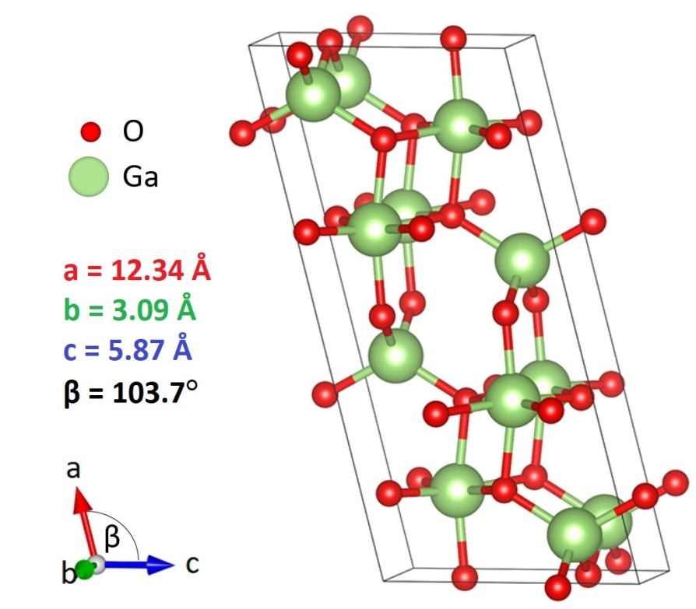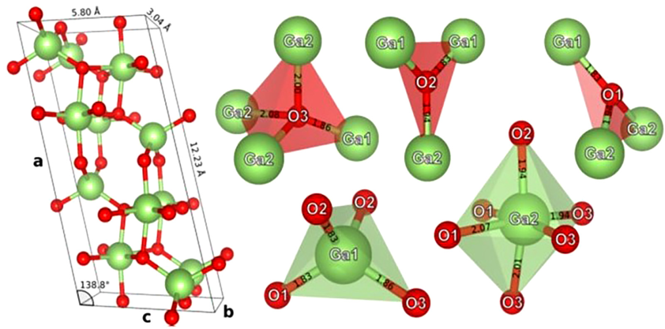

а б

Рисунок 16 – Схематическое изображение кристаллической структуры моноклинного β-Ga₂O₃

Примечание – Обозначены уникальные положения атомов Ga/O в решетке

Мы рассчитали кристаллическую структуру стабильного β-Ga₂O₃. Ячейка показана на рисунке 16 с a⊥b, b⊥c и углом 104° между осями a и c. Константы решетки составляют a = 12.2 Å, b = 3.04 Å и c = 5.80 Å. Существует два различных положения Ga, называемых Ga(I) и Ga(II). Атомы Ga(I) связаны с четырьмя соседними атомами O в тетраэдрическом расположении, а атомы Ga(II) связаны с шестью соседними атомами O в октаэдрическом расположении. Некоторые связи, распространяющиеся на соседние атомы элементарной ячейки, не показаны на рисунке 16, где существует три различных положения для атомов O. O(I) и O(II) связаны с тремя атомами Ga, а O(III) – с четырьмя атомами Ga. В элементарной ячейке находятся по четыре атома каждого из них, что в сумме составляет 4 x 5 = 20 атомов. Длина связи между Ga и O составляет 1.8-2.1 Å.
Основные физические свойства были рассчитаны для чистого идеального Ga₂O₃ методом Теории функционала плотности (ТФП) с использованием различных функционалов и представлены в таблице 9.

Таблица 9 – Основные физические свойства чистого β-Ga₂O₃ с использованием различных функционалов

Основные физические свойства чистого β-Ga₂O₃ | Метод исследования
Основные физические свойства чистого β-Ga₂O₃ | HF | DFT-PBE | B1WC | B3PW | B3LYP | HSE06 | эксп.*
a,Å | 12.19 | 12.34 | 12.11 | 12.23 | 12.34 | 12.2 | 12.12÷  12.34
b,Å | 3.05 | 3.11 | 3.05 | 3.07 | 3.09 | 3.07 | 3.03÷  3.04
c,Å | 5.82 | 5.90 | 5.81 | 5.84 | 5.87 | 5.83 | 5.80÷  5.87
E_{g},eV (прямая/  непрямая) | 13.8 | 2.36/2.3 | 4.28/4.22 | 4.63/4.58 | 4.49/4.45 | 4.5/4.45 | 4.4÷5
B, Гпа | 204 | 155 | 181 | 175 | 172 | 180 | ~150
E_{coh}, эВ | -4.33 | -7.08 | -8.58 | -8.52 | -8.36 | -8.61 | -11.3**
ε∞  (среднее) | 2.38 | 3.67 | 3.24 | 3.14 | 3.12 | не рассч. | -
ε⁰  (среднее) | 8.06 | 10.61 | 9.59 | 9.51 | 9.60 | не рассч. | 10
* – Составлено по источнику [95]
** – Составлено по источнику [96]

Как видно из таблицы 9, «гибридный» метод ТФП находится в лучшем согласии с экспериментальными данными, чем функции Хартри-Фока и стандартный функционал PBE при предсказании ширины запрещенной зоны E_{g}, энергии связи E_{coh}, модуля упругости B и диэлектрической проницаемости ε. Анализ показывает небольшие различия в эффективных зарядах атомов в разных положениях в кристалле из-за анизотропии электронных свойств [q(Ga(1)) + 1.48e, q(Ga(2)) + 1.58e, q(O(1)) = - 0.994e, q(O(2)) = - 0.997e, q(O(3)) = - 0.079e] и большого значения связи Ga-O (~ 0. 2e).

3.2 Электронные свойства
Рассчитанная плотность состояний β-Ga₂O₃ и соответствующая структура полосы показаны на рисунке 17. Верхняя часть валентной зоны и нижняя часть зоны проводимости состоят из анионных O 2p и катионных Ga 4s состояний, соответственно [97]. А вблизи точки M обнаружена непрямая запрещенная зона с вершиной валентной зоны 4.45 эВ, которая немного меньше прямой запрещенной зоны со значением 4.49 эВ в точке Г. Соответственно, анализ дипольных матричных элементов показывает, что хотя вертикальный переход является дипольно разрешимым в точке Г в вершине валентной зоны, зарядовый переход примерно на порядок сильнее в вершине валентной зоны и быстро распадается до нуля в точке M [98]. Очевидная слабость непрямого перехода и небольшая соответствующая разница в энергии между непрямой и прямой зонами позволяют предположить, что β-Ga₂O₃ на самом деле является материалом с прямым переходом, что хорошо согласуется с экспериментально наблюдаемым резким началом поглощения при 4.9 эВ [99]. Результаты, полученные для β-Ga₂O₃, находятся в хорошем согласии с предыдущими исследованиями с использованием псевдопотенциального метода плоских волн [99, р. 4166-4167], а также полнопотенциального линеаризованного метода связанных плоских волн [100]. Хорошее согласие рассчитанных электронных и структурных свойств с экспериментальными данными дает уверенность в том, что можно точно предсказать внутренние уровни переходов пробоя, что часто недостижимо при использовании стандартного метода ТФП из-за хорошо известных ошибок пропускной способности.
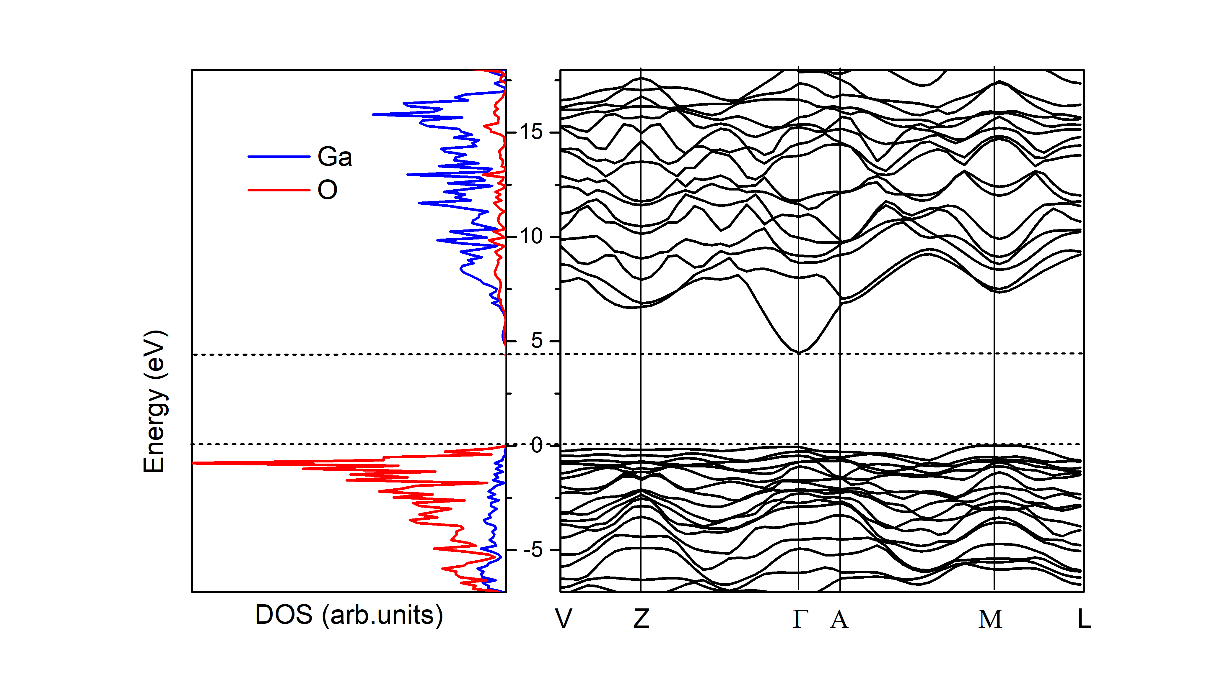
4.49 eV
4.45 eV

Рисунок 17 – Плотность состояний и зонная структура моноклинного β-Ga₂O₃, рассчитанная с помощью гибридного обменно-корреляционного функционала B3LYP в рамках метода ТФП

3.3 Упругие и вибрационные свойства
Для проверки расчетной схемы были также рассчитаны упругие свойства исходного β-Ga₂O₃ и частоты инфракрасных (ИК) фононных мод. Упругие константы, модуль объема, модуль Юнга и модуль сдвига Ga₂O₃ приведены в таблице 10 вместе с экспериментальными данными, а в таблице 11 показана ИК-активная фононная мода для кристалла β-Ga₂O₃ в точке Г. Из анализа теории групп разложение редуцированного представления в центре первой зоны Бриллюэна (k 0) структуры β-Ga₂O₃ найдено следующим образом: Г=10Ag + 5Bg + 10Au + 5Au, где три моды являются акустическими модами (Au + 2Bu), поэтому присутствуют 12 активных ИК мод и 15 активных рамановских мод. Оба расчета находятся в хорошем согласии с наблюдаемыми экспериментальными результатами. Абсолютные ошибки велики в нижней части спектра, значения которых достигает до 300 см⁻¹. Нижняя часть спектра соответствует изгибным модам подрешетки Ga, в то время как валентные моды связи Ga-O воспроизводятся очень хорошо.

Таблица 10 – Расчетные коэффициенты упругости c_{ij}, объемный модуль B_{H}, модуль Юнга E_{H} и модуль сдвига G_{H} (все в Гпа) для Ga₂O₃ вместе с экспериментальными значениями. Нижний индекс H соответствует нотации Фойгта-Ройсса-Хилла

Методы исследования | C₁₁ | C₁₂ | C₁₃ | C₁₅ | C₂₂ | C₂₃ | C₂₅ | C₃₃
Результаты данной работы (B3LYP) | 235.3 | 123.9 | 138 | -12.8 | 357.2 | 75.8 | 6.9 | 356.5
PBESOL | 208 | 118 | 146 | 0 | 335 | 83 | 0 | 318
Эксп. | 238 | 130 | 152 | -4 | 359 | 78 | 2 | 346
Эксп. | 243 | 128 | 160 | -1.6 | 344 | 71 | 0.4 | 347
Методы исследования | C₃₅ | C₄₄ | C₄₆ | C₅₅ | C₆₆ | B_{H} | E_{H} | G_{H}
Результаты данной работы (B3LYP) | 12 | 54.7 | 15.2 | 80.9 | 101.4 | 179 | 213.5 | 82
PBESOL | 19 | 50 | 9 | 77 | 96 | 171 | 192 | 73
Эксп. | 19 | 49 | 6 | 91 | 107 | 184 | 213 | 82
Эксп. | 1 | 48 | 5.6 | 89 | 104 | 183 | 210 | 80
Примечание – Составлено по источникам [101-103]

Таблица 11 – Рассчитаны инфракрасные активные фононные моды (в см⁻¹) в Γ-точке кристалла β-Ga₂O₃ с помощью гибридного функционала B3LYP вместе с известными экспериментальными данными

Фононые моды  симметрия | Результаты данной работы | * |  | **
Фононые моды  симметрия | расчеты | расчеты | эксперимент | эксперимент
Au(1) | 173 | 155 | 154 | --
Bu(1) | 241 | 202 | 213 | --
Bu(2) | 280 | 260 | 262 | 272
Bu(3) | 283 | 289 | 279 | 287
Au(2) | 287 | 327 | 296 | 301
Bu(4) | 362 | 365 | 356 | 357
Bu(5) | 434 | 446 | 432 | 448
Au(3) | 457 | 475 | 448 | 486
Bu(6) | 573 | 589 | 572 | 573
Au(4) | 664 | 678 | 663 | 671
Bu(7) | 687 | 705 | 692 | 716
Bu(8) | 737 | 753 | 743 | 774
* – Составлено по источнику [22, р. 142106-142106-3]
** – Составлено по источнику [104]

Как показано на рисунке 18, спектр отражения [101, р. 148] был рассчитан для направления, где электрический вектор E параллелен оси b (E|b). Как видно, этот спектр сравним со спектрами, измеренными Виллора и др. [102, р. 189] для волновых векторов q⊥(100) и E|b и Азухата и др. [103, р. 081101] для q⊥(-201) и E||b в других направлениях.

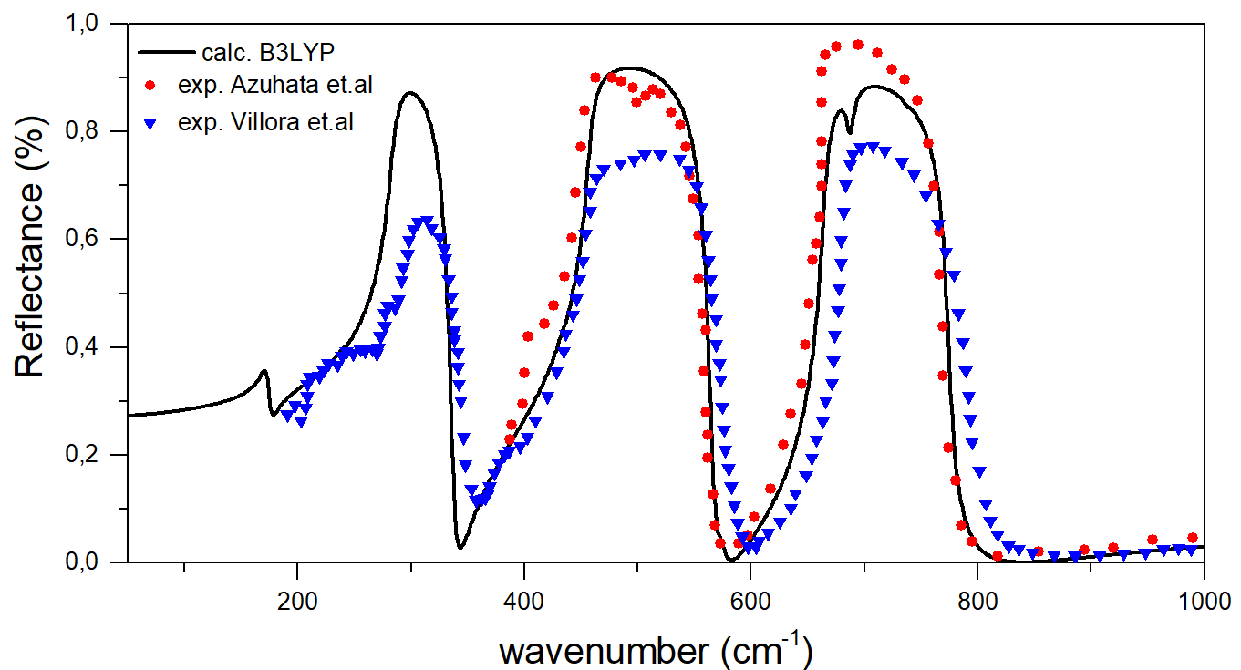

Рисунок 18 – Расчетная ИК-спектры отражения для волнового вектора q⊥(100) и конкретного направления электрического вектора E||b

Примечания:
1. Для сравнения представлены экспериментальные данные.
2. Составлено по источнику [102, р. 189; 103, р. 081101]

3.4 Влияние вакансии водорода на электронные и оптические свойства β-Ga₂O₃
В настоящее время отсутствует полное понимание непреднамеренной проводимости n-типа в прозрачных проводящих оксидах, таких как ZnO [105-107], SnO₂ [108-110], In₂O₃ [2, р. 676; 111] и β-Ga₂O₃ [112, 113], а также возможность контролировать наличие и величину этой проводимости. Исторически причиной проводимости n-типа в указанных материалах считаются собственные точечные дефекты, то есть межузельные катионы и вакансии кислорода. В свою очередь проводимость для β-Ga₂O₃ объяснялась наличием кислородных вакансий V_{O}, что в основном основывалось на корреляции между проводимостью и парциальным давлением кислорода при отжиге [114]. Однако, как было ранее сказано, для моноклинного кристалла оксида галлия кислородные вакансий являются глубокими донорами, что ставит под сомнение его ответственность за проводимость. Более правдоподобным объяснением проводимости кристалла β-Ga₂O₃ может быть присутствие донорной примеси водорода, так как для прозрачных проводящих оксидов уже теоретически и экспериментально показано, что внедренный атом водорода для них выступает как мелкий донор, влияя на электронные и структурные свойства полупроводникового оксида [22, р. 142106-1].
Внедренный водород может вести себя качественно по-разному в зависимости от материала, в который он введен. Например, внедренный водород может действовать как донор (Н⁺) отдавая электрон, либо как акцептор (Н⁻) забирая свободный электрон, то есть он амфотерен – и, как было обнаружено в работах [115], в основном он способствует пассивации дефектов, устраняя электропроводность материала. Однако в некоторых случаях водород может действовать как источник проводимости материала [105, р. 1012; 106, р. 045504; 116]. Такое противоположное поведение веденного атома водорода поднимает вопросы о лежащих в его основе физических механизмах.
Теоретические и экспериментальные исследования полупроводников ZnO [117] и SnO₂ [109, р. 193201] уже показали, что водород может связываться с катионными вакансиями, образуя высокостабильные комплексы. С химической точки зрения катионные вакансии можно рассматривать как результат процесса окисления, тогда как гидрирование соответствует восстановлению. Эти два процесса компенсируются, когда атом водорода захватывается вакансией [118]. Такие результаты позволяют предположить, что межузельный водород может оказывать положительное влияние на свойства β-Ga₂O₃ несколькими способами: увеличением концентрации свободных носителей и уменьшая компенсацию за счет пассивации акцепторов. Кроме того, пассивация отрицательно заряженных катионных вакансий уменьшает количество центров рассеяния носителей и, следовательно, может увеличить подвижность электронов.
Гидрированный водород, действуя как неглубокий донор, может образовывать две формы связи: межузельную и замещающую [22, р. 142106-1]. Как было сказано ранее, межузельный водород (H_{i}) образует связь с атомом кислорода, а замещающий водород (H_{O}), по существу, представляет собой протон внутри кислородной вакансии. Межузельный H_{i} вызывает пик O–H в ИК-спектре, а H_{O} имеет низкую частоту колебаний, лежащую в спектре двухфононного поглощения, что затрудняет его обнаружение. Изображение кристаллической структуры с внедренным водородом оксида галлия, где водород встраивается на позицию Ga(I) представлена на рисунке 19. Позиция Ga(I) изображена пунктирными линиями.

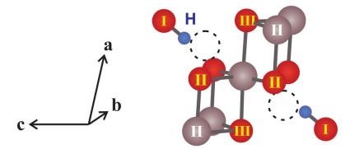

Рисунок 19 – Иллюстрация вакансии гидрированного атома галлия

Примечание – Отсутствующие атомы Ga(I) обозначены пунктирными кружками.
Доказательства наличия неглубоких доноров водорода были получены косвенно в исследовательской работе [119] путем измерения увеличения поглощения свободных носителей после отжига в водороде. Измерение показало, что существует запас «скрытого водорода». Так называемый «скрытый водород» высвобождает доноры водорода при отжиге в инертном газе.
Одиночный донор замещения имеет на один валентный электрон больше, чем атом, который он заменяет. Примером данного явления может быть замещающий атом водорода. Атом водорода, образуя связь с вакансией кислорода, представляет собой протон, который образует дополнительный электрон, вращающий вокруг примеси O-H.
Количество энергии, необходимое для освобождения электрона, называется энергией связи донора и оценивается по модели Бора по уравнению (62):

$E_{d}=(13.6)(\frac{m^{*}}{m})(\frac{1}{ε^{2}})$ (62)

где m*/m ≈ 0.28, а относительная диэлектрическая проницаемость ε ≈ 11 [120]. В работе [121] зарядовый уровень перехода (0/+) для водорода изображен в виде горизонтальной линии E_{d} ≈ 30 мэВ ниже дна зоны проводимости. Поскольку уровень перехода находиться близко ко дну зоны проводимости, его называют неглубоким или мелким донором. Мелкие доноры вызывают ЭПР-переход с g ≈ 1.96 [122].
В работах [13, р. 403; 99, р. 4166; 123] наблюдается снижение проводимости в кристаллах Ga₂O₃ при отжиге в различной кислородной среде, которое, с одной стороны, может объяснятся низкой энергией образования вакансии галлия, а с другой стороны наличием кислородных вакансией. Однако, как было сказано выше, кислородная вакансия, являясь глубоким донором, не отвечает за проводимость кристалла. При отжиге кристалла β-Ga₂O₃ в условиях высокого содержания атомов кислорода генерируется вакансия V_{Ga}. Здесь вакансия V_{Ga} действует как компенсирующий акцептор. Вследствие чего уменьшается проводимость β-Ga₂O₃.
Благодаря сложной кристаллической структуре β-Ga₂O₃ существует множество конфигураций, в которых H⁺ образует прочную связь с атомом О. Ионы H⁺ связываются с неподеленной парой трехкоординированного O(I). Низкая энергия образования иона H⁺ как в условиях с высоким содержанием кислорода, так и в условиях с низким содержанием кислорода указывает на то, что атом водорода будет легко включаться в качестве непреднамеренной примеси всякий раз, когда атомы водорода присутствуют в среде роста или отжига (рисунок 20).

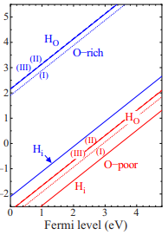

Рисунок 20 – Зависимость энергии образования от уровня Ферми для примеси H β-Ga₂O₃

Примечание – Показаны значения для условий с высоким и низким содержанием O

В зарядовом состоянии акцептора (H⁻) атом водорода предпочтительно располагается рядом с двумя атомами галлия, что дает переходный уровень +/-=4.90 эВ, которая чуть выше дна зоны проводимости. Таким образом, межузельный водород ведет себя исключительно как мелкий донор любого уровня Ферми в запрещенной зоне β-Ga₂O₃ [113, р. 3]. Напротив, водород замещения H_{O} имеет низкую энергию образования только в условиях с низким содержанием кислорода [22, р. 142106-3].

4 ВЛИЯНИЕ ОДИНОЧНЫХ И ПАРНЫХ ВАКАНСИОННЫХ ДЕФЕКТОВ НА ЭЛЕКТРОННЫЕ И ОПТИЧЕСКИЕ СВОЙСТВА β-Ga₂O₃

Полупроводниковые материалы с широкой запрещенной зоной (GaN, SiC, GaAs, Ga₂O₃) привлекают большое внимание ученых благодаря потенциальному применению в высокопроизводительных энергетических устройствах [19, р. 3]. Как упоминалось выше, оксид галлия является типичным широкозонным полупроводником с электронными, химическими и оптическими свойствами. Среди пяти фаз (α, β, γ, δ и ε) оксида галлия β-Ga₂O₃ является наиболее стабильной, которую в производстве получают дешевым способом при разных методах выращивания кристаллов. β-Ga₂O₃ имеет широкую запрещенную зону около 5 эВ, что делает его перспективным материалом для энергетических устройств [124-127]. Кроме того, β-Ga₂O₃ естественным образом подходит для так называемых «солнечно-слепых» детекторов для детектирования УФ-излучения, поскольку сильное оптическое поглощение наблюдается только на длинах волн короче 260 нм [128].
Несмотря на более чем 40-летнюю историю исследования кристалла β-Ga₂O₃, понимание процесса образования и энергетических свойств точечных дефектов и сложных "донорно-акцепторных" дефектов в β-Ga₂O₃ все еще затруднено даже на теоретическом уровне. Недостаток теоретических данных, вероятно, связан с трудностью моделирования сложных дефектов в системах с низкой симметрией, что требует использования больших кристаллических ячеек и, следовательно, делает первопринципные расчеты дорогими с точки зрения вычислительных ресурсов [129]. С другой стороны, эти величины играют важную роль в объяснении многих свойств дефектов. Поскольку прямая корреляция между энергетическими свойствами дефектов и экспериментальными данными невозможна, внимание было сосредоточено на том, как каждый точечный дефект и его комплекс взаимодействуют в механизме люминесценции.
В данной работе кристаллическая и электронная структура β-Ga₂O₃ и энергии образования точечных и двойных дефектов рассчитаны из первых принципов и обсуждены. Двойные вакансионные дефекты оцениваются путем рассмотрения всех возможных комбинаций двойных дефектов (V_{Ga}-V_{O}), состоящих из вакансий галлия и кислорода.
Глубокое понимание влияния присущих точечных дефектов необходимо для успешного применения любого материала, включая полупроводники. В большинстве случаев точечные дефекты прямо или косвенно влияют и определяют процессы легирования и стабилизации, время жизни носителей заряда, связанные с ними процессы миграции и эффективность различных каналов эмиссии. Они также могут влиять и определять механизмы диффузии, которые приводят к деградации устройства.
Теоретические расчеты из первых принципов проводились с использованием программы CRYSTAL-17. Атомная и электронная структуры дефектного кристалла бета-фазы оксида галлия рассчитывались с использованием метода Хартри-Фока, теории функционала плотности (ТФП) и различных гибридных обменно-корреляционных методов.
Эффективный атомный заряд рассчитывается с помощью компромиссного анализа Малликена [130]. Для моделирования точечных дефектов в кристаллах использовалась модель периодической расширенной элементарной ячейки (суперячейки), и расчеты проводились на 160-атомных суперячейках. Модель 160-атомной суперячейки для расчетов вакансионных дефектов представлена на рисунке 21 с указанием уникальных позиции атомов для создаваемых вакансий. Обратное пространственное интегрирование проводилось с использованием сетки Пак-Монкхорста 4 × 4 [131]. Для анализа чисто электростатических эффектов расчеты проводились без оптимизации геометрии.

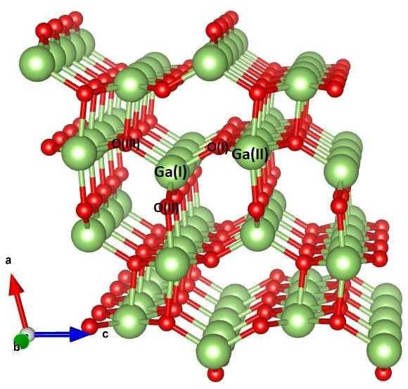

Рисунок 21 – Модель 160-атомной суперячейки для расчетов вакансионных дефектов

Примечание – Указаны уникальные позиции атомов для создаваемых вакансий

Взаимодействие и взаимное влияние вакансий и примесей не только усложняет ситуацию, но и требует детального и тщательного изучения. В случае β-Ga₂O₃ предполагалось, что кислородные вакансии как небольшие доноры с энергией ионизации E_{D} около 0.04 эВ определяют поведение полупроводника n-типа [97, р. 1243]. Однако в большинстве расчетов из первых принципов кислородные вакансии в β-Ga₂O₃ показывают, что вакансии являются глубокими донорами, а не мелкими донорами с уровнями перехода заряда ниже 1 эВ ниже зоны проводимости [22, р. 142106-1; 100, р. 235206; 103, р. 081101]. Здесь следует отметить, что энергия образования вакансий и, следовательно, энергия уровня перехода в запрещенной зоне сильно зависит от предсказания запрещенной зоны. Как показали Зачерле и др. [100, р. 235206-4] и Варли и др. [22, р. 142106-2], точное предсказание ширины запрещенной зоны является важным моментом для точного предсказания уровней перехода. Наши расчеты энергии образования кислородных вакансий в β-Ga₂O₃ (см. рисунок 21) с помощью гибридного функционала B3LYP показали, что вакансии образуют глубокие донорные уровни и не вносят вклад в наблюдаемую проводимость n-типа. Другие теоретические расчеты показывают, что неглубокие донорные уровни, скорее всего, обусловлены примесями водорода (H) или кремния (Si) в кристалле β-Ga₂O₃ [85, р. 2]. С другой стороны, в некоторых других исследовательских работах сообщаются, что β-Ga₂O₃, допированный элементами Ni, Zn, Cu и N, демонстрирует p-типа проводимости [26, р. 127104-1; 132].
В данном разделе представлены результаты расчетов из первых принципов электронных свойств вакансий кислорода V_{O} и галлия V_{Ga}, а также парных вакансий V_{Ga}- V_{O} в моноклинном кристалле β-Ga₂O₃. Полученные уровни дефектных переходов и энергии образования дефектов имеют решающее значение для прямого объяснения экспериментальных результатов. Кроме того, детальный анализ колебательных спектров позволяет конструктивно идентифицировать и обнаружить индуцированные дефектами рамановские моды, что является единственно возможной характеристикой дефектов на краю фундаментального поглощения β-Ga₂O₃.

4.1 Энергия образования. Учет ложного «дефект-дефектного» взаимодействия
Энергия образования дефекта D с зарядом q в системе X определяется с помощью уравнения (63):

$E_{f}=E_{tot}\left(D\right)-E_{tot}\left(X\right)+\sum_{i}{n_{i}μ_{i}}+q(E_{f}-E_{V})$ (63)

Здесь E_{tot}(D,q) и E_{tot}(X) - полная энергия системы с дефектами и без них. ni представляет собой число атомов элемента i, удаленных из системы при возникновении дефекта, а его отрицательное значение представляет собой добавление атомов в кристалл. μ - представляет собой химический потенциал элемента i и энергию атомов, удаленных из системы или добавленных в нее при возникновении дефекта. Четвертый член q(E_{F}-E_{V}) представляет собой изменение электронной энергии вследствие обменных взаимодействий. А обозначение E_{F}-E_{V} является энергией Ферми относительно максимума валентной зоны бездефектной системы.
Лимитирующими фазами являются состояние с высоким химическим потенциалом молекулы кислорода O₂ и с высоким содержанием атома галлия, то есть окружающая среда находится в низком содержании кислорода. Комбинируя выражения μ_{O}<1/2μ(O₂) = 1/2E_{tot}(O₂); μ_{Ga}<μ_{Ga−metal}= E_{tot}(Ga); 2μ_{Ga}+3μ_{O}=μ(Ga₂O₃)=E_{tot}(Ga₂O₃) и энергию образования соединения E_{f}(Ga₂O₃) =E_{tot}(Ga₂O₃)−2μ_{Ga−metal}−3/2μ(O₂), получаем диапазон химического потенциала кислорода в оксиде галлия μ_{O}:

1/2μ(O₂) + 1/3 E_{f}(Ga₂O₃) <μ_{O}<1/2μ(O₂) (64)

Аналогично для потенциала атома галлия в металлической фазе можно получить:

Μ_{Ga-metal}+ 1/2E_{f}(Ga₂O₃) <μ_{Ga}<μ_{Ga-metal} (65)

Для определения уровней перехода зарядового состояния для различных дефектов в работе использовалось приближение Лани и Зангера (Lany and Zunger) [133], основанное на предыдущих исследованиях Шерца и Шеффлера (Scherz and Scheffler) [134]. По данному приближению уровень перехода зарядового состояния и есть значение энергии Ферми, при котором энергия образования заряженного дефекта равна энергии образования нейтрального дефекта.
$E_{tot}\left(D,q\right)-E_{tot}\left(X\right)+\sum_{i}{n_{i}μ_{i}+q\left(ε\left(\frac{q}{q^{'}}\right)-E_{V}\right)}=$
$=E_{tot}\left(D,q^{'}\right)-E_{tot}\left(X\right)+\sum_{i}{n_{i}μ_{i}+q^{'}\left(ε\left(q/q^{'}\right)-E_{V}\right)}+E_{corr}$ (66)

Откуда:
$ε\left(q/q^{'}\right)=\frac{E_{tot}\left(D,q^{'}\right)-E_{tot}\left(D,q\right)-E_{corr}}{q-q^{'}}+E_{V}$ (67)

Пик валентной зоны равен нулю (E_{V} = 0), а энергия равна нулю. Рассмотрим случай, когда к системе добавляется заряд электрона, т.е. состоянию q' соответствует состояние 1e, которое больше чем (q+1e). Это соответствует переходу из нейтрального состояния в отрицательно заряженное состояние ε (0/-1).
При постановке этой задачи возникает проблема вычисления полной энергии заряженной системы, поскольку полная энергия заряженной системы не имеет физического значения. Взаимодействие дефектов должно быть уравновешено фоновым зарядом, который либо не учитывается, либо пренебрегается при расчете. Поскольку расчет этого взаимодействия очень сложен и часто не удается из-за отсутствия сходимости самосогласованного процесса, были предприняты попытки обойти эту проблему. Например, в теоретическом исследовании дефектов в ZnO с использованием функции B3LYP [135] разница в собственных значениях энергии отдельных частиц была использована для расчета разницы в полных энергиях. Согласно этой теореме, разность полных энергий, связанная с крутым переходом, оценивается по сдвигу собственного значения Кона-Шема после добавления электронного заряда [136]. Кроме того, была сделана дополнительная поправка на энергию образования центров дефектов, которая включает коррекцию энергию смещения.
В следствие использования периодических граничных условий при вычислении электронной структуры незаряженных систем потенциала и полной энергии, значения которых приближены, учитывается условия сходимости кулоновского потенциала. Данные условия были впервые описаны Эвальдом [64, р. 254]. Однако полная энергия заряженных систем может быть рассчитана только до определенного смещения. Величина этого смещения зависит от среднего потенциала кристалла. Смещение можно определить, рассчитав изменение полной энергии при удалении электрона из нейтральной системы. По мере увеличения размера системы разница сходится к постоянному значению смещения. При увеличении размера системы до бесконечности разность энергии сходится к значению около 7.2 эВ. Значение E_{tot}(D), которое определяется по формуле (66), включает это смещение. При расчете энергии образования смещение корректируется.
Полная энергия периодической системы, содержащей локально заряженные дефекты, включает кулоновское дефект-дефектное взаимодействие, взаимодействие дефект-кристаллическая решетка и взаимодействие решетка-кристаллическая решетка. Для расчета энергии образования изолированного дефекта необходимо вычесть энергию этих взаимодействий из E_{tot}(D), которая была описана ранее. Последующем все три взаимодействия могут быть аппроксимированы многополюсной коррекцией Макова-Пейна [137]:

$∆E=\frac{q^{2}α_{M}}{2ε_{r}V^{\frac{1}{3}}}+\frac{2πqQ}{3ε_{r}V}+O\left(V^{-\frac{5}{3}}\right)$ (68)

где α_{M} – зависящая от решетки постоянная Маделунга;
ε_{r} – относительная проницаемость;
V – объем ячейки;
Q – квадрупольный момент дефекта.
Первый член в уравнении (68) представляет собой кулоновское взаимодействие дефекта с дефектом. Оно может быть тривиально рассчитано с помощью программы CRYSTAL-17, поскольку эквивалентно взаимодействию периодической системы атомов водорода в позиции дефекта, умноженному на q²/ε_{r}. Полная энергия взаимодействия сообщается в стандартном выводе расчета CRYSTAL-17. Значение ε_{r} в уравнении (64) может быть получено из экспериментальных результатов или рассчитано непосредственно с помощью CRYSTAL-17. Второй член в уравнении (68) связан с взаимодействием между дефектами и фоновым зарядом кристаллической решетки. Второй член в уравнении (68) нелегко рассчитать аналитически, и обычно он получается численно. Однако в большинстве случаев этот член достаточно мал, чтобы им можно было пренебречь. Третий член имеет величину 1/V^{5/3} и может быть практически проигнорирован из-за его малого размера. В нашем исследовании мы изучили эффект включения только первого члена в расчеты энергии дефекта. Результаты тестовых расчетов по сходимости энергии образования с учетом и без дефект-дефектного взаимодействия представлены на рисунке 22.
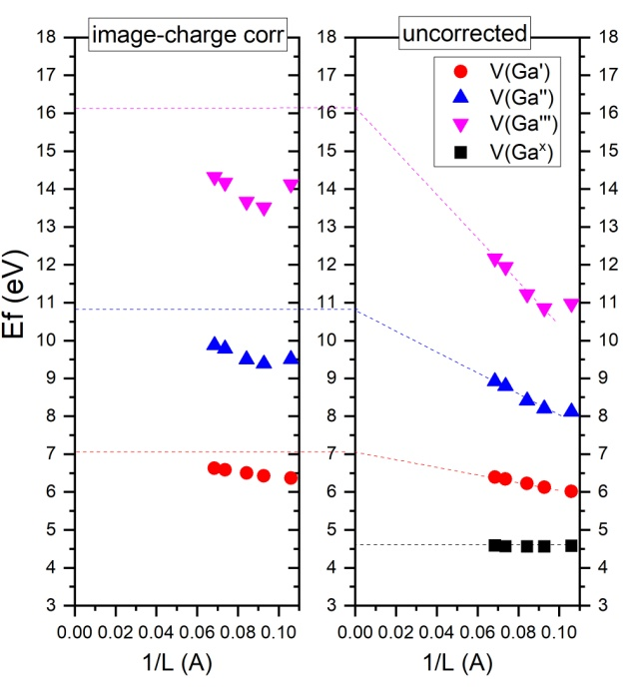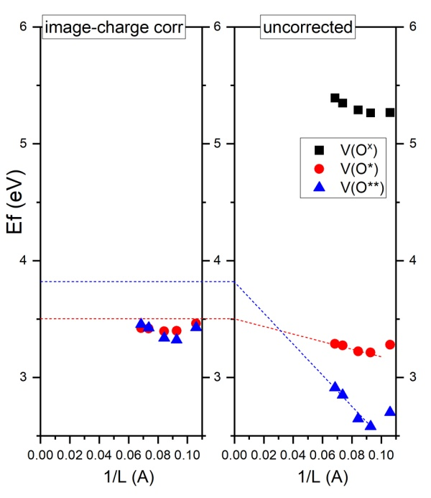
а б

Рисунок 22 – Результаты тестовых расчетов по сходимости энергии образования с учетом и без дефект-дефектного взаимодействия

Энергии образования кислородных вакансий V_{O} в трех различных положениях кристалла показаны на рисунке 23. Нейтральная вакансия кислорода V_{O} имеет самую низкую энергию в положении O(3). Как упоминалось ранее, кислородные вакансии действуют как отрицательные дефекты U и дестабилизируют состояние заряда 1+. При обогащении кислородом энергия производства увеличивается на 2.76 эВ. Уровень оптического перехода лежит примерно на 1 эВ ниже от дна зоны проводимости, а это количество тепловой энергии намного выше комнатной температуры. По определению тепловая энергия – это энергия, при которых электроны переходят от уровня валентной зоны в дно зоны проводимости [138]. Следовательно, кислородные вакансии являются глубокими донорами, то есть дефектами с высоким ионизационным барьером, и не являются эффективным источником носителей заряда. С другой стороны, как показано ниже, вакансия галлия (V_{Ga}) является глубоким акцептором с уровнем вакансии со значением более 0,7 эВ. Уровень вакансии галлии (V_{Ga}) с пустыми уровнями находится достаточно выше, чем поверхность вершины валентной зоны, но ниже уровня проводимости. Поэтому кислородные вакансии (V_{O}) могут легко отдавать электроны вакансиям галлия (V_{Ga}) и эффективно компенсировать положительно заряженные дефекты. По мере увеличения легирования акцептором вакансии галлия энергия донорной кислородной вакансии уменьшается, и уровень Ферми смещается вниз, в сторону валентной зоны. С другой стороны, если загрузка акцептора инициируется в том же процессе, энергия образования акцептора увеличивается, препятствуя дальнейшему снижению энергии образования донора. Поэтому можно предположить, что по мере приближения кристаллической системы к равновесию достигается энергетический баланс между этими двумя конкурирующими процессами. Это в конечном итоге приведет к постоянной внутренней концентрации доноров и акцепторов.

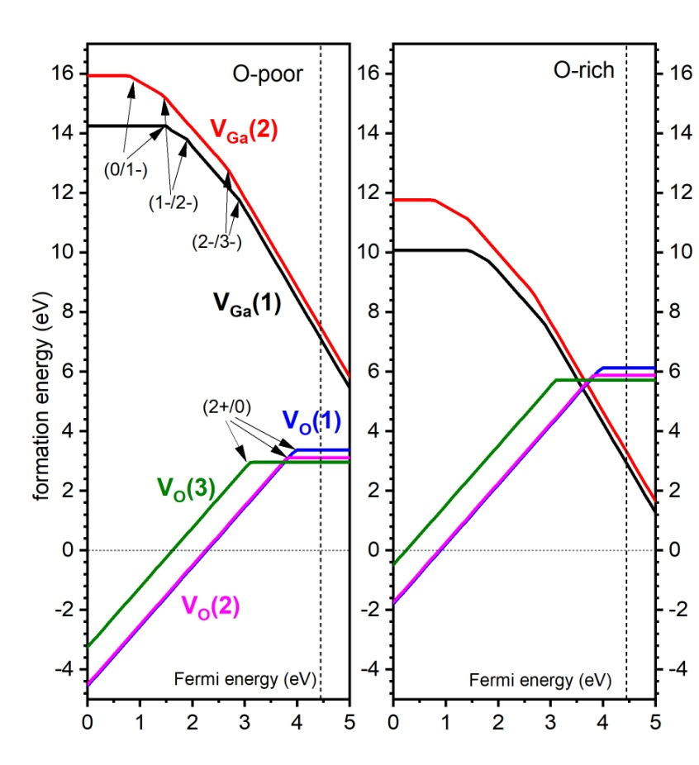
а б

а – с низким содержанием кислорода: б – с высоким содержанием кислорода

Рисунок 23 – Энергии образования точечных дефектов в β-Ga₂O₃ в зависимости от энергии Ферми для условий

Примечания:
1. Для V_{Ga} две разные вакансии обозначаются как V_{Ga(1)} и V_{Ga(2)}.
2. Аналогичные обозначения используются для трех кислородных вакансий.
3. Прямая вертикальная линия показывает рассчитанное положение минимума зоны проводимости

Установлено, что энергия образования вакансии галлия (V_{Ga}) уменьшается примерно на 4 эВ при увеличении химического потенциала кислорода. Результаты показывают, что энергия образования Ga(1) вакансии ниже, чем Ga(2) вакансии. Полученные уровни оптического перехода (эВ) вакансий Ga(1)/Ga(2) составляют ε (0/1-)=1.49/0.74, ε (1-/2-)=1.9/1.43 и ε (2-/3-)=2.9/2.7. Разница в энергии между уровнями образования и перехода связана с локальной анизотропией электронной структуры каждой вакансии. Действительно, полученные эффективные заряды нейтральных вакансий Ga(1) и Ga(2) отличаются, q(V_{Ga1}) = +0.83e против q(V_{Ga2}) = +0.95e. Другой расчет с использованием гибридной функции Захерле HSE06 [139] также показывает большое различие между уровнями перехода вакансии Ga. Уровни перехода значительно выше минимума полосы проводимости.
Также были рассчитаны энергии внедрения, релаксации и образования одиночных галлиевых (V_{Ga}) и кислородных (V_{O}) вакансий в условиях обогащения кислородом. Полученные результаты приведены в таблице 12. Известно, что появление дефектов в решетке приводит к возникновению напряжений, которые, в свою очередь, оказывают силы, возвращающие систему в равновесие. В результате атомная структура реорганизуется. Поэтому энергия релаксации является важным индикатором образования дефектов. Очевидно, что чем меньше энергия релаксации, тем меньше вероятность нарушения атомной структуры дефекта и тем выше вероятность образования дефекта. Энергия релаксации образования может быть определена в двух частях: во-первых, энергию, при которой дефект внедряется в нерелаксированную кристаллическую решетку (E_{lat}) и, во-вторых, энергию релаксации, возникающую в результате релаксации кристаллической структуры в процессе полной оптимизации атомной структуры (E_{rel}) [100, р. 235206-1].

Таблица 12 – Рассчитанные энергии внедрения, релаксации и образования (в эВ) одиночных вакансий в кристалле β-Ga₂O₃

Дефекты | Е_{lat} | E_{rel} | E_{f} | Дефекты | Е_{lat} | E_{rel} | E_{f}
V_{Ga1} | 5.6 | -0.8 | 4.8 | V_{O1} | 5.5 | -0.6 | 4.9
V_{Ga2} | 7 | -1.1 | 5.9 | V_{O2} | 4.3 | -0.1 | 4.2
 |  |  |  | V_{O3} | 5.2 | -0.1 | 5.1
Примечание – При расчете были использованы высокое содержания кислорода

В целом, из таблицы 12 видно, что образование всех вакансий кислорода V_{O} энергетически более выгодно, чем образование вакансии галлия V_{Ga} при равновесии. В то же время энергии образования вакансии кислорода V_{O} близки друг к другу, в то время как энергии образования вакансии галлия V_{Ga} сильно отличаются. Значительная разница в энергиях образования вакансии галлия V_{Ga} явно связана с асимметрией электронной структуры из-за различных координационных положений атомов Ga, как показано на рисунке 16 в предыдущей главе 3. То же самое справедливо и для решеточной релаксации вблизи вакансии кислорода V_{O}, которая меньше, чем вблизи вакансии галлия V_{Ga}. Меньшая решеточная релаксация вблизи вакансии кислорода V_{O} указывает на то, что система более стабильна после образования дефектов. Этот результат хорошо объясняет проводимость n-типа, наблюдаемую в чистых кристаллах β-Ga₂O₃, которую можно объяснить достаточным количеством вакансий кислорода V_{O}, действующих как источники электронов. Этот результат хорошо согласуется с другими теоретическими расчетами [22, р. 142106-1; 100, р. 235206-1; 118, р. 334212] и экспериментальными результатами [114, р. 35; 140].
В качестве следующего шага были рассмотрены все возможные парные вакансии V_{Ga}-V_{O} в кристалле β-Ga₂O₃ [141]. После удаления атомов Ga и O из решетки остается нечетное число электронов, что позволяет иметь два возможных спиновых состояния - низкоспиновое s=1/2 и высокоспиновое s=3/2. Для определения предпочтительного спинового состояния парных вакансий был сделан тестовый расчет, который показал, что низкоспиновое состояние s=1/2 всех возможных парных вакансий (V_{Ga}-V_{O}) более предпочтительно, чем высокоспиновое состояние s=3/2. Данное явление объясняется тем, что энергия между двумя спиновыми состояниями составляет около ~2.8 эВ. Мы предположили, что низкоспиновое состояние является причиной хорошо известной природы V_{Ga}, которая действует как компенсирующий центр для доноров, тем самым предотвращая электронную проводимость. Как было сказано выше, V_{Ga} является глубоким акцептором в β-Ga₂O₃, который может компенсировать донорные дефекты (V_{O}) [142]. Этот вывод хорошо согласуется со многими предыдущими теоретическими исследованиями, посвященными изучению вакансионных дефектов в β-Ga₂O₃. Действительно, электроны, перешедшие из V_{O} в V_{Ga}, могут «залечивать» оборванные связи V_{Ga} с соседними атомами кислорода, понижая тем самым спиновое состояние с 3/2 до 1/2, а также общую энергию системы.
Дополнительно для низкоспиновых парных вакансий кристалла β-Ga₂O₃ рассчитаны энергия внедрения, релаксации и энергия образования как для одиночных вакансий. Как упоминалось ранее, композит V_{Ga}-V_{O} состоит из комбинации вакансий в уникальных атомных позициях в моноклинной решетке. Поэтому было смоделировано в общей сложности шесть комбинаций вакансий, как показано в таблице 13. Данные показывают, что образование комплекса V_{Ga1}-V_{O}(1,2,3) энергетически более выгодно, чем аналогичного комплекса V_{Ga2}-V_{O}(1,2,3) (рисунок 23). Это связано с высокой координацией атомов Ga(2) и, следовательно, их высокой энергией связи в решетке, как было показано ранее для одиночных дефектов.
Стоит отметить, что энергии образования парных вакансий V_{Ga}-V_{O} сравнимы с энергиями образования одиночных вакансий, которые могут образовываться вместе с одиночными вакансиями (таблицы 12 и 13).

Таблица 13 – Расчетные энергии образования комплексов V_{Ga}-V_{O} (в эВ)

Дефекты | Elat | Erel | Ef | Дефекты | Elat | Erel | Ef
V_{Ga1}-V_{O1} | 6.9 | -2.5 | 4.4 | V_{Ga2}-V_{O1} | 8.4 | -3.0 | 5.4
V_{Ga1}-V_{O2} | 7.4 | -2.4 | 5.0 | V_{Ga2}-V_{O2} | 9.4 | -2.6 | 6.8
V_{Ga1}-V_{O3} | 7.3 | -2.4 | 4.9 | V_{Ga2}-V_{O3} | 9.0 | -3.1 | 5.9
Примечание – Вычисления выполнены при высоком химическом потенциале кислорода

В похожей теоретической работе [143] полагают, что парные вакансии V_{Ga}-V_{O} являются зарядово-активными центрами, играющие роль акцепторных дефектов наряду с одиночными вакансиями Ga.

4.2 Расчеты оптических и термодинамических уровней. Потенциалы ионизации
Оптические и термодинамические уровни перехода были рассчитаны для одиночных вакансий галлия (V_{Ga1}) и кислорода (V_{O1}) в кристаллах β-Ga₂O₃ (таблицу 14). Полученные расчеты уровней переходов хорошо согласуются с другими расчетами одиночных дефектов в моноклинных кристаллах Ga₂O₃ в работах [144, 145] и многими аналогичными исследованиями [146-148], результаты которых представлены в таблице 14. Кислородные вакансии (V_{O1}) являются примером дефектов с отрицательным потенциалом U и нестабильным зарядовым состоянием 1+. Поэтому зарядовое состояние кислородной вакансии должно быть 2+ при низкой энергии Ферми и нейтральным при высокой энергии Ферми. Уровень оптического перехода для трех кислородных вакансий составляет ε(2+/0) =4 эВ для O(1), ε(2+/0)=3.8 эВ и ε( 2+/0) =3.1 эВ для O(2). Как показано на рисунке 22 ниже, уровень перехода вакансии кислорода (V_{O}) находится более чем на 1 эВ ниже основания полосы проводимости, что указывает на то, что она является глубоким донором. Вакансия галлия (V_{Ga1}) с уровнями перехода ε(0/1-) = 2.4 эВ, ε(1-/2-) = 2.6 и ε(2-/3-) = 2.7 эВ является глубоким акцептором. Несмотря на большую "глубину" уровня вакансии Ga/O, вакансия кислорода O энергетически является 2+, а вакансия галлия Ga энергетически является 3- состоянием.
Далее были рассчитаны уровни термодинамических переходов, результаты которых представлены в таблице 14. Термодинамические уровни соответствуют тепловой энергии ионизации центра дефекта. Поскольку количество тепловой энергии, необходимое для переноса электрона с уровня дефекта в зону проводимости, сравнительно намного выше, чем при комнатной температуре, кислородные вакансии называются глубокими донорами с высоким потенциалом ионизации и не являются эффективными источниками электронного заряда. В отличие от оптических уровней, термодинамические уровни одиночных вакансий галлия (V_{Ga1}) и кислорода (V_{O1}) смещены ближе к максимуму валентной зоны и минимуму зоны проводимости, соответственно. Полученные результаты уровней оптических и термических переходов неплохо согласуются с расчетами Зачерли и др. [149] и Варли и др. [118, р. 334212; 150].

Таблица 14 – Уровни перехода ε(q/q') (в эВ) вакансионных дефектов в β-Ga₂O₃

Дефект | Переходы | ε_{opt} | ε_{therm} | E_{rel} | Зачерли и др. (HSE06) [140] | Варли и др. (HSE06)
V_{O1} | 2+/0 | 4 |  |  | 3 | 3.31
V_{O2} | 2+/0 | 3.8 |  |  | 3.2 | 2.7
V_{O3} | 2+/0 | 3.1 |  |  | 2.4 | 3.57
V_{Ga1} | 0/1- | 1.49 |  |  | 2 | 1.65
V_{Ga1} | 1-/2- | 1.9 |  |  | 2.3 | 2.9
V_{Ga1} | 2-/3- | 2.9 |  |  | 2.8 | 3.3
V_{Ga2} | 0/1- | 0.74 |  |  | 1.3 | 2
V_{Ga2} | 1-/2- | 1.43 |  |  | 1.8 | 2.5
V_{Ga2} | 2-/3- | 2.7 |  |  | 2.45 | 3
V_{Ga1}-V_{O1} | (2+/1+)  (1+/0)  (0/1-) | 0.4  1.1  3.0 | 1.32  1.99  1.89 | 0.92  0.89  1.11 | - | -
Примечание – Составлено по источнику [122, р. 245701; 139, р. 4395]

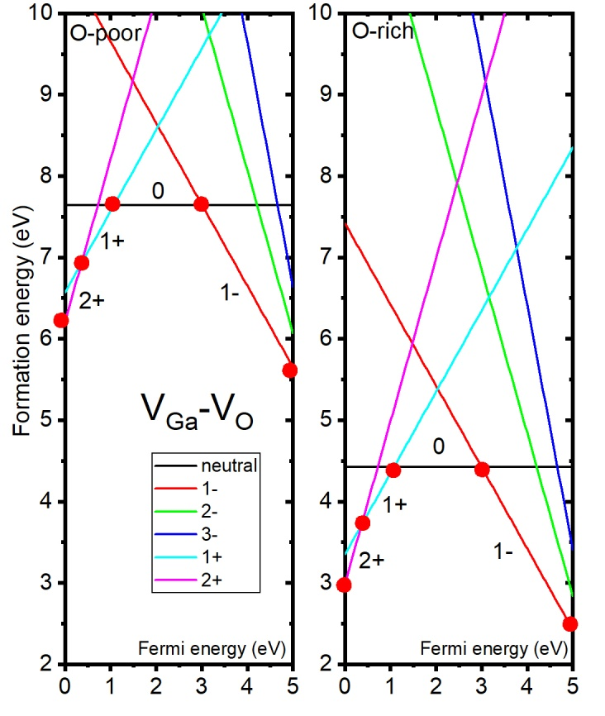
а б

а – одиночных вакансий V_{Ga1},V_{O1}; b – парной вакансии V_{Ga1}-V_{O1} в зависимости от энергии Ферми

Рисунок 24 – Энергия образования

На рисунке 24 представлены вычисленные оптические переходные уровни для одиночных вакансий Ga(1) и O(1), а также парной вакансии V_{Ga1}-V_{O1}. Ввиду большого количества возможных типов парных вакансий и, соответственно, громоздкости вычислений, наши расчеты были ограничены вычислением только одной самой низкоэнергетической конфигурации парной вакансии V_{Ga1}-V_{O1} из всех возможных парных вакансий (таблица 14), и соответствующих ей одиночных вакансий. Полученные переходные уровни одиночных вакансий Ga(1) и O(1) хорошо согласуются с нашими недавними результатами по вычислениям одиночных дефектов в β-Ga₂O₃ [85, р. 3; 142, р. 7384-1], а также с результатами многих аналогичных работ [22, р. 142106-1; 96, р. 250; 118, р. 334212; 151]. Вакансия Ga(1) является глубоким акцептором c ε(0/1-) = 2.4 эВ, ε(1-/2-) = 2.6, ε(2-/3-) = 2.7 эВ эВ, а вакансия O(1) глубоким донором с ε(2+/0) = 3.5 эВ. При этом вакансия O(1) действует как дефект с негативным U-эффектом, при котором зарядовое состояние 1+ энергетически невыгодно. Несмотря на большую «глубину» уровней одиночных вакансий Ga/O, можно сказать, что энергетически вакансии O находятся в 2+, а вакансии Ga в 3- состоянии. За счет наличия вакансий галлия и кислорода парная вакансия V_{Ga1}-V_{O1} помимо нейтрального состояния может обладать пятью зарядовыми состояниями 1-,2-,3-,1+,2+. Однако не все эти состояния могут возникнуть в результате изменения энергии Ферми в запрещенной зоне. Расчеты показали, что парная вакансия V_{Ga1}-V_{O1} заряжается как 2+,1+ и 1-, тогда как оставшиеся 2- и 3- состояния нестабильны. Оптические переходные уровни парной вакансии V_{Ga1}-V_{O1} равны ε(2+/1+) = 0.4 эВ, ε(1+/0) = 1.1 эВ и ε(0/1-) = 3 эВ. Таким образом, парная вакансия V_{Ga1}-V_{O1} является одновременно и глубоким донором, и глубоким акцептором. Однако, в отличие от одиночных вакансий Ga(1) и O(1), переходные уровни парной вакансии V_{Ga1}-V_{O1} лежат ближе к краям разрешенных зон, т.е. ближе к валентным и зону проводимости.
В результате чего вероятность спонтанной рекомбинации дырки на акцепторном уровне с электроном на донорном уровне очень мала. Близость уровней к краям зон разрешенных энергий, а также небольшая энергия образования парных вакансий V_{Ga}-V_{O}, подтверждают гипотезу Васильцева и др. [143, р. 131] и Бинет и др. [97, р. 1243] о том, что парные вакансии V_{Ga}-V_{O} могут играть роль глубоких акцепторов при высоких значениях энергии Ферми. В то же время наличие глубоких донорных уровней вблизи вершины валентной зоны, расположенных на глубине >4эВ от дна зоны проводимости, указывает на возможность действия парных вакансий как источников дырок при облучении как на краю фундаментального поглощения 4.9-5.0 эВ, так и внутризонных возбуждений с энергией ~4.7 эВ.
Числовые показатели оптических и термодинамических переходных уровней для одиночных вакансий Ga(1) и O(1), а также парной вакансии V_{Ga1}-V_{O1} приведены выше в таблице 12. Термодинамические уровни соответствуют термической энергии ионизации дефектного центра. В отличие от оптических уровней, термодинамические уровни одиночных вакансий Ga(1) и O(1) лежат ближе к краям зон разрешенных энергий, в то время как для парной вакансии V_{Ga1}-V_{O1} наблюдается противоположная картина – термодинамические уровни находятся ближе к центру запрещенной зоны на уровне ~2 эВ. Термодинамические уровни парной вакансии V_{Ga1}-V_{O1} расположены в запрещенной зоне таким образом, что возникает возможность рекомбинации электронов с донорных уровней с дырками на акцепторных уровнях, так как теперь акцепторный уровень лежит ниже донорного уровня. Другими словами, при термическом способе передачи энергии парной вакансии ее действие похоже на действие двух одиночных вакансии галлия и кислорода. Однако в случае оптических переходов такая возможность не возникает.

4.3 Плотности электронных состояний (DOS)
В данной работе также нами было рассмотрено плотность электронных состояний одиночных вакансий галлия (V_{Ga1}), кислорода (V_{O1}) и парной вакансии V_{Ga1}-V_{O1}. Много раз отмечалось, что в моноклинном кристалле β-Ga₂O₃ существует три типа вакансий кислорода (V_{O}) и два типа вакансий галлия (V_{Ga}). При образовании кислородных вакансий в запрещенной зоне образуются уровни дефектов, как показано на рисунке 25. В зависимости от положения кислородной вакансии в решетке, уровни располагаются на разной высоте от значения вершины валентной зоны и на разной глубине от дна зоны проводимости. Различные уровни вакансий плотности состояний (DOS) подтверждают несоответствие в локальной электронной структуре каждой кислородной вакансии. Занятые состояния дефекта или нейтральные кислородные вакансии, где два электрона дефектного участка находятся в центре запрещенной зоны, указывают на высокий потенциал ионизации дефекта, доказывая, что дефект является глубоким донором. Следовательно, положение уровня кислородной вакансии качественно коррелирует с рассчитанным уровнем переноса заряда, т.е. уровень вакансии кислорода (V_{O1}) расположен выше вершины валентной зоны, чем другие уровни вакансии, что указывает на то, что дефект является более "мелким донором". Данные утверждения визуально отображены на рисунке 24.
Расчеты плотности состояний нейтральной вакансии галлия V_{Ga}⁰ показано на рисунке 25. На рисунке 25 можно заметить, что состояние нейтрального дефекта галлия находится более чем на 1 эВ выше верхней границы валентной зоны. Данный результат указывает на то, что данный дефект является глубоким акцептором. Поэтому нейтральные вакансии галлия могут действовать только как компенсаторы донорных примесей. С другой стороны, даже в условиях обогащения кислородом энергия образования нейтральных вакансий превышает 10 эВ, и концентрация таких дефектов в равновесии пренебрежимо мала.

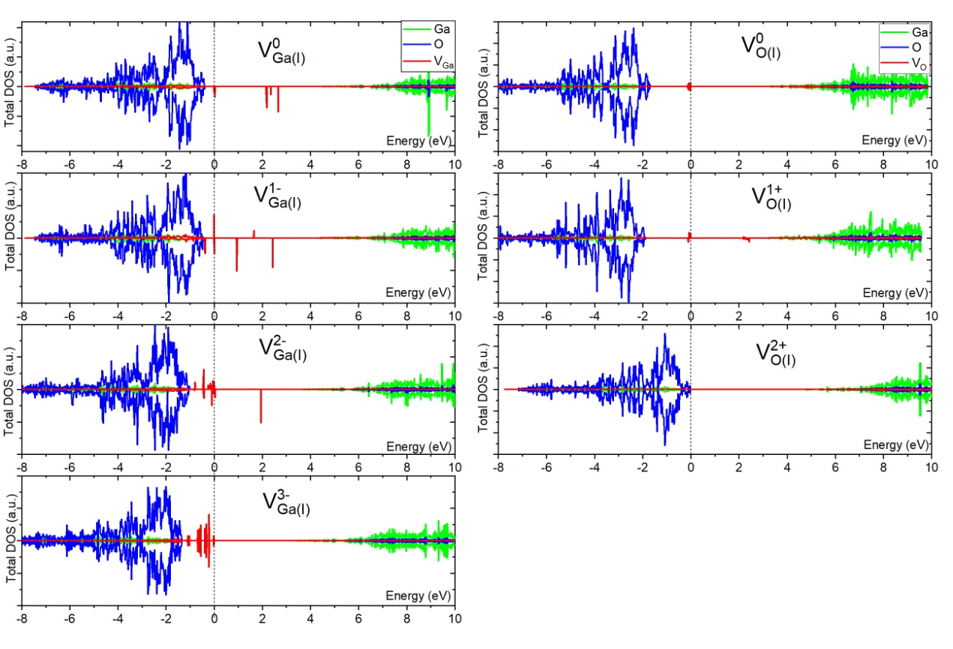

Рисунок 25 – Плотность состояний для трех типов V_{O} и для двух типов V_{Ga} в β-Ga₂O₃ согласно схематическому изображению кристаллической структуры, указанной на рисунке 16

Также были рассмотрены плотность состояний дефекта V_{Ga1}-V_{O1} с парной вакансией в сравнении с плотностью состояний одиночных вакансий галлия и кислорода. На рисунке 26 показана плотность состояний одиночных вакансий для вакансий галлия (V_{Ga1}), кислорода (V_{O1}) и парной вакансии V_{Ga1}-V_{O1}. Когда в кристаллической решетке появляются дефекты, запрещенная зона изменяется, а затем в запрещенной зоне появляются переходные уровни. Так, кристаллическая решетка β-Ga₂O₃ с одной нейтральной вакансией галлия (V_{Ga1}) имеет значение ширины запрещенной зоны 4.5 эВ, а решетка с одной вакансией кислорода (V_{O1}) имеет значение ширины запрещенной зоны около ~3.2 эВ.

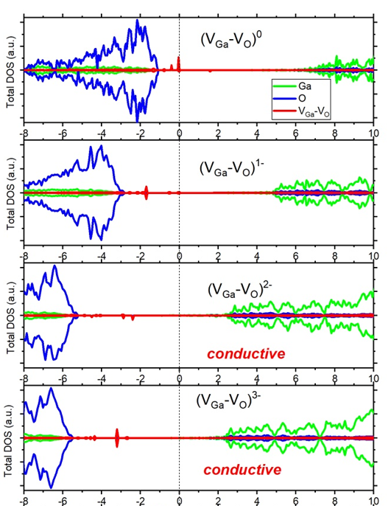
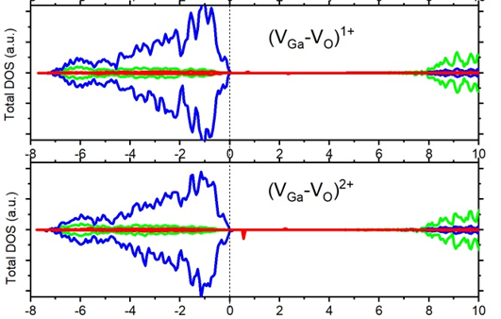

Рисунок 26 – Плотность состояний для парных вакансий V_{Ga} - V_{O}

Примечания:
1. Все состояния дефектов в области запрещенной зоны увеличены в 5 раз.
2. Вертикальные пунктирные линии представляют уровень Ферми

Образование парных вакансий в кристалле сужает значения запрещенной зоны до 3.67 эВ: Вакансия галлия первого типа (V_{Ga1}) расположена почти в центре запрещенной зоны, а вакансия кислорода первого типа (V_{O1}) находится глубже от нижней части зоны проводимости до верхней части валентной зоны. Данное утверждение визуально показано на рисунке 26. Плотность состояний парной вакансии указывает на наличие заполненных и пустых дефектных состояний в запрещенной зоне, определяемых вакантными состояниями кислорода и галлия. Заполненный уровень двойной вакансии расположен на 1 эВ выше вершины валентной зоны, а пустой уровень - еще выше, на значении 2.8 эВ.

5 ЭЛЕКТРОННЫЕ СВОЙСТВА КРИСТАЛЛОВ β-Ga₂O₃, ДОПИРОВАННЫХ ЖЕЛЕЗОМ

Как было сказано выше, бета фаза кристаллов Ga₂O₃ остается хорошо изученным материалом, так как из всех имеющих пяти фаз она является стабильной в условиях термодинамического равновесия. Во многом научный интерес представляет подходящая «настраиваемая» электронная структура β-Ga₂O₃ и его широкая запрещенная зона в 4.9 эВ [23, р. 085014-1; 152-154]. β-Ga₂O₃ является прозрачным кристаллом в видимой и ближней ультрафиолетовой области. Это позволяет использовать β-Ga₂O₃ в светоизлучающих устройствах [155] и сцинтилляционной технике [49, р. 354001; 156, 157]. Высокий фотоотклик на УФ-поглощение в pn-переходах GaN/Sn:Ga₂O₃ позволяет создавать эффективные УФ-фотоприемники [49, р. 354001; 158, 159]. С другой стороны, высокое электрическое поле пробоя (> 8 МВ/см) кристаллов β-Ga₂O₃ позволяет использовать их в силовых устройствах, таких как выпрямители и силовые МОП-транзисторы (металл-оксид-полупроводниковые полевые транзисторы) [160, 161]. Наконец, недавние исследования Cr³⁺-допированных α- и β-фаз Ga₂O₃ продемонстрировали отличную электронную гибкость для бесконтактных измерений температуры с соответствующей чувствительностью и разрешением [162]. Как уже отмечалось выше, хорошее понимание эволюции электронных процессов при введении в кристалл примесей и собственных дефектов в процессе роста и облучения необходимо для дальнейшего технологического развития и адаптации полученных знаний к конкретным приложениям [163, 164].
Известно, что в β-Ga₂O₃ легко достигается контролируемая проводимость n-типа, однако надежная проводимость p-типа пока не достигнута [165, 166]. С другой стороны, эффективная проводимость p-типа открывает новые возможности для развития планарной технологии в силовой электронике и оптоэлектронике. Железо (Fe) и магний (Mg) известны как перспективные легирующие добавки для придания полуизолирующих свойств Ga₂O₃ [121, р. 101101; 167]. Железо и магний выступают в роли глубоких акцепторов и компенсируют примеси n-типа; легированные Fe полуизолирующие кристаллы β-Ga₂O₃ коммерчески доступны и широко используются в качестве подложек для эпитаксиальных слоев β-Ga₂O₃ [168]. В этих кристаллах концентрация Fe-допированной примеси составляет около 10¹⁸ см⁻³ для компенсации фонового донора и стабилизации уровня Ферми.
Глубокий донороподобный (E₂) уровень был измерен как Ec-0.78 эВ с помощью нестационарной спектроскопии глубоких уровней и отнесен к Fe [169]. В другом исследовании с использованием бесконтактной спектроскопии уровней (DLTS) для Fe^{2+/3+} был получен уровень зарядового перехода Ec-0.84±0.05 эВ [122, р. 245701-3]. В другом исследовании с использованием измерений стационарного фотоиндуцированного электронного парамагнитного резонанса (ЭПР) было обнаружено фотоиндуцированное изменение зарядового состояния Fe³⁺ ниже полосы проводимости при 1.3±0.2 эВ [170]. Однако следует отметить, что идентификация экспериментально определенных значений ограничена только процессом ионизации и не учитывает возможных решеточных взаимодействий. Кроме того, измеренные значения не позволяют непосредственно определить тип примеси или тип внутренних дефектов, участвующих в переходе.
Поликов и др. в своих работах [52, р. Q3091] исследовали красную эмиссию кристаллов, легированных Fe, и обнаружили две резкие эмиссионные линии около 1.78 эВ и 1.80 эВ при низких температурах и предположили, что они обусловлены высоколокализованными атомными состояниями (например, d-орбиталями). В другом исследовании, проведенном в исследовательских работах [171], на основании поляризованного поглощения, наблюдений люминесценции и анализа диаграммы Танабе-Сугано, два резких пика при 688 нм и 696 нм были отнесены, скорее всего, к примесям Cr, а пик 1.78 эВ - к внутрицентровому переходу ₄T¹ - ₆A¹ Fe³⁺.
В связи с трудностями интерпретации приведенных выше экспериментальных результатов большая часть информации о физических свойствах получена из теории, в частности из ТФП. Например, авторы статьи [127, р. 346211] рассчитали параметры решетки, пространственные группы и объемное расширение различных полиморфов Ga₂O₃, нормированных на комнатную температуру. В другой статье авторы [172] также рассчитали и определили структурные параметры, зонную структуру, а также температуру Дебая β- фазу Ga₂O₃ на основе теории функционала плотности. Наши недавние теоретические исследования [85, р. 3-9; 141, р. 100200; 142, р. 7384-1] показывают хорошую корреляцию с приведенными выше результатами. Дополнительные результаты по физическим свойствам и расчетам внутренних дефектов можно найти в работах [121, р. 101101; 129, р. 184103; 173-176].
Как и для чистого кристалла оксида галлия, все расчеты проводились в программе CRYSTAL-17 [87, р. е1360-6] с использованием базиса линейной связи атомных орбиталей (LCAO). Полноэлектронные наборы функций гауссовского типа (базисы) для атомов Ga(8s-64111sp-41d) и O(8s-411sp) были взяты из [177] и [178], соответственно. Для атомов железа также использовался базис [179]. Нелокальная гибридная обменная корреляционная функция B3PW [76, р. 3098] выбрана потому, что она подходит для сравнения структурных и электронных свойств чистых бездефектных кристаллов с экспериментально измеренными и реферируемыми результатами. Порог сходимости по полной энергии для метода самосогласованного поля (SCF) установлен на уровне 10⁻⁷ а.е. для структурных расчетов и 10⁻⁸ а.е. для частотных расчетов. Для оптимизации геометрии использовалась квазиньютоновская схема, реализованная в коде CRYSTAL-17. После расчета полной энергии каждый раз оценивается градиент, из него формируется матрица производных второго порядка, так называемая матрица Гесса. Данная матрица обновляется алгоритмом BFGS. Оптимизация считается завершенной, если изменение энергии между итерациями не превышает 10⁻⁷ а.е. и выполняются условия удовлетворения критериев градиента и смещения. Разность суммарной энергии между двумя шагами SCF также имеет высокий допуск на точность, равную 10⁻⁷ а.е. Эффективные атомные заряды рассчитывались с помощью популяционного анализа Малликена [130, р. 1833]. Интегрирование кристалла по обратному пространству проводилось с использованием сетки Пака-Монкхорста 4x4x4, получено 30 тыс. точек. Для расчета частот колебаний решетки в точках производные, необходимые для построения матрицы Гесса, вычислялись численно с помощью кода CRYSTAL-17 [180, 181]. Тензор комбинационного рассеяния и спектральные плотности рассчитывались с использованием комбинированного возмущающего подхода Хартри-Фока [182].
Энергия образования Fe в β-Ga₂O₃ выражается как:

$$E_{f}\left({Fe}_{Ga}^{q}\right)=E_{tot}\left({Fe}_{Ga}^{q}\right)-E_{tot}\left({Ga}_{2}O_{3}\right)+μ\left(Ga\right)$$
$-μ\left(Fe\right)+qE_{F}+E_{corr}$ (69)

где $E_{tot}\left({Fe}_{Ga}^{q}\right)$ – полная энергия кристалла Ga₂O₃ с одним замещающим Fe_{Ga} в зарядовом состоянии q;
$E_{tot}\left({Ga}_{2}O_{3}\right)$ – полная энергия чистого кристалла Ga₂O₃;
μ(Ga) и μ(Fe) – химические потенциалы атомов Ga и Fe, которые варьировались в пределах между высоким и низким химическим потенциалом кислорода, как будет описано ниже. q×E_{F} это изменение энергии электронов за счет обмена электронами и дырками с валентной зоной. Наконец, E_{corr} представляет собой поправку к энергии образования, учитывающую ложное электростатическое взаимодействие между заряженными дефектами в соседних суперячейках [137, р. 4014].
Известно, что энергия образования зависит от внешних условий роста кристалла [89, р. 3855]. Например, энергия образования кислородных вакансий определяется относительным содержанием атомов Ga и O и химическим потенциалом атомов Ga и O. При этом химический потенциал атомов зависит от условий экспериментального роста и изменяется в диапазоне, называемом высоким химическим потенциалом, т.е. при высоком содержании атома кислорода, и низким химическим потенциалом, т.е. соответственно высоким содержанием атома галлия Ga. Состояние молекулы O₂ рассматривается как высокий химический потенциал кислорода, а состояние металлического Ga - как низкий химический потенциал. μ(O) < 1/2μ(O₂) = 1/2E_{tot}(O₂), μ(Ga) < μ(Ga^{metal})=E_{tot}(Ga), 2μ_{Ga}+3μ_{O} = μ(Ga₂O₃) = E_{tot}(Ga₂O₃), несложное преобразование из одновременных уравнений для получения диапазона изменения химического потенциала. Химический потенциал кислорода определяется по формуле ниже:

1/3E_{tot}(Ga₂O₃) – 2/3E_{tot}(Ga) < μ_{O} < 1/2μ(O₂)

Точно также определяется потенциал галлия:

1/2E_{tot}(Ga₂O₃) – 3/4E_{tot}(O₂) < μ_{Ga} < μ(Ga^{metal})

5.1 Накопление примеси железа в β-Ga₂O₃
Для моделирования кристалла, легированного Fe, использовалась периодическая модель расширенной элементарной ячейки (суперячейки) с аксиальной матрицей трансляции 1 × 4 × 2, содержащей 160 атомов. Параметры суперячейки после релаксации составляют a = 12.29 Å, b = 12.21 Å, c = 11.65 Å и V = 1699.6 Å³. Атомная концентрация примеси Fe составляла 1.56 ат.%, рассчитанная как отношение числа примесных атомов к числу атомов в подрешетке Ga. Положение атомов Fe в регулярных позициях атомов Ga в элементарной ячейке показано на рисунке 27 [183]. Позиции атомов кислорода в междоузлиях и заместителях не рассматривались, так как их энергии образования выше, чем у позиций Ga.

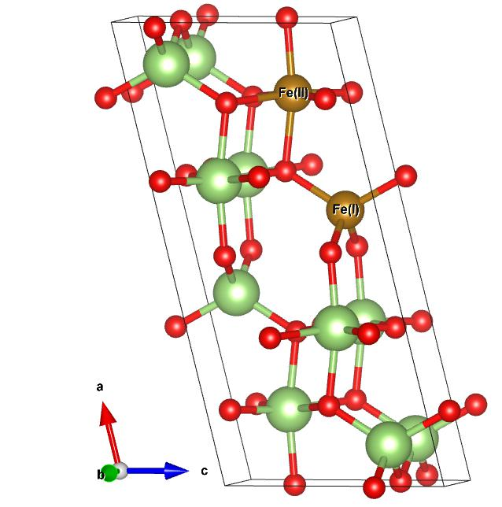

Рисунок 27 – Атомы Fe в позициях замещения атомов Ga(I) и Ga(II)

В результате полной релаксации атомной структуры за счет внедрения железа в позиции смещения атомов галлия были рассчитаны среднее расстояние d(Fe-O) между соседними атомами вблизи атомов железа, эффективный заряд и магнитный момент атомов железа, а также изменение запрещенной зоны по сравнению с чистым кристаллом (таблица 15). Из полученных данных можно обратить внимание, что заряд атомов железа несколько выше, чем заряд собственных атомов галлия в чистом кристалле. Это приводит к небольшой дестабилизации заряда решетки, что отражается в незначительном увеличении длины связи между примесью железа и соседним атомом кислорода. Кроме того, увеличение постоянных решетки и длин связей между ионами железа и соседними атомами кислорода связано с несколько большими ионными радиусами ионов железа по сравнению с ионами галлия в тетраэдрической (0,47 нм против 0,49 нм) и октаэдрической (0,062 нм против 0,064 нм) позициях [35, р. 13178-4]. В целом все значения параметров, указанные в таблице 1, различны в зависимости от расположения Fe в решетке. Это свидетельствует о наличии анизотропии в электронной структуре кристалла, обусловленной локальным окружением. Оказывается, что смещение ближайших соседних атомов в октаэдрической позиции (Fe_{Ga2}) несколько больше, чем в тетраэдрической (Fe_{Ga1}), из-за более высокой координации Fe, что приводит к сужению запрещенной зоны. Полученные результаты хорошо согласуются с экспериментальными данными, приведенными в литературе [35, р. 13178; 52, р. Q3091; 164, р. 22502-1; 169, р. 042104-1].

Таблица 15 – Рассчитанное среднее расстояние между ионами Fe и O, d(Fe-O), эффективный заряд q, магнитный момент μ(Fe), и запрещенная зона E_{g}

Чистый и легированный Fe кристалл  β-Ga₂O₃ | d(Fe-O),Ǻ | q, e | μ(Fe), μ_{B} | E_{g}, eV
Ga₂O₃-Fe(I) | 1.87 | +1.71 | 4.21 | 4.81
Ga₂O₃-Fe(II) | 2.03 | +1.72 | 4.33 | 4.73
Ga₂O₃ | 1.85/2.0 | +1.68/–1.1 | – | 4.89

5.2 Расчеты оптических и термодинамических уровней. Потенциалы ионизации
В нескольких экспериментальных и теоретических работах допированное железо в кристалле оксида галлия показывает глубокую акцепторную природу. Например, нестационарная спектроскопия глубоких уровней (DLTS), масс-спектрометрия вторичных ионов (SIMS) и расчеты на основе первых принципов показали, что примеси железа ответственны за образование уровня ловушек в запрещенной зоне, которые расположены примерно на 0.8 эВ ниже основания зоны проводимости [169, р. 042104-1]. С другой стороны, внутренние дефекты, такие как V_{Ga}, V_{O} и родственные дефекты, были приписаны другому уровню, близкому к 0.75 эВ, наблюдаемому в образцах, облученных протонами с энергией 600 кэВ при комнатной температуре [184]. В другом исследовании изменения уровня Ферми были рассчитаны из УФ-фотоэмиссионных спектров (УФЭС) [35, р. 13180]. После отжига кристаллов, допированных Fe, уровень Ферми уменьшился с 3.94 до 3.78 эВ. Это может быть связано с захватом возбужденных электронов из зоны проводимости ловушкой Fe³⁺, что указывает на то, что глубина ловушки может превышать 1 эВ. С помощью гибридного экранированного функционала HSE термодинамические уровни переходов были оценены как находящиеся на глубине 0.59 эВ для примеси Fe_{Ga1} и 0.61 эВ для примеси Fe_{Ga2} [169, р. 042104-1]. Было также показано, что допированный Fe кристалл β-Ga₂O₃ в концентрации ~400 ppm демонстрирует более высокий фотопроводящий отклик при возбуждениях энергией 4.4-4.8 эВ. Это указывает на то, что Fe имеет глубокий донорный уровень в верхней части валентной зоны [185].
Для количественной проверки этих соображений в работе [174, р. 033102-2] были рассчитаны оптические и термодинамические уровни перехода Fe. Результаты показывают, что накопление примесей Fe в узле Ga(2) является благоприятным, поскольку энергия образования в узле Ga(2) несколько ниже, чем в узле Ga(1). В условиях высокого химического потенциала атомов Ga энергия образования Fe возрастает на ~1 эВ (см. рисунке 28а). При отрицательной ионизации Fe из нейтрального состояния в отрицательно заряженное состояние (-1) соответствующий уровень оптического перехода ε_{opt}(0/-1) удален от основания зоны проводимости более чем на 1 эВ, что свидетельствует о глубоком акцепторном характере Fe. В то же время при положительной ионизации Fe обнаруживается наличие глубокого донорного уровня перехода ε_{opt}(1+/0), расположенного на 4 эВ ниже дна полосы проводимости или на 1 эВ выше вершины валентной зоны.

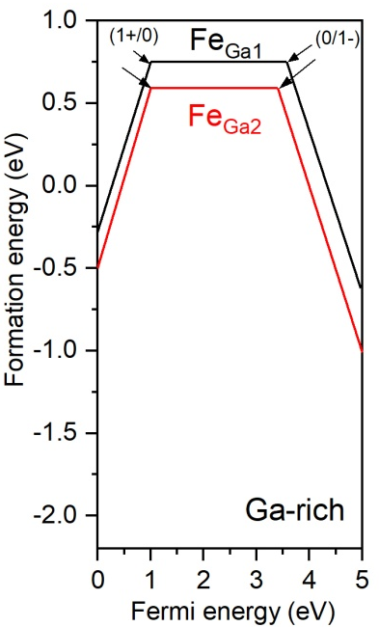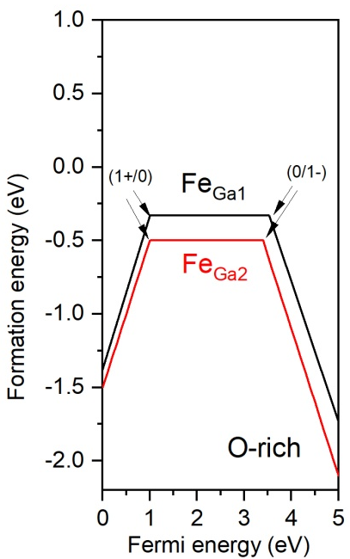

а б

Рисунок 28 – Энергия образования для Fe в позициях замещения Ga в β-Ga₂O₃ в зависимости от энергии Ферми для условий высокого химического потенциала атомов Ga (а) и O (b) соответственно

Также были рассчитаны термодинамические уровни переходов, соответствующие энергиям тепловых возбуждений с глубокими или мелкими донорными и акцепторными центрами. В отличие от оптических уровней переходов, термодинамические уровни переходов предполагают полную релаксацию заряженной структуры дефекта. Как видно из таблицы 16, ε_{therm} (0/-1) демонстрирует смещение к центру запрещенной зоны, что указывает на наличие глубокого уровня ловушек, расположенные более чем на 2 эВ ниже дна зоны проводимости. ε_{therm}(1+/0) демонстрирует ту же тенденцию со смещением уровня на 1.8 эВ выше верхней валентной зоны [174, р. 033102-7]. В целом наши результаты убедительно свидетельствуют о том, что железо является глубоким акцептором, и хорошо согласуются с результатами предыдущих теоретических исследований и экспериментальными данными.

Таблица 16 – Уровни перехода ε(q/q') (в эВ) для кристалла β-Ga₂O_{3,} легированного Fe

Положение атомов Fe | Уровни перехода | ε_{opt} | ε_{therm} | E_{rel}
Fe_{Ga1} | 1+/0  0/–1 | 1.0  3.6 | 1.8  2.36 | 0.8  1.24
Fe_{Ga2} | 1+/0  0/–1 | 1.0  3.5 | 1.7  2.77 | 0.7  0.73

5.3 Плотности электронных состояний
Нами были рассчитаны плотности состояний (DOSs) ионов Fe тетраэдрической (см. рисунок 29 a, c, e) и октаэдрической (см. рисунок 29b, 29d, 29f) позициях для нейтрального и заряженного состояний. В нейтральном состоянии (см. рисунок 29a, 29b) иона железа нижняя часть зоны проводимости представлена пустым 4s и не незаполенными 3d состоянием Fe, т.е. уровню ловушек. В таких состояниях ионы Fe могут захватывать свободные электроны из зоны проводимости, эффективно подавляя как нежелательную проводимость, так и ультрафиолетовое и синее излучение. Этот результат хорошо согласуется с экспериментальными наблюдениями, где при захвате свободных электронов ионами железа значительно уменьшается количество свободных носителей заряда и перехода в полуизолирующее состояние, а также исчезновение пиков фотолюминесценции [140, р. 1223; 144, р. 255]. При положительном заряде ионов Fe (рисунок 29c, 29d) в запрещенной зоне появляется новый пустой уровень Fe, который имеет высоту ~2 эВ и является очень глубоким, что характеризует примесь как глубокий донор. При захвате большего количества электронов 3d-уровень примеси Fe полностью заполняется и уровень Ферми смещается выше (см. рисунок 29e, 29f). В этом случае оставшиеся пустые состояния характеризуются пустыми состояниями 4s железа, расположенными на расстоянии от 1 до 1.5 эВ от вершины валентной зоны.
Наблюдение поведения плотности электронного состояния в диапазоне от -8 эВ до -5 эВ занимательно, так как, в основном состоянии, т.е. в нейтральном состоянии, уровни Fe и O перекрываются и образуют химическую связь. Положительная ионизация ионов Fe приводит к увеличению амплитуды 3d-уровня в диапазоне от -8 эВ до -6 эВ (рисунок 29c, 29d), а отрицательная ионизация, наоборот, к увеличению амплитуды уровня иона O. Такое поведение свидетельствует о дополнительном притяжении между примесными ионами Fe и ионами O в случае положительной ионизации и отталкивании в случае отрицательной ионизации. Действительно, при положительной ионизации расчетная длина связи Fe-O уменьшается примерно на ~0.1 Ǻ, до 1.78 Ǻ для тетраэдрической координацией примеси Fe_{Ga1} и 1.94 Ǻ для октаэдрической координацией примеси Fe_{Ga2} по сравнению с нейтральным состоянием (таблица 15). И наоборот, при отрицательной ионизации кислородное окружение вокруг железа оттесняется за счет дополнительного электростатического отталкивания. Длина связи для тетраэдрической координации составляет 1.97 Ǻ, а для октаэдрической координации составляет 2.12 Ǻ.

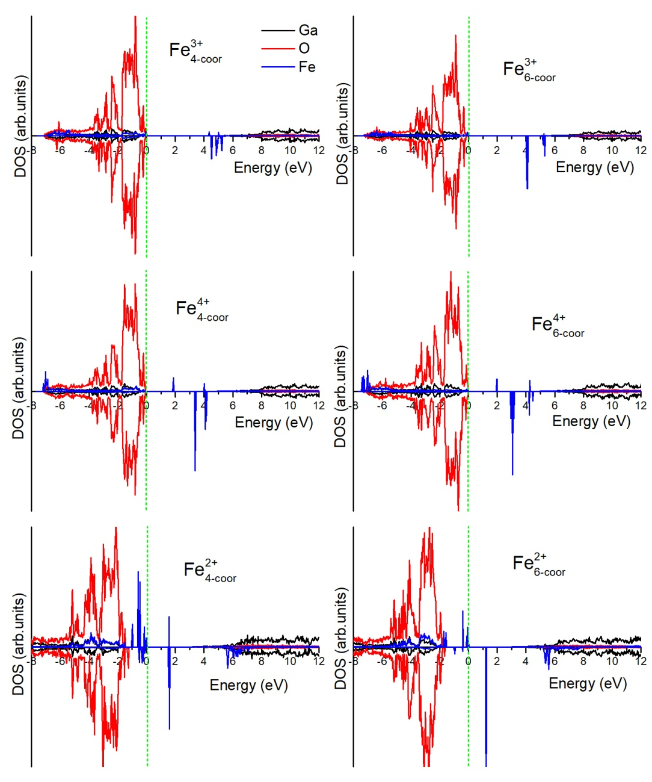

Рисунок 29 – Плотность состояний для Fe_{Ga1} (a,c,e) и Fe_{Ga2} (b,d,f)

Примечания:
1. Примесные состояния увеличены в 5 раз.
2. Уровень Ферми отмечен вертикальным зеленым пунктиром

5.3 Расчеты спектров комбинационного рассеяния
Рассчитанные спектры комбинационного рассеяния представлены на рисунке 30. Во всех образцах обнаружено одиннадцать пиков: B_{g}⁽²⁾, A_{g}⁽²⁾, A_{g}⁽³⁾, A_{g}⁽⁴⁾, A_{g}⁽⁵⁾, A_{g}⁽⁶⁾, A_{g}⁽⁶⁾, A_{g}⁽⁷⁾, A_{g}⁽⁸⁾, A_{g}⁽⁹⁾ и A_{g}⁽¹⁰⁾ фононные моды, наблюдаемые при 125, 157, 178, 207, 322, 350, 460, 494, 622, 662 и 761 см⁻¹. В целом низкочастотная область (I) при 125, 157, 178 и 207 см⁻¹ связана с колебаниями и трансляцией тетраэдрических и октаэдрических координаций, среднечастотная область (II) при 322, 350, 460 и 494 см⁻¹ отражает деформацию октаэдров GaO₆, высокочастотная область (III) при 622, 662 и 761 см⁻¹ и (IV) связана с растяжением и изгибом тетраэдров GaO₄ [104, р. 330; 186]. В экспериментально наблюдаемых рамановских спектрах β-Ga₂O₃ [35, р. 13180] наблюдаются пики при 115, 146, 171, 201, 321, 341, 348, 418, 477, 632, 660 и 768 см⁻¹, которые показаны красными стрелками на рисунке 28 [174, р. 033102-8]. Данные результаты хорошо согласуются с нашими расчетами. Хорошее согласие между расчетными и экспериментальными спектрами свидетельствует о высоком качестве синтезированных кристаллов. Учитывая предполагаемые недостатки расчетной модели и тот факт, что в реальном материале дефекты не могут быть разделены, экспериментальный спектр находится в общем согласии с расчетным спектром чистого β-Ga₂O₃.

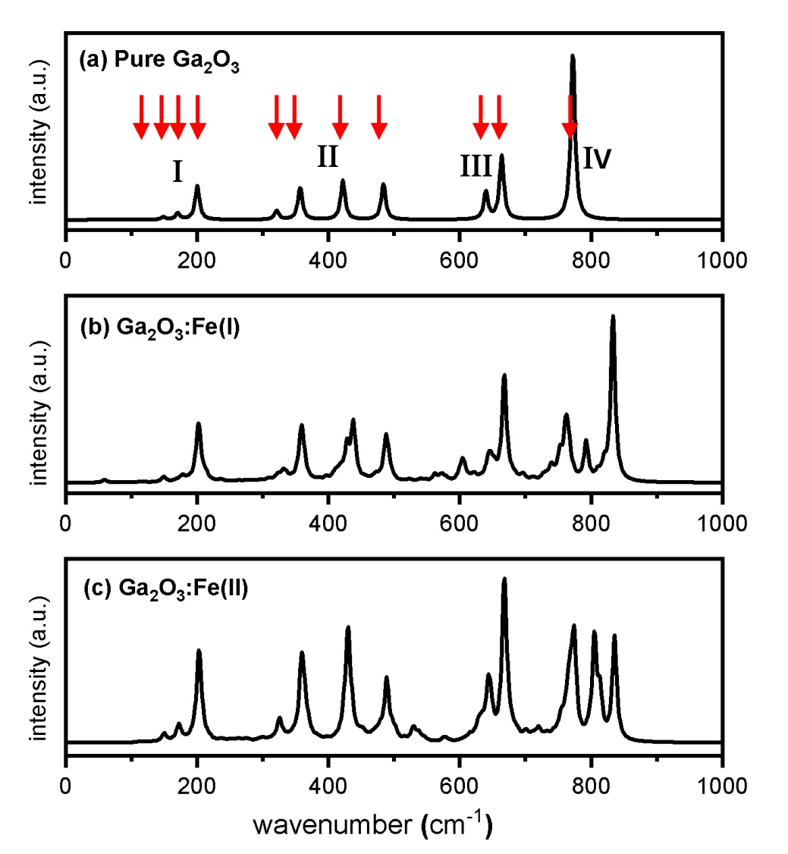

Рисунок 30 – Рассчитанные полные спектры комбинационного рассеяния света для чистого Ga₂O₃ (a), Fe_{Ga1}:Ga₂O₃ (b) и Fe_{Ga2}:Ga₂O₃ (c)

Допирование железом привело к незначительным изменениям в спектре. В целом в низкочастотных модах в Fe(1) и Fe(2) наблюдались незначительные изменения, которые можно объяснить двумя конкурирующими механизмами: 1) уменьшение интенсивности моды из-за увеличения постоянной решетки, вызванного небольшим увеличением размера атомов Fe; 2) уменьшение эффективной атомной массы, вызывающее увеличение моды; в среднечастотном диапазоне для Fe(1) существенных изменений не наблюдается, но появляется дополнительный пик при 529 см⁻¹ для Fe(2), свидетельствующий об увеличении вклада GaO₆ в деформацию. В высокочастотном диапазоне наблюдался небольшой положительный сдвиг пика в обеих позициях Fe, сопровождающийся относительным увеличением плотности по сравнению с чистым кристаллом; мода при 761 см⁻¹ после легирования Fe уменьшилась до 3, что можно объяснить увеличением тетраэдрической и октаэдрической колебательных компонентов. Последнее может быть связано с низкой эффективной атомной массой замещенных атомов Fe, в которой, как уже отмечалось, преобладает незначительное увеличение длины связей. Это, в свою очередь, приводит к увеличению частот колебательных мод в высокочастотном диапазоне.

ЗАКЛЮЧЕНИЕ

В данной исследовательской работе проведены расчеты из первых принципов атомных и электронных свойств чистых и легированных железом (Fe³⁺) β-Ga₂O₃. Были исследованы кристаллическая структура, плотность состояний (DOS), оптические и термодинамические уровни перехода собственных одиночных и двойных дефектов β-Ga₂O₃, которые состоят из вакансий галлия и кислорода. Полученные результаты демонстрируют возможности современных теоретических методов моделирования и надежного предсказания эффектов допирования функциональных материалов. На основе впервые проведенных расчетов из первых принципов атомных и электронных свойств чистых и легированных железом (Fe³⁺) β-Ga₂O₃ нами получены следующие результаты:
- Образование вакансий кислорода в нейтральном состоянии более предпочтительно, чем вакансий галлия за счет более низкой энергий образования ($E_{f}$($V_{Ga}$)=5.4 эВ, $E_{f}$($V_{O}$)=4.5 эВ).
- Парные вакансий эффективно накапливаются наряду с одиночными вакансиями ${(E}_{f}$=4.4 эВ).
- Энергетически выгодным спиновым состоянием для парных вакансий является низкоспиное состояния со значением S=1/2 по сравнению с высокоспиновым состоянием S=3/2 (разница в энергиях 2.8 эВ).
- Так как одиночные вакансий кислорода ($V_{o}$) и галлия ($V_{Ga}$) лежат на 1 эВ ниже дна зоны проводимости и выше вершины валентной зоны соответственно, то они показывает глубокую донорную ($V_{o}$) и акцепторную ($V_{Ga}$) природу данных вакансий.
- Заряд атомов Fe немного выше, чем у атома Ga, что приводить к невосполнению зарядов в решетке и небольшое значение ионного радиуса Fe по сравнению с ионом Ga увеличивает длину связи между примесью Fe и соседними атомами O.
- Сужение запрещенной зоны и небольшое смещение ближайших атомов завесить от позиции атома ${Fe}^{3+}$.
- В зависимости от перехода зарядовых состояний Fe проявляет глубокую акцепторную (ниже более 1 эВ от дна зоны проводимости) и донорную (ниже 4 эВ от дна зоны проводимости и выше на 1 эВ от вершины валентной зоны) природу.
- Плотность электронных состояний (DOS) при положительной и отрицательной ионизации между примесим Fe и ионом O появляется силы притяжения (уменьшение расчетной длины связи до 1.78 Ǻ в ${Fe}_{Ga1}$и до 1.94 Ǻ в ${Fe}_{Ga2}$) и отталкивания (увеличение расчетной длины связи до 1.97 Ǻ в ${Fe}_{Ga1}$и до 2.12 Ǻ в ${Fe}_{Ga2}$), соответственно.
Полученные выводы полностью согласуются с известными экспериментальными данными и теоретическими расчетами. Таким образом, результаты данной работы могут быть использованы в качестве базиса для дальнейшего исследования более сложных «комплексных» дефектов в объеме и на поверхности β-Ga₂O₃.

СПИСОК ИСПОЛЬЗОВАННЫХ ИСТОЧНИКОВ

1 Kohn J.A., Katz G., Broder J.D. Characterization of β-Ga₂O₃ and its alumina isomorph, θ-Al₂O₃ // Am. Miner. - 1957. - Vol. 42, Issue 6. - Р. 398-407.
2 Geller S. Crystal structure of β-Ga₂O₃ // The Journal of Chemical Physics. - 1960. - Vol. 33, Issue 3. - P. 676-684.
3 Ahman J., Svensson G., Albertsson J. A reinvestigation of beta-gallium oxide // Acta Crystallographica Section C-Crystal Structure Communications. - 1996. - Vol. 52, Issue 6. - P. 1336-1338.
4 Ueda N. et al. Anisotropy of electrical and optical properties in β-Ga₂O₃ single crystals // Appl. Phys. Lett. - 1997. - Vol. 71, Issue 7. - P. 933-935.
5 Tomm Y. et al. Czochralski grown Ga₂O₃ crystals // Journal of Crystal Growth. - 2000. - Vol. 220, Issue 4. - P. 510-514.
6 Bhaumik I., Bhatt R., Ganesamoorthy S. et al. Temperature-dependent index of refraction of monoclinic Ga₂O₃ single crystal // Applied Optics. - 2011. - Vol. 50, Issue 31. - P. 6006-6010.
7 Sinha A.K., Sagdeo A. et al. Commissioning of angle dispersive x-ray diffraction beamline on Indus-2 // AIP Conference Proceedings. - 2011. - Vol. 1349. - P. 503-504.
8 Shi Q. et al. Structural, optical and photoluminescence properties of Ga₂O₃ thin films deposited by vacuum thermal evaporation // J. Lumin. - 2019. - Vol. 206. - P. 53-58.
9 Higashiwaki M. et al. Development of gallium oxide power devices // Phys. Status Solidi Appl. Mater. Sci. - 2014. - Vol. 211, Issue 1. - P. 21-26.
10 Zou R. et al. High detectivity solar-blind high-temperature deep-ultraviolet photodetector based on multi-layered (l00) facet-oriented β-Ga₂O₃ nanobelts // Small. - 2014. - Vol. 10, Issue 9. - P. 1848-1856.
11 Roy R., Hill V.G., Osborn E.F. Polymorphism of Ga₂O₃and the System Ga₂O₃−H₂O // J. Am. Chem. Soc. - 1952. - Vol. 74, Issue 3. - P. 719-722.
12 Chase A.B. Growth of β-Ga₂O₃ by the verneuil technique. - 1964. - Vol. 47, Issue 9. - P. 470.
13 Lorenz M.R. et al. Some electrical properties of the semiconductor β- Ga₂O₃ // Solid State Commun. - 1967. - Vol. 28, Issue 3. - P. 403-404.
14 Tippins H.H. Optical absorption and photoconductivity in the band edge of β-Ga₂O₃ // Phys. Rev. - 1965. - Vol. 140, Issue 1A. - P. 316-319.
15 Cui H. et al. Analysis on the electronic trap of β-Ga₂O₃ single crystal // J. Mater. Sci. Springer US - 2019. - Vol. 54, Issue 19. - P. 12643-12649.
16 Baliga B.J. Semiconductors for high-voltage, vertical channel field-effect transistors // J. Appl. Phys. - 1982. - Vol. 53, Issue 3. - P. 1759-1764.
17 Schreck M. et al. Large-area high-quality single crystal diamond // MRS Bull. - 2014. - Vol. 39, №06. - P. 504-510.
18 Centola G. Thermal decomposition of some gallium salts and the structure of the resulting oxides // IX Congreso Internacional de Química Pura y Aplicada. - 1934. - Vol. 3. - P. 230-238.
19 Tsao J.Y., Chowdhury S. et al. Ultrawide-Bandgap Semiconductors: Research Opportunities and Challenges // Adv. Electron. Mater. - 2018. - Vol. 4, Issue 1. - P. 1-49.
20 Laubengayer A.W., Engle H.R. The Sesquioxide and Hydroxides of Gallium // J. Am. Chem. Soc. - 1939. - Vol. 61, Issue 5. - P. 1210-1214.
21 Zhang J., Shi J. et al. Recent progress on the electronic structure, defect, and doping properties of Ga₂O₃ // APL Materials. - 2020. - Vol. 8, Issue 2. - P. 020906-1-020906-35.
22 Varley J.B. et al. Oxygen vacancies and donor impurities in β-Ga₂O₃ // Applied Physics Letters. - 2010. - Vol. 97. - P. 142106-1-142106-4.
23 Janowitz C. et al. Experimental electronic structure of In₂O₃ and Ga₂O₃ // New J. Phys. - 2011. - Vol. 13. - P. 085014-1-085014-15.
24 Lovejoy T.C. et al. Surface morphology and electronic structure of bulk single crystal β -Ga₂O₃ (100) // Appl. Phys. Lett. - 2009. - Vol. 94, Issue 8. - P. 1-3.
25 Michling M., Schmeißer D. Resonant photoemission at the O1s threshold to characterize β-Ga₂O₃ single crystals // IOP Conf. Ser. Mater. Sci. Eng. - 2012. - Vol. 34. - P. 012002-1-012002-15.
26 Li C. et al. Electronic structures and optical properties of Zn-doped β-Ga₂O₃ with different doping sites // Chinese Phys. B. - 2012. - Vol. 21, Issue 12. - P. 127104-1-127104-6.
27 Jianguo L., Kawaharamura T. et al. Zno-based thin films synthesized by atmospheric pressure mist chemical vapor deposition // J. Cryst. Growth. - 2007. - Vol. 299, Issue 1. - P. 1-10.
28 Mastro M.A. et al. Perspective—Opportunities and Future Directions for Ga₂O₃ // ECS J. Solid State Sci. Technol. - 2017. - Vol. 6, Issue 5. - P. 356-359.
29 Du X. et al. Characterization of homoepitaxial β-Ga₂O₃ films prepared by metal-organic chemical vapor deposition // J. Cryst. Growth. - 2014. - Vol. 404. - P. 75-79.
30 Meiners L.G., Wieder H.H. Semiconductor surface passivation // Materials Science Reports. - 1988. - Vol. 3, №3-4. - P. 139-216.
31 Aspnes D.E. et al. Optical Properties of GaAs and Its Electrochemically Grown Anodic Oxide from 1.5 to 6.0 eV // J. Electrochem. Soc. - 1981. - Vol. 128, №3. - P. 1896.
32 Higashiwaki M. et al. Recent progress in Ga₂O₃ power devices // Semicond. Sci. Technol. - 2016. - Vol. 31, №3. - P. 034001-1-034001-12.
33 Oh S. et al. Development of solar-blind photodetectors based on Si-implanted β-Ga₂O₃ // Opt. Express. - 2015. - Vol. 23, №22. - P. 28300-5.
34 Higashiwaki M. et al. Depletion-mode Ga₂O₃ metal-oxide-semiconductor field-effect transistors on β-Ga₂O₃ (010) substrates and temperature dependence of their device characteristics // Appl. Phys. Lett. - 2013. - Vol. 103, №12. - P. 1-5.
35 Zhang N. et al. Structural and electronic characteristics of Fe-doped β-Ga₂O₃ single crystals and the annealing effects // J. Mater. Sci. - 2021. - Vol. 56, №23. - P. 13178-13189.
36 Guo Z. et al. Anisotropic thermal conductivity in single crystal β-gallium oxide // Appl. Phys. Lett. - 2015. - Vol. 106, №11. - P. 111909.
37 Zhang J. et al. Growth and characterization of new transparent conductive oxides single crystals β-Ga₂O₃: Sn // J. Phys. Chem. Solids. - 2006. - Vol. 67, №8. - P. 1656-1659.
38 Naumkin A. V. et al. NIST X-ray Photoelectron Spectroscopy Database // https://searchworks.stanford.edu/view/9742414. 12.05.2022.
39 Carli R., Bianchi C.L. XPS analysis of gallium oxides // Appl. Surf. Sci. - 1994. - Vol. 74, №1. - P. 99-102.
40 López I. et al. In-doped gallium oxide micro- and nanostructures: Morphology, structure, and luminescence properties // J. Phys. Chem. C. - 2012. - Vol. 116, №6. - P. 3935-3943.
41 Yan X. et al. High breakdown electric field in β-Ga₂O₃/graphene vertical barristor heterostructure // Appl. Phys. Lett. - 2018. - Vol. 112, №3. - P. 032101.
42 Villora E.G. et al. Large-size β-Ga₂O₃ single crystals and wafers // J. Cryst. Growth. - 2004. - Vol. 270, №3. - P. 420-426.
43 Li C. et al. Influence of annealing atmosphere on optical properties of Al-doped ZnO powders // Phys. Status Solidi Appl. Mater. Sci. - 2012. - Vol. 209, №8. - P. 1538-1542.
44 Bouaine A. et al. Structural, optical, and magnetic properties of Co-doped SnO₂ powders synthesized by the coprecipitation technique // J. Phys. Chem. C. - 2007. - Vol. 111, №7. - P. 2924-2928.
45 He H. et al. First principles study on the electronic properties of Cr, Fe, Mn and Ni doped β-Ga₂O₃ // Advanced Materials Research. - 2012. - Vol. 535-537. - P. 36-41.
46 Fornari R., Kumar J. Infrared absorption spectra in bulk Fe-doped InP // Appl. Phys. Lett. - 1990. - Vol. 56, №7. - P. 638-640.
47 Yamaga M. et al. Donor structure and electric transport mechanism in β-Ga₂O₃ // Phys. Rev. B - Condens. Matter Mater. Phys. - 2003. - Vol. 68, № 15.
48 Bingel A. et al. Pulsed DC magnetron sputtering of transparent conductive oxide layers // Chinese Opt. Lett. - 2013. - Vol. 11. - Р. S10201-1-S10201-5.
49 Luchechko A. et al. Luminescence spectroscopy of Cr³⁺ ions in bulk single crystalline β-Ga₂O₃ // J. Phys. D. Appl. Phys. - 2020. - Vol. 53, №35. - Р. 354001.
50 Johnson J.M. et al. Unusual Formation of Point-Defect Complexes in the Ultrawide-Band-Gap Semiconductor β-Ga₂O₃ // Phys. Rev. X. - 2019. - Vol. 9, №4. - Р. 041027.
51 Naresh-kumar G. et al. Origin of Red Emission in β -Ga₂O₃ Analyzed by Cathodoluminescence and Photoluminescence Spectroscopy // Physica status solidi (b). - 2020. - Vol. 258, №2. - P. 2000465.
52 Polyakov A.Y. et al. Electrical Properties, Deep Levels and Luminescence Related to Fe in Bulk Semi-Insulating β-Ga₂O₃ Doped with Fe // ECS J. Solid State Sci. Technol. - 2019. - Vol. 8, №7. - P. Q3091-Q3096.
53 Víllora E.G. et al. Electrical conductivity and carrier concentration control in B- Ga₂O₃ by Si doping // Appl. Phys. Lett. - 2008. - Vol. 92, №20. - P. 202120.
54 Malguth E., Hoffmann A. et l. Fe in III-V and II-VI semiconductors // Physica Status Solidi (B) Basic Research. - 2008. - Vol. 245, №3. - P. 455-480.
55 Parisini A. et al. Assessment of phonon scattering-related mobility in β-Ga₂O₃ // Semicond. Sci. Technol. IOP Publishing. - 2018. - Vol. 33, №10. - P. 105008.
56 Heitz R., Hoffmann A., Broser I. Fe³⁺ center in ZnO // Phys. Rev. B. - 1992. - Vol. 45, №16. - P. 8977-8988.
57 Gaspar C. et al. Optical and electrical characterisation of iron-doped ZnO // Procced. internat. Semiconducting and Insulating Materials conf. SIMC-XI (Cat. No.00CH37046). - Canberra, 2000. - P. 326-329.
58 Hunter G. The Exact Schrödinger Equation for the Electron Density // In book: Density Matrices Density Funct. - Dordrecht: Springer, 1987. - P. 583-596.
59 Маделунг О. Теория твердого тела / пер. с нем. - М.: Наука, 1980. - 416 с.
60 Jones R.O., Gunnarsson O. The density functional formalism, its applications and prospects: article // Rev. Mod. Phys. Woodbury, NY: American Physical Society. - 1989. - Vol. 61, №3. - P. 689-746.
61 March N.H. Norman H. The many-body problem in quantum mechanics. - London: Cambridge, 1967. - 459 p.
62 Raimes S. Many-electron theory. - Amsterdam, 1972. - 142 p.
63 Levy M., Perdew J. Exact differential equation for the density and ionization energy of a many-particle system // Physical Review A. - 1984. - Vol. 30. - P. 2745-2748.
64 Ewald P.P. Die Berechnung optischer und elektrostatischer Gitterpotentiale // Ann. Phys. - 1921. - Vol. 369, №3. - P. 253-287.
65 Abashkin Y. et al. Constrained optimization procedure for finding transition states and reaction pathways in the framework of gaussian based density functional method: the case of isomerization reactions // Theoretical and Computational Chemistry. - 1995. - Vol. 2. - P. 255-272.
66 Thomas L.H. The calculation of atomic fields // Math. Proc. Cambridge Philos. Soc. - 1927. - Vol. 23, №5. - P. 542-548.
67 Seriy S. Modern Ab-Initio Calculations on Modified Tomas-Fermi-Dirac Theory // Open J. Model. Simul. - 2015. - Vol. 03, №03. - P. 96-103.
68 Gill P.M.W. Density Functional Theory (DFT), Hartree-Fock (HF) and the Self-consistent Field // In book: Encyclopedia of Computational Chemistry. - Cambridge, 2002. - P. 678-689.
69 Dirac P.A.M. Note on Exchange Phenomena in the Thomas Atom // Math. Proc. Cambridge Philos. Soc. - 1930. - Vol. 26, №3. - P. 376-385.
70 Weizsäcker C.F. v. Zur Theorie der Kernmassen // Zeitschrift für Phys. - 1935. - Vol. 96, №7-8. - P. 431-458.
71 Hohenberg P., Kohn W. Inhomogeneous electron gas // Phys. Rev. - 1964. Vol. 136. - P. B864-B871.
72 Gunnarsson O., Lundqvist B.I. Exchange and correlation in atoms, molecules, and solids by the spin-density-functional formalism // Phys. Rev. B. - 1976. - Vol. 13, №10. - P. 4274-1-4298.
73 Cramer C.J. Essentials of Computational Chemistry: Theories and Models. - Ed. 2nd. - Chichester, 2013. - 624 p.
74 Baseden K.A., Tye J.W. Introduction to density functional theory: Calculations by hand on the helium atom // J. Chem. Educ. - 2014. - Vol. 91, №12. - P. 2116-2123.
75 Pines D., Nozieres P., Corngold N. The Theory of Quantum Liquids // Am. J. Phys. - 1968. - Vol. 36, №3. - P. 279-280.
76 Becke A.D. Density-functional exchange-energy approximation with correct asymptotic behavior // Phys. Rev. A. - 1988. - Vol. 38, №6. - P. 3098-3100.
77 Becke A.D. Correlation energy of an inhomogeneous electron gas: A coordinate-space model // J. Chem. Phys. - 1988. - Vol. 88, №2. - P. 1053-1062.
78 Perdew J.P., Wang Y. Accurate and simple analytic representation of the electron-gas correlation energy // Phys. Rev. B. - 1992. - Vol. 45. - P. 13244-13249.
79 Lee C., Yang W., Parr R.G. Development of the Colle-Salvetti correlation-energy formula into a functional of the electron density // Phys. Rev. B. - 1988. - Vol. 37, №2. - P. 785-789.
80 Perdew J.P., Burke K., Ernzerhof M. Generalized gradient approximation made simple // Phys. Rev. Lett. - 1996. - Vol. 77, №18. - P. 3865-3868.
81 Hamprecht F.A. et al. Development and assessment of new exchange-correlation functionals // J. Chem. Phys. - 1998. - Vol. 109, №15. - P. 6264-6271.
82 Van Voorhis T., Scuseria G.E. A novel form for the exchange-correlation energy functional // J. Chem. Phys. - 1998. - Vol. 109, №2. - P. 400-410.
83 Kurth S., Perdew J.P., Blaha P. Molecular and solid-state tests of density functional approximations: LSD, GGAs, and Meta-GGAs // Int. J. Quantum Chem. - 1999. - Vol. 75, №4-5. - P. 889-909.
84 Adamo C., Ernzerhof M., Scuseria G.E. The meta-GGA functional: Thermochemistry with a kinetic energy density dependent exchange-correlation functional // J. Chem. Phys. - 2000. - Vol. 112, №6. - P. 2643-2649.
85 Usseinov A. et al. Ab-Initio Calculations of Oxygen Vacancy in Ga₂O₃ Crystals // Latv. J. Phys. Tech. Sci. - 2021. - Vol. 58, №2. - P. 3-10.
86 Towler M.D. et al. Ab initio study of MnO and NiO // Phys. Rev. B. - 1994. - Vol. 50, №8. - P. 5041-5054.
87 Dovesi R. et al. Quantum-mechanical condensed matter simulations with CRYSTAL // Wiley Interdiscip. Rev. Comput. Mol. Sci. - 2018. - Vol. 8, №4. - P. e1360-1-e1360-36.
88 Gallino F., Pacchioni G., Di Valentin C. Transition levels of defect centers in ZnO by hybrid functionals and localized basis set approach // J. Chem. Phys. - 2010. - Vol. 133, №14. - P. 144512.
89 Van De Walle C.G., Neugebauer J. First-principles calculations for defects and impurities: Applications to III-nitrides // Journal of Applied Physics. - 2004. - Vol. 95, №8. - P. 3851-3879.
90 Becke A.D. Density-functional thermochemistry. III. The role of exact exchange // J. Chem. Phys. - 1993. - Vol. 98, №7. - P. 5648-5652.
91 Usseinov A.B. et al. Hydrogen adsorption on the ZnO (1100) surface: Ab initio hybrid density functional linear combination of atomic orbitals calculations // Phys. Scr. - 2014. - Vol. 89, №4. - P. 045801.
92 Gryaznov D. et al. A comparative Ab initio thermodynamic study of oxygen vacancies in ZnO and SrTiO₃: Emphasis on phonon contribution // J. Phys. Chem. C. - 2013. - Vol. 117, №27. - P. 13776-13784.
93 Marezio M., Remeika J.P. Bond lengths in the α-Ga₂O₃ structure and the high-pressure phase of Ga₂-xFexO₃ // J. Chem. Phys. - 1967. - Vol. 46, №5. - P. 1862-1865.
94 Albanesi E.A. et al. Electronic structure of binary and ternary Ga or As oxides // Phys. Rev. B. - 1992. - Vol. 46, №20. - P. 13260-13267.
95 Pearton S.J. et al. A review of Ga₂O₃ materials, processing, and devices // Applied Physics Reviews. - 2018. - Vol. 5, №1. - P. 011301.
96 Rebien M. et al. Optical properties of gallium oxide thin films // Appl. Phys. Lett. - 2002. - Vol. 81, №2. - P. 250-252.
97 Binet L., Gourier D. Origin of the blue luminescence of β-Ga₂O₃ // J. Phys. Chem. Solids. - 1998. - Vol. 59, №8. - P. 1241-1249.
98 Stepanov S.I. et al. Gallium oxide: Properties and applications - A review // Reviews on Advanced Materials Science. - 2016. - Vol. 44, №1. - P. 63-86.
99 Orita M. et al. Deep-ultraviolet transparent conductive ß-Ga₂O₃ thin films // Appl. Phys. Lett. - 2000. - Vol. 77, №25. - P. 4166-4168.
100 Zacherle T., Schmidt P.C., Martin M. Ab initio calculations on the defect structure of β-Ga₂O₃ // Phys. Rev. B - Condens. Matter Mater. Phys. - 2013. - Vol. 87, №23. - P. 235206-1-235206-4.
101 Demichelis R. et al. The infrared spectrum of ortho-enstatite from reflectance experiments and first-principle simulations // Mon. Not. R. Astron. Soc. -2012. - Vol. 420, №1. - P. 147-154.
102 Víllora E.G. et al. Infrared reflectance and electrical conductivity of β-Ga₂O₃ // Phys. Status Solidi Appl. Res. - 2002. - Vol. 193, №1. - P. 187-195.
103 Azuhata T., Shimada K. Polar phonons in β-Ga₂O₃ studied by IR reflectance spectroscopy and first-principle calculations // Appl. Phys. Express. - 2017. -Vol. 10, №8. - P. 081101.
104 Onuma T. et al. Polarized Raman spectra in β-Ga₂O₃ single crystals // J. Cryst. Growth. Elsevier. - 2014. - Vol. 401. - P. 330-333.
105 Van De Walle C.G. Hydrogen as a cause of doping in zinc oxide // Phys. Rev. Lett. - 2000. - Vol. 85, №5. - P. 1012-1015.
106 Hofmann D.M. et al. Hydrogen: A Relevant Shallow Donor in Zinc Oxide // Phys. Rev. Lett. - 2002. - Vol. 88, №4. - P. 045504.
107 Janotti A., Van De Walle C.G. Hydrogen multicentre bonds // Nat. Mater. -2007. - Vol. 6, №1. - P. 44-47.
108 Singh A.K. et al. Sources of electrical conductivity in SnO₂ // Phys. Rev. Lett. - 2008. - Vol. 101, №5. - P. 055502.
109 Hlaing Oo W.M. et al. Hydrogen donors in SnO₂ studied by infrared spectroscopy and first-principles calculations // Phys. Rev. B - Condens. Matter Mater. Phys. - 2010. - Vol. 82, №19. - P. 193201.
110 King P.D.C. et al. Shallow donor state of hydrogen in In₂O₃ and SnO₂: Implications for conductivity in transparent conducting oxides // Phys. Rev. B - Condens. Matter Mater. Phys. - 2009. - Vol. 80, №8. - P. 1-4.
111 Johnstone A.H. CRC Handbook of Chemistry and Physics-69th Edition Editor in Chief R. C. Weast, CRC Press Inc., Boca Raton, Florida, 1988, pp. 2400, price £57.50. ISBN 0-8493-0369-5 // J. Chem. Technol. Biotechnol. -2007. - Vol. 50, №2. - P. 294-295.
112 Varley J.B. et al. Erratum: Oxygen vacancies and donor impurities in β -Ga₂O₃ // Applied Physics Letters. - 2016. - Vol. 108, №3. - P. 039901.
113 King P.D.C., McKenzie I., Veal T.D. Observation of shallow-donor muonium in Ga₂O₃: Evidence for hydrogen-induced conductivity // Appl. Phys. Lett. - 2010. - Vol. 96, №6. - P. 2-4.
114 Bernhardt K., Fleischer M., Meixner H. Breakthrough in gas sensors: innovative sensor materials open up new markets // Siemens Components. - 1995. - Vol. 30, №7. - P. 35-37.
115 Van De Walle C.G. Universal alignment of hydrogen levels in semiconductors and insulators // Phys. B Condens. Matter. - 2006. - Vol. 376-377, №1. - P. 1-6.
116 Limpijumnong S., Van De Walle C.G. Passivation and doping due to hydrogen in III-nitrides // Phys. Status Solidi Basic Res. - 2001. - Vol. 228, №1. - P. 303-307.
117 Lavrov E.V. et al. Hydrogen-related defects in ZnO studied by infrared absorption spectroscopy // Phys. Rev. B - Condens. Matter Mater. Phys. - 2002. - Vol. 66, №16. - P. 1-7.
118 Varley J.B. et al. Hydrogenated cation vacancies in semiconducting oxides // J. Phys. Condens. Matter. - 2011. - Vol. 23, №33. - P. 334212.
119 Qin Y. et al. Editors’ Choice—Hydrogen Centers in β-Ga₂O₃ : Infrared Spectroscopy and Density Functional Theory // ECS J. Solid State Sci. Technol. - 2019. - Vol. 8, №7. - P. Q3103-Q3110.
120 Fiedler A. et al. Static Dielectric Constant of β -Ga₂O₃ Perpendicular to the Principal Planes (100), (010), and (001) // ECS J. Solid State Sci. Technol. - 2019. - Vol. 8, №7. - P. Q3083-Q3085.
121 McCluskey M.D. Point defects in Ga₂O₃ // J. Appl. Phys. AIP Publishing LLC. - 2020. - Vol. 127, №10. - P. 101101.
122 Lenyk C.A. et al. Deep donors and acceptors in β-Ga₂O₃ crystals: Determination of the Fe^{2+/3+} level by a noncontact method // J. Appl. Phys. - 2019. - Vol. 126, №24. - P. 245701-1-245701-3.
123 Ueda N. et al. Synthesis and control of conductivity of ultraviolet transmitting β-Ga₂O₃ single crystals // Appl. Phys. Lett. - 1997. - Vol. 70, №26. - P. 3561-3563.
124 Mengle K.A. et al. First-principles calculations of the near-edge optical properties of β-Ga₂O₃ // Appl. Phys. Lett. - 2016. - Vol. 109, №21. - P. 212104.
125 Higashiwaki M. et al. Gallium oxide (Ga₂O₃) metal-semiconductor field-effect transistors on single-crystal β-Ga₂O₃ (010) substrates // Appl. Phys. Lett. - 2012. - Vol. 100, №1. - P. 2010-2013.
126 Jessen G. et al. Toward realization of Ga₂O₃ for power electronics applications // Procced. 75th Annual Device Research conf. (DRC). - South Bend, 2017. - P. 1-2.
127 Yoshioka S. et al. Structures and energetics of Ga₂O₃ polymorphs // J. Phys. Condens. Matter. - 2007. - Vol. 19, №34. - P. 346211.
128 Matsumoto T. et al. Absorption and reflection of vapor grown single crystal platelets of β-Ga₂O₃ // Jpn. J. Appl. Phys. - 1974. - Vol. 13, №10. - P. 1578.
129 Blanco M.A. et al. Energetics and migration of point defects in Ga₂O₃ // Phys. Rev. B - Condens. Matter Mater. Phys. - 2005. - Vol. 72, №18. - P. 184103.
130 Mulliken R.S. Electronic population analysis on LCAO-MO molecular wave functions. II. Overlap populations, bond orders, and covalent bond energies // J. Chem. Phys. - 1955. - Vol. 23, №10. - P. 1833-1840.
131 Monkhorst H.J., Pack J.D. Special points for Brillouin-zone integrations // Phys. Rev. B. - 1976. - Vol. 13, №12. - P. 5188-5192.
132 Xiao W.Z. et al. Electronic structure and magnetic interactions in Ni-doped β-Ga₂O₃ from first-principles calculations // Scr. Mater. - 2009. - Vol. 61, №5. - P. 477-480.
133 Lany S., Zunger A. Assessment of correction methods for the band-gap problem and for finite-size effects in supercell defect calculations: Case studies for ZnO and GaAs // Phys. Rev. B - Condens. Matter Mater. Phys. -2008. - Vol. 78, №23. - H/ 235104.
134 Scherz U., Scheffler M. Chapter 1 Density-Functional Theory of sp-Bonded Defects in III/V Semiconductors // Semicond. Semimetals. - 1993. - Vol. 38. - Р. 1-58.
135 Patterson C.H. Role of defects in ferromagnetism in Zn_{1-x}Co_{x}O: A hybrid density-functional study // Phys. Rev. B - Condens. Matter Mater. Phys. - 2006. - Vol. 74, №14. - Р. 144432-1-144432-13.
136 Janak J.F. Proof that ∂E∂ni=ε in density-functional theory // Phys. Rev. B. -1978. - Vol. 18, №12. - Р. 7165-7168.
137 Makov G., Payne M.C. Periodic boundary conditions in ab initio calculations // Phys. Rev. B. - 1995. - Vol. 51, №7. - Р. 4014-4022.
138 Vorobyeva N. et al. Ga₂O₃(Sn) oxides for high-temperature gas sensors // Nanomaterials. - 2021. - Vol. 11, №11. - Р. 2938-1-2938-21.
139 Grassi M., Malcovati P., Baschirotto A. Wide-range integrated gas sensor interface based on a resistance-to-number converter technique with the oscillator decoupled from the input device // Proceed. - IEEE internat. sympos.on Circuits and Systems. - Kos, 2006. - Р. 4395-4398.
140 Harwig T., Wubs G.J., Dirksen G.J. Electrical properties of β-Ga₂O₃ single crystals // Solid State Commun. - 1976. - Vol. 18, №9-10. - Р. 1223-1225.
141 Usseinov A. and Koishybayeva Zh. et al. Pair vacancy defects in β-Ga₂O₃ crystal: Ab initio study // Opt. Mater. X. - 2022. - Vol. 16, №4. - Р. 100200.
142 Usseinov A. and Koishybayeva Zh. et al. Vacancy defects in Ga₂O₃: First-principles calculations of electronic structure // Materials (Basel). - 2021. -Vol. 14, №23. - Р. 7384-1-7384-12.
143 Vasil'tsiv V.I., Zakharko Y.M. Self-localized electron excitations in beta-Ga₂O₃ single crystals, Fizika Tverdogo Tela // Math-Net.Ru. - 1983. - Vol. 25, №1. - P. 131-135.
144 Harwig T., Kellendonk F. Some observations on the photoluminescence of doped β-galliumsesquioxide // J. Solid State Chem. - 1978. - Vol. 24, №3-4. - P. 255-263.
145 Rozhkov M.A. et al. Comparison of characteristics of schottky diodes based on β-Ga₂O₃ and other wide bandgap semiconductors // Mater. Phys. Mech. -2015. - Vol. 24, №2. - P. 194-200.
146 Harwig T., Kellendonk F., Slappendel S. The ultraviolet luminescence of β-galliumsesquioxide // J. Phys. Chem. Solids. - 1978. - Vol. 39, №6. - P. 675-680.
147 Matsuzaki K. et al. Field-induced current modulation in epitaxial film of deep-ultraviolet transparent oxide semiconductor Ga₂O₃ // Appl. Phys. Lett. -2006. - Vol. 88, №9. - P. 092106.
148 Hwang W.S. et al. Publisher’s Note: “High-voltage field effect transistors with wide-bandgap β -Ga₂O₃ nanomembranes” // Applied Physics Letters. - 2014. - Vol. 104, №24. - P. 249902.
149 Galazka Z., Uecker R. et al. Czochralski growth and characterization of β-Ga₂O₃ single crystals // Crystal Research and Technology. - 2010. - Vol. 45, №12. - Р. 1229-1236.
150 Gikal B. et al. DC-60 heavy ion cyclotron complex: The first beams and project parameters // Physics of Particles and Nuclei Letters. - 2008. - Vol. 5, №7. - Р. 642-644.
151 Lee J. et al. Density functional tight binding study of β -Ga₂O₃ : Electronic structure, surface energy, and native point defects // J. Chem. Phys. - 2019. -Vol. 150, №17. - Р. 174706.
152 He H. et al. First-principles study of the structural, electronic, and optical properties of Ga₂O₃ in its monoclinic and hexagonal phases // Phys. Rev. B - Condens. Matter Mater. Phys. - 2006. - Vol. 74, №19. - P. 1-8.
153 Sasaki K. et al. Ga₂O₃ schottky barrier diodes fabricated by using single-crystal β-Ga₂O₃ (010) substrates // IEEE Electron Device Lett. - 2013. - Vol. 34, №4. - Р. 493-495.
154 Konishi K. et al. 1-kV vertical Ga₂O₃ field-plated Schottky barrier diodes // Appl. Phys. Lett. - 2017. - Vol. 110, №10. - Р. 103506.
155 Galazka Z. β-Ga₂O₃ for wide-bandgap electronics and optoelectronics // Semiconductor Science and Technology. - 2018. - Vol. 33, №11. - Р. 113001.
156 Usui Y. et al. Ce-doped Ga₂O₃ single crystalline semiconductor showing scintillation features // Optik (Stuttg). - 2017. - Vol. 143. - Р. 1-20.
157 Drozdowski W. et al. β-Ga₂O₃:Ce as a fast scintillator: An unclear role of cerium // Radiat. Meas. - 2019. - Vol. 121. - Р. 49-53
158 Li W. et al. Fabrication of cerium-doped β-Ga₂O₃ epitaxial thin films and deep ultraviolet photodetectors // Appl. Opt. - 2018. - Vol. 57, №3. - P. 538-543.
159 Alhalaili B. et al. Gallium oxide nanowires for UV detection with enhanced growth and material properties // Sci. Rep. - 2020. - Vol. 10, №1. - P. 214341-214-341-14.
160 Kresse G., Furthmüller J. Efficient iterative schemes for ab initio total-energy calculations using a plane-wave basis set // Phys. Rev. B - Condens. Matter Mater. Phys. - 1996. - Vol. 54, №16. - P. 11169-11186.
161 Varley J.B., Schleife A. Bethe-Salpeter calculation of optical-absorption spectra of In₂O₃ and Ga₂O₃ // Semicond. Sci. Technol. - 2015. - Vol. 30, №2. - P. 024010.
162 Back M. et al. Boltzmann Thermometry in Cr³⁺-Doped Ga₂O₃ Polymorphs: The Structure Matters // Adv. Opt. Mater. - 2021. - Vol. 9, №9. - P. 2100033.
163 Ai W. et al. Radiation damage in β-Ga₂O₃ induced by swift heavy ions // Jpn. J. Appl. Phys. - 2019. - Vol. 58, №12. - P. 120914-1-120914-18.
164 Farzana E., Chaiken M.F. et al Impact of deep level defects induced by high energy neutron radiation in β-Ga₂O₃ // APL Mater. - 2019. - Vol. 7, №2. - P. 22502-1-22502-8.
165 Baldini M., Galazka Z., Wagner G. Recent progress in the growth of β-Ga₂O₃ for power electronics applications // Materials Science in Semiconductor Processing. - 2018. - Vol. 78. - P. 132-146.
166 Lyons J.L. A survey of acceptor dopants for β-Ga₂O₃ // Semicond. Sci. Technol. - 2018. - Vol. 33, №5. - P. 1-8.
167 Peelaers H., Van de Walle C.G. Brillouin zone and band structure of β-Ga₂O₃ // Phys. Status Solidi Basic Res. - 2015. - Vol. 252, №4. - P. 828-832.
168 Guo D. et al. Fabrication of β-Ga₂O₃ thin films and solar-blind photodetectors by laser MBE technology // Opt. Mater. Express. - 2014. - Vol. 4, №5. - P. 1067-1076.
169 Ingebrigtsen M.E. et al. Iron and intrinsic deep level states in Ga₂O₃ // Appl. Phys. Lett. - 2018. - Vol. 112, №4. - P. 042104-1-042104-5.
170 Bhandari S., Zvanut M.E., Varley J.B. Optical absorption of Fe in doped Ga₂O₃ // J. Appl. Phys. - 2019. - Vol. 126, №16. - P. 165703-1-165703-23.
171 Sun R. et al. On the origin of red luminescence from iron-doped β -Ga₂O₃ bulk crystals // Appl. Phys. Lett. - 2020. - Vol. 117, №5. - P. 1-13.
172 He H., Blanco M.A., Pandey R. Electronic and thermodynamic properties β-Ga₂O₃ // Appl. Phys. Lett. - 2006. - Vol. 88, №26. - P. 1-4.
173 Lee S.D., Akaiwa K., Fujita S. Thermal stability of single crystalline alpha gallium oxide films on sapphire substrates // Phys. Status Solidi Curr. Top. Solid State Phys. - 2013. - Vol. 10, №11. - P. 1592-1595.
174 Poncé S., Giustino F. Structural, electronic, elastic, power, and transport properties of β-Ga₂O₃ from first principles // Phys. Rev. Res. - 2020. - Vol. 2, №3. - P. 033102-1-033102-15.
175 Kyrtsos A. et al. Migration mechanisms and diffusion barriers of vacancies in Ga₂O₃ // Phys. Rev. B. - 2017. - Vol. 95, №24. - Р. 245202-1-245202-9.
176 Peelaers H. et al. Deep acceptors and their diffusion in Ga₂O₃ // APL Mater. -2019. - Vol. 7, №2. - Р. 022519-1-Р. 022519-6.
177 Pandey R., Jaffe J.E., Harrison N.M. Ab initio study of high pressure phase transition in GaN // J. Phys. Chem. Solids. - 1994. - Vol. 55, №11. - Р. 1357-1361.
178 Койшыбаева Ж.К., Акилбеков А.Т., Усеинов А.Б. и др. Исследование кислородной вакансии «из первых принципов» оксида галлия (β -Ga₂O₃) // Л.Н. Гумилев атындағы Еуразия ұлттық университетiнiң хабаршысы. - 2021. -. Т. 137, №4. - С. 53-60.
179 Vilela Oliveira D. et al. BSSE-correction scheme for consistent gaussian basis sets of double- and triple-zeta valence with polarization quality for solid-state calculations // J. Comput. Chem. - 2019. - Vol. 40, №27. - Р. 2364-2376.
180 Pascale F. et al. The calculation of the vibrational frequencies of crystalline compounds and its implementation in the CRYSTAL code // J. Comput. Chem. - 2004. - Vol. 25, №6. - Р. 888-897.
181 Zicovich-Wilson C.M. et al. Calculation of the vibration frequencies of α-quartz: The effect of hamiltonian and basis set // J. Comput. Chem. - 2004. - Vol. 25, №15. - Зю 1873-1881.
182 Ferrero M. et al. Coupled perturbed Hartree-Fock for periodic systems: The role of symmetry and related computational aspects // J. Chem. Phys. - 2008. - Vol. 128, №1. - Р. 014110-1-014110-7.
183 Usseinov A., Koishibayeva Zh., Akilbekov А. Hybrid DFT of electronic and vibrational properties of iron- doped β-Ga₂O₃ crystals. // Л.Н. Гумилев атындағы ЕҰУ Хабаршысы. Физика. - 2023. - Т. 3, №144. - С. 16-30.
184 Ingebrigtsen M.E., Kuznetsov A.Y. et al. Impact of proton irradiation on conductivity and deep level defects in β-Ga₂O₃ // APL Mater. - 2019. - Vol. 7, №2. - P. 022510-1-022510-10.
185 Irmscher K., Pietsch M. et al. Electrical properties of β-Ga₂O₃ single crystals grown by the Czochralski method // J. Appl. Phys. - 2011. - Vol. 110, №6. - P. 063720-1-063720-7
186 Galván C. et al. Structural and Raman studies of Ga₂O₃ obtained on GaAs substrate // Mater. Sci. Semicond. Process. - 2016. - Vol. 41. - P. 513-518.

